РАЗДЕЛ I.
ПРОГРАММНО-ЦЕЛЕВЫЕ МЕХАНИЗМЫ ФУНКЦИОНИРОВАНИЯ СИСТЕМЫ ОБРАЗОВАНИЯ РЕСПУБЛИКИ ТАТАРСТАН

  - РЕАЛИЗАЦИЯ ПРИОРИТЕТНОГО НАЦИОНАЛЬНОГО ПРОЕКТА «ОБРАЗОВАНИЕ» В 2016 ГОДУ (НАПРАВЛЕНИЕ «ПОДДЕРЖКА ЛУЧШИХ УЧИТЕЛЕЙ»)

Участники и победители конкурсного отбора
лучших учителей в 2016 году в разрезе муниципальных образований
Республики Татарстан

Муниципальные образования | Число участ-ников | Число победи-  телей | Победители РФ | Победители РТ
Муниципальные образования | Число участ-ников | Число победи-  телей | 200 тыс.рублей | 100 тыс.рублей | 50 тыс.рублей | 31,55 тыс.рублей
г.Казань | 55 | 25 | 11 | 4 | 7 | 3
Нижнекамский | 29 | 14 | 6 | 3 | 2 | 3
г.Набережные Челны | 24 | 3 | - | - | 1 | 2
Бугульминский | 12 | 1 | - | 1 | - | -
Альметьевский | 10 | 5 | 1 | - | 3 | 1
Сабинский | 8 | 3 | 2 | - | - | 1
Буинский | 7 | 1 | 1 | - | - | -
Агрызский | 5 | 1 | - | 1 | - | -
Апастовский | 5 | 3 | 1 | - | 2 | -
Чистопольский | 5 | 2 | 1 | - | - | 1
Муслюмовский | 4 | 1 | 1 | - | - | -
Актанышский | 3 | 1 | - | - | 1 | -
Арский | 3 | 1 | - | - | - | 1
Высокогорский | 3 | 1 | 1 | - | - | -
Зеленодольский | 3 | 1 | 1 | - | - | -
Нурлатский | 2 | 1 | - | 1 | - | -
Тетюшский | 2 | 1 | - | - | 1 | -
Заинский | 7 | 0 | - | - | - | -
Мензелинский | 5 | 0 | - | - | - | -
Тукаевский | 5 | 0
Ютазинский | 4 | 0 | - | - | - | -
Аксубаевский | 3 | 0 | - | - | - | -
Алексеевский | 3 | 0 | - | - | - | -
Бавлинский | 3 | 0 | - | - | - | -
Дрожжановский | 3 | 0 | - | - | - | -
Менделеевский | 3 | 0 | - | - | - | -
Спасский | 3 | 0 | - | - | - | -
Азнакаевский | 2 | 0 | - | - | - | -
Кайбицкий | 2 | 0 | - | - | - | -
Мамадышский | 2 | 0 | - | - | - | -
Алькеевский | 1 | 0 | - | - | - | -
Балтасинский | 1 | 0 | - | - | - | -
Елабужский | 1 | 0 | - | - | - | -
Кукморский | 1 | 0 | - | - | - | -
Лениногорский | 1 | 0 | - | - | - | -
Новошешминский | 1 | 0 | - | - | - | -
Пестречинский | 1 | 0 | - | - | - | -
Рыбно-Слободский | 1 | 0 | - | - | - | -
Сармановский | 1 | 0 | - | - | - | -
Тюлячинский | 1 | 0 | - | - | - | -
Черемшанский | 1 | 0 | - | - | - | -
Атнинский | 0 | - | - | - | - | -
Верхнеуслонский | 0 | - | - | - | - | -
Камско-Устьинский | 0 | - | - | - | - | -
Лаишевский | 0 | - | - | - | - | -
Итого | 236 | 65 | 26 | 10 | 17 | 12

Сводный результат участия педагогов по предметным областям
№ п/п | Предмет | Всего участников | Всего победителей | Победители РФ | Победители РТ
1 | Учителя начальных классов | 43 | 8 | 2 | 6
2 | Татарский язык и литература | 39 | 10 | 6 | 4
3 | Русский язык | 33 | 8 | 3 | 5
4 | Биология | 17 | 7 | 4 | 3
5 | Иностранный язык | 15 | 5 | 1 | 4
6 | География | 11 | 5 | 4 | 1
7 | Физическая культура | 11 | 1 | - | 1
8 | Химия | 10 | 4 | 3 | 1
9 | Информатика и ИКТ | 9 | 2 | - | 2
10 | Технология | 9 | 3 | 1 | 2
11 | Математика | 8 | 3 | - | 3
12 | История | 7 | 4 | - | 4
13 | ОБЖ | 7 | 1 | - | 1
14 | Искусство | 6 | 1 | - | 1
15 | Физика | 6 | 2 | 2 | -
16 | Литература | 3 | - | - | -
17 | Обществознание | 2 | 1 | - | 1
Итого |  | 236 | 65 | 26 | 39

  - РЕАЛИЗАЦИЯ ФЕДЕРАЛЬНЫХ ПРОГРАММ И ПРОЕКТОВ В 2016 ГОДУ

№  п/п | Наименование программы | Заявлено из федерального бюджета  (млн.рублей)*
Всего: 19 программ |  | 1 001,25
1. | Федеральная целевая программа развития образования на 2016 - 2020 годы, в том числе | 152,7
1.1. Разработка и распространение в системах среднего профессионального и высшего образования новых образовательных технологий, форм организации образовательного процесса |  | 105
1.2. Создание сети школ, реализующих инновационные программы для отработки новых технологий и содержания обучения и воспитания, через конкурсную поддержку школьных инициатив и сетевых проектов |  | 4
1.3. Модернизация технологий и содержания обучения в соответствии с новым федеральным государственным образовательным стандартом |  | 13,9
1.4. Обновление содержания и технологий дополнительного образования и воспитания детей |  | 6
1.5. Формирование современных управленческих и организационно-экономических механизмов в системе дополнительного образования детей |  | 21,8
1.6. Поддержка инноваций в области развития и мониторинга системы образования |  | 2
2. | Субсидии из федерального бюджета бюджету Республики Татарстан на софинансирование расходов, возникающих при реализации государственной программы субъекта Российской Федерации, на реализацию мероприятий по содействию созданию в субъектах Российской Федерации (исходя из прогнозируемой потребности) новых мест в общеобразовательных организациях | 317
3. | Субсидии из федерального бюджета бюджету Республики Татарстан на софинансирование расходов на реализацию мероприятий в сфере обеспечения доступности приоритетных объектов и услуг в приоритетных сферах жизнедеятельности инвалидов и других маломобильных групп населения (дошкольные и общеобразовательные организации) | 14,7
4. | Субвенции на выплату единовременного пособия при всех формах устройства детей, лишенных родительского попечения, в семью | 21,3
5. | Приоритетный национальный проект «Образование», в том числе | 5,95
5.1. | Субсидии на выплату денежного поощрения лучшим учителям | 5,2
5.2. | Государственная поддержка талантливой молодежи | 0,75
6. | Субсидии из федерального бюджета бюджетам субъектов Российской Федерации на создание в общеобразовательных организациях, расположенных в сельской местности, условий для занятий физической культурой и спортом | 19,4
7. | ФЦП «Устойчивое развитие сельских территорий на  2014 - 2017 годы и на период до 2020 года» | 12,4
8. | ФЦП «Укрепление единства российской нации и этнокультурное развитие народов России (2014 - 2020 годы)» | 2,2
9. | ФЦП «Развитие фармацевтической и медицинской промышленности Российской Федерации на период до  2020 года и дальнейшую перспективу» | 47,1
10. | ФЦП «Исследования и разработки по приоритетным направлениям развития научно-технологического комплекса России на 2014 - 2020 годы» | 156,8
11. | Государственное задание в сфере научной деятельности Российской Федерации (базовая часть) | 7,5
12. | Государственное задание в сфере научной деятельности Российской Федерации (проектная часть) | 4,9
13. | Грант Правительства Российской Федерации для государственной поддержки научных исследований, проводимых под руководством ведущих ученых в российских образовательных организациях высшего профессионального образования | 63,7
14. | Грант Российского научного фонда на проведение фундаментальных и поисковых научных исследований в  2014 - 2016 годах | 31
15. | Грант Российского фонда фундаментальных исследований | 24,8
16. | Постановление Правительства Российской Федерации  от 9 апреля 2010 г. № 218 «О мерах государственной поддержки развития кооперации российских высших учебных заведений и организаций, реализующих комплексные проекты по созданию высокотехнологического производства» | 90
17. | Грант Президента Российской Федерации | 3
18. | Грант Российского гуманитарного научного фонда | 1,8
19. | ФЦП «Русский язык на 2016 - 2020 годы» | 25

*ПО СОСТОЯНИЮ НА 13.08.2016

РАЗДЕЛ II.
СТРУКТУРА И РЕСУРСЫ СИСТЕМЫ ОБРАЗОВАНИЯ РЕСПУБЛИКИ ТАТАРСТАН

  - СЕТЬ ОБРАЗОВАТЕЛЬНЫХ ОРГАНИЗАЦИЙ

В Республике Татарстан создана и функционирует сеть образовательных организаций, позволяющая удовлетворять образовательные запросы общества.

№ п/п | Тип образовательной организации | 2011-2012  уч.год |  | 2012-2013  уч.год |  | 2013-2014  уч.год |  | 2014-2015  уч.год |  | 2015-2016  уч.год
№ п/п | Тип образовательной организации | количество организаций | численность обучающихся (воспитанников) | количество организаций | численность обучающихся (воспитанников) | количество организаций | численность обучающихся (воспитанников) | количество организаций | численность обучающихся (воспитанников) | количество организаций | численность обучающихся (воспитанников)
1 | Общеобразовательные организации, всего | 1 788 | 379 400 | 1 591 | 375 557 | 1 515 | 372 716 | 1 488 | 374 171 | 1 429 | 378 805
1 | начальные | 379 | 5 697 | 192 | 5 505 | 133 | 4 998 | 122 | 4 736 | 107 | 5 031
1 | основные | 281 | 14 326 | 288 | 14 079 | 297 | 14 501 | 303 | 15 058 | 336 | 17 199
1 | средние | 1 042 | 347 097 | 1 026 | 344 202 | 1 001 | 341 608 | 978 | 342 888 | 905 | 345 620
1 | организации для детей с ограниченными возможностями здоровья | 51 | 6 110 | 51 | 6 154 | 51 | 6 360 | 52 | 6 502 | 52 | 6 790
1 | санаторные школы-интернаты | 3 | 303 | 3 | 300 | 3 | 305 | 3 | 300 | 2 | 240
1 | учреждения для детей с девиантным поведением | 1 | 76 | 1 | 59 | 1 | 54 | 1 | 56 | 1 | 57
1 | вечерние школы | 17 | 4 171 | 17 | 3 665 | 17 | 3 241 | 16 | 2 955 | 14 | 2 317
1 | негосударственные школы | 11 | 1 223 | 11 | 1 364 | 10 | 1 469 | 11 | 1 500 | 10 | 1 383
1 | школы других министерств и ведомств | 3 | 397 | 2 | 229 | 2 | 180 | 2 | 176 | 2 | 168
2 | Школы с углубленным изучением различных предметов | 101 | 32 800 | 98 | 69 110 | 95 | 67 628 | 96 | 70 136 | 97 | 72 045
2 | гимназии | 96 | 57 937 | 95 | 58 189 | 97 | 60 263 | 97 | 60 752 | 98 | 61 910
2 | лицеи | 44 | 27 545 | 44 | 28 465 | 44 | 27 843 | 43 | 27 889 | 43 | 29 335
2 | кадетские учреждения | 17 | 8 052 | 17 | 7 551 | 18 | 7 816 | 16 | 6 182 | 16 | 7 051
2 | в том числе в кадетских классах общеобразовательных школ |  | 3 281 |  | 2 686 |  | 2 804 |  | 1 111 |  | 2 006

В Республике Татарстан в 2015-2016 учебном году функционируют 1 429 общеобразовательных организаций, из них 1 348 – общеобразовательные школы и школы-интернаты, 52 – школы и школы-интернаты для детей с ограниченными возможностями здоровья, 2 – санаторные школы-интернаты, 1 – школа для детей с девиантным поведением, 14 – вечерние школы, 10 – негосударственные школы, 1 – школа, подведомственная Министерству культуры Республики Татарстан, 1 – школа, подведомственная Министерству по делам молодежи и спорту Республики Татарстан. В них обучаются 378 805 человек, трудятся 36 877 педагогических работников, в том числе 32 825 учителей.
В 2015-2016 учебном году в структуре общеобразовательных организаций (информация без учета вечерних, негосударственных школ и школ, не подведомственных Министерству образования и науки Республики Татарстан) доля начальных школ составляет 7,6 % (107 школ), в них обучается 1,3 % (5 031 человек) из общего числа обучающихся. Из общего числа начальных школ 89,7 % (96 школ) приходится на сельскую местность.
Удельный вес основных школ составляет 24,0 % (336 школ) от общего числа всех школ, в них обучается 4,6 % (17 199 человек) от общей численности учащихся.
Доля средних школ составляет 64,5 % (905 школ), из них 51,8 % (469 школ) приходится на сельские школы. В средних школах республики обучается 92,2 % (345 620 человек) от общей численности учащихся, из них в городской местности обучается 96,6 % (285 159 человек) от общей численности школьников в городской местности, в сельской – 75,9 % (60 461 человек) от общей численности школьников в сельской местности.
Доля общеобразовательных специальных (коррекционных) организаций для детей с ограниченными возможностями здоровья, организаций для детей с девиантным поведением, санаторных общеобразовательных организаций составляет 3,9 % (55 школ), в них обучается 1,9 % (7 087 человек).

Динамика изменения
сети общеобразовательных организаций Республики Татарстан

В последние три года наблюдается рост численности обучающихся. Так, за период с 2013 по 2015 год численность обучающихся возросла на 7,1 тыс. человек (1,9 %) и составляла в 2013 году 367,8 тыс. человек, а в 2015 году – 374,9 тыс. человек. Контингент обучающихся в общеобразовательных организациях увеличился к 2015-2016 учебному году на 5 397 человек по сравнению с 2014-2015 учебным годом.
Показатели | 2011-2012  уч.год | 2012-2013  уч.год | 2013-2014  уч.год | 2014-2015  уч.год | 2015-2016  уч.год | 2016-2017  уч.год  (прогноз) | 2017-2018  уч.год  (прогноз)
Всего обучающихся дневных общеобразовательных организаций, в том числе: | 373 609 | 370 299 | 367 826 | 369 540 | 374 937 | 384 237 | 396 357
в городской местности | 279 753 | 280 738 | 282 229 | 287 086 | 295 232 | 304 852 | 316 423
в сельской местности | 93 856 | 89 561 | 85 597 | 82 454 | 79 705 | 79 385 | 79 934

Динамика изменения численности обучающихся
общеобразовательных организаций Республики Татарстан (человек)

За последние 5 лет сокращается процент выпускников 9-х классов, продолживших обучение в общеобразовательных организациях республики, с 53,9 % в 2011 году до 45,2 % в 2015 году.

Доля выпускников 9-х классов, продолживших обучение в 10-м классе
(по формам федерального статистического наблюдения 76-РИК), %

С 2012-2013 учебного года в республике снизилась численность обучающихся, занимающихся во вторую смену.

Доля обучающихся, занимающихся во вторую смену
(по формам федерального статистического наблюдения 76-РИК), %

В 2015-2016 учебном году функционируют 238 общеобразовательных организаций, реализующих программы повышенного уровня, в которых обучаются 163,3 тыс. человек, что составляет 44,4 % от общей численности обучающихся.

Динамика изменения сети инновационных учреждений
Республики Татарстан и численности обучающихся в них

Показатели | 2011-2012 уч.год |  | 2012-2013 уч.год |  | 2013-2014 уч.год |  | 2014-2015 уч.год |  | 2015-2016 уч.год
Показатели | школы | учащиеся | школы | учащиеся | школы | учащиеся | школы | учащиеся | школы | учащиеся
Школы с углубленным изучением отдельных предметов | 101 | 32 800 | 98 | 69 110 | 95 | 67 628 | 96 | 70 136 | 97 | 72 045
Гимназии | 96 | 57 937 | 95 | 58 189 | 97 | 60 263 | 97 | 60 752 | 98 | 61 910
Лицеи | 44 | 27 545 | 44 | 28 465 | 44 | 27 843 | 43 | 27 889 | 43 | 29 335
Итого | 241 | 118 282 | 237 | 155 764 | 236 | 155 734 | 236 | 158 777 | 238 | 163 290

Доля общеобразовательных организаций с углубленным изучением предметов от общей численности инновационных организаций составила 40,7 % (97 организаций), в них обучаются 72 045 учащихся (44,1 %), 41,1 % приходится на гимназии (98 организаций), в которых обучаются 61 910 учащихся (37,9 %), 18,2 % (43 организации) составляют лицеи, в них обучаются 29 335 человек (18,0 %).

2.2. ФИНАНСОВОЕ ОБЕСПЕЧЕНИЕ ДЕЯТЕЛЬНОСТИ СИСТЕМЫ ОБРАЗОВАНИЯ

Консолидированный бюджет Республики Татарстан по отрасли «Образование» на 2016 год исчислен Министерством финансов Республики Татарстан в объеме 71,4 млрд.рублей.
млрд.рублей
Показатели | 2011 год | 2012 год | 2013 год | 2014 год | 2015 год | 2016 год (план)
Назначено по консолидированному бюджету образования  (не включая молодежную политику) | 42,03 | 48,9 | 58,7 | 72,9 | 65,8 | 71,4
Исполнено по консолидированному бюджету образования  (не включая молодежную политику) | 41,6 | 48,6 | 57,9 | 72,4 | 64,7 | -

Государственная и социальная поддержка работников образования

По данным Татарстанстата, средняя заработная плата работников образования, включая федеральные образовательные организации и образовательные организации других министерств, за I квартал текущего года составила 22 813,2 рубля (77,8 % от средней заработной платы по Республике Татарстан).

Отношение средней заработной платы по отрасли «Образование»
к средней заработной плате по Республике Татарстан
рублей

 | 2011 год | 2012 год | 2013 год | 2014 год | 2015 год | 2016 год  (I квартал)
Всего по РТ | 19 161,3 | 23 240,5 | 26 012,0 | 28 352,2 | 27 207,5 | 29 337,6
в том числе отрасль «Образование» | 13 066,1 | 16 647,5 | 18 696,3 | 22 011,8 | 21 726,3 | 22 813,2
% к средней заработной плате по РТ | 68,2 | 71,6 | 71,9 | 77,6 | 79,9 | 77,8

Информация о средней заработной плате педагогических работников
за I квартал 2016 года по типам образовательных организаций

Показатели | Утвержденные параметры  на 2016 год | Достигнутые параметры  на 01.04.2016
Размер средней заработной платы  в Республике Татарстан, рублей | 28 064,0 (прогноз)
Педагогические работники дошкольных образовательных организаций* | 100,0 | 113,2
Педагогические работники образовательных организаций общего образования | 100,0 | 100,1
Педагогические работники организаций дополнительного образования детей** | 67,8 | 71,5
Преподаватели и мастера производственного обучения образовательных организаций начального и среднего профессионального образования | 81,6 | 76,7
Преподаватели образовательных организаций высшего профессионального образования | 130,0 | 145,5
Научные сотрудники | 113,6 | 90,8
Педагогические работники образовательных, медицинских организаций и организаций, оказывающих социальные услуги детям-сиротам и детям, оставшимся без попечения родителей | 92,5 | 91,9
* По категории «Педагогические работники дошкольных образовательных организаций» рассчитывается отношение средней заработной платы работников данной категории к средней заработной плате в сфере общего образования (22 750,3 рубля).
** По категории «Педагогические работники организаций дополнительного образования детей» рассчитывается отношение средней заработной платы работников данной категории к средней заработной плате учителей (28 341,6 рубля).

Государственная и социальная поддержка
педагогических работников - молодых специалистов

В соответствии с постановлением Кабинета Министров Республики Татарстан от 30.04.2003 № 242 педагогическим работникам - молодым специалистам выплачивается ежемесячная стимулирующая надбавка.
Средний размер надбавки за I полугодие текущего года составляет 1 150 рублей (с учетом страховых взносов). В бюджете Республики Татарстан на 2016 год на эти цели предусмотрено 49,5 млн.рублей.

Предоставление субсидий из бюджета Республики Татарстан
частным дошкольным образовательным организациям
и частным общеобразовательным организациям

В Республике Татарстан в 2016 году функционируют 11 частных дошкольных образовательных организаций, имеющих лицензию на осуществление образовательной деятельности, 10 частных общеобразовательных организаций, имеющих государственную аккредитацию основных общеобразовательных программ (в 4 из них функционируют дошкольные группы), 2 индивидуальных предпринимателя, осуществляющих образовательную деятельность по образовательным программам дошкольного образования. Численность обучающихся в частных школах – 1 381 человек, численность воспитанников в частных дошкольных образовательных организациях – 1 599 человек, в дошкольных группах частных общеобразовательных организаций – 355 человек, у индивидуальных предпринимателей – 207 человек.
Постановлениями Кабинета Министров Республики Татарстан от 18.06.2014 № 420 и от 23.12.2014 № 1010 утверждены Порядки предоставления субсидий из бюджета Республики Татарстан частным общеобразовательным организациям, частным дошкольным образовательным организациям, индивидуальным предпринимателям.
В соответствии с вышеуказанными постановлениями законодательно закреплено равенство государственных и частных образовательных организаций в части финансирования основных общеобразовательных программ.
В 2016 году в бюджете Республики Татарстан на предоставление субсидии частным образовательным организациям предусмотрено 125,17 млн.рублей.

2.3. КАДРОВЫЙ СОСТАВ СИСТЕМЫ ОБРАЗОВАНИЯ

Приоритетными направлениями кадровой политики в области образования являются:

- обеспеченность педагогическими кадрами образовательных организаций всех типов и видов;
- развитие системы мониторинга кадрового потенциала и кадровых потребностей образовательной системы;
- введение качественно новой системы подготовки и отбора педагогических кадров;
- разработка и внедрение новых систем стимулирования и мотивирования кадров;
- обеспечение социальной защиты кадров образования;
- совершенствование системы аттестации работников образования как инструмента мотивирования профессионального роста;
- формирование резерва руководящих кадров в сфере образования Республики Татарстан.

Численность работников системы образования Республики Татарстан
(по состоянию на I квартал 2016 года)

№ п/п | Типы и виды организаций | Численность работников |  | В том числе педагогических работников
№ п/п | Типы и виды организаций | 2015 год | 2016 год | 2015 год | 2016 год
1. | Дошкольные образовательные организации | 51 697 | 53 544 | 21 480 | 22 292
2. | Общеобразовательные организации | 61 596 | 61 357 | 36 718 | 36 558
3. | Организации высшего и среднего профессионального образования, подведомственные Министерству образования и науки Республики Татарстан | 8 819 | 8 002 | 3 828 | 3 757
4. | Организации дополнительного образования детей | 5 771 | 5 693 | 3 500 | 3 510
Итого |  | 127 883 | 128 596 | 65 526 | 66 117

В 2015-2016 учебном году обеспеченность отрасли педагогическими кадрами по Республике Татарстан составила 99,72 % (городская местность – 99,62 %, сельская местность – 99,82 %).

Кадровая ситуация в отрасли

Наиболее многочисленная категория работающих – это педагоги общего среднего образования. Их общая численность составляет 36 558 человек (в 2014-2015 учебном году – 36 718 человек), в том числе 32 507 учителей (в 2014-2015 учебном году – 32 785 учителей).
На протяжении последних трех лет растет образовательный уровень учителей. По сравнению с 2014-2015 учебным годом доля учителей с высшим образованием повысилась с 90,6 % до 91,4 % (город – 93,1 %, село – 88,9 %), доля педагогических работников с высшим образованием повысилась с 89 % до 90 %.

 | Из них имеют образование (%)
 | высшее |  | среднее  специальное |  | общее  среднее
 | 2014-2015 уч.год | 2015-2016 уч.год | 2014-2015 уч.год | 2015-2016 уч.год | 2014-2015 уч.год | 2015-2016 уч.год
Педагогические работники общеобразовательных организаций | 89 | 90 | 10,9 | 9,8 | 0,1 | 0,06
Педагогические работники дошкольных образовательных организаций | 63,3 | 65,9 | 37,7 | 33,2 | 0 | 0
Педагогические работники организаций дополнительного образования детей | 77,3 | 80,1 | 22,2 | 19,4 | 0,5 | 0,2

Вопросы привлечения и закрепления молодых педагогов по-прежнему являются неотъемлемой задачей кадровой политики. В Республике Татарстан за последние три года наблюдается следующая динамика численности молодых учителей общеобразовательных организаций в возрасте до 35 лет:

- 2013-2014 учебный год – 23,7 %;
- 2014-2015 учебный год – 22,8 %;
- 2015-2016 учебный год – 25,08 %.

Однако, несмотря на то, что наблюдается рост численности молодых специалистов, прибывших на работу в образовательные организации, происходит старение кадрового состава отрасли. За последние три года доля педагогических работников пенсионного возраста в общеобразовательных организациях республики увеличилась с 12,3 % до 14 %, доля учителей - пенсионеров – с 12,2 % до 13,9 %.

Социальная защита работников образования

В рамках реализации программы дополнительного негосударственного пенсионного обеспечения получают дополнительную негосударственную пенсию 8 147 работников системы образования.

Сохранены все действовавшие ранее льготы и гарантии, установленные постановлениями Кабинета Министров Республики Татарстан, отраслевыми соглашениями с Татарским республиканским комитетом профсоюза работников народного образования и науки, включая 20-процентную надбавку к заработной плате молодым специалистам и льготы по оплате коммунальных услуг для педагогических работников сельских образовательных организаций.
Уделяется внимание вопросам жилищного обеспечения и оздоровления работников. Так, по данным мониторинга получили жилье в системе социальной ипотеки 734 работника образования (в 2014-2015 учебном году – 991 человек), в том числе 57 молодых семей (в 2014-2015 учебном году – 76 молодых семей).
Состоят на учете в Государственном жилищном фонде при Президенте Республики Татарстан 2 243 работника образования (в 2014-2015 учебном году – 2 510 человек).
1 343 работника системы образования получили санаторные путевки (в 2014-2015 учебном году – 1 688 человек).

Аттестация педагогических кадров Республики Татарстан

Министерством образования и науки Республики Татарстан проводится дальнейшая оптимизация и модернизация педагогической аттестации в части проведения процедур педагогической аттестации в электронной форме в государственной информационной системе «Электронное образование Республики Татарстан». Совершенствуется содержательная часть республиканской экспериментальной компьютерной аттестационной программы. Тесты полностью обновляются, они включают только содержание предмета или должности. Одновременно увеличено время для прохождения тестирования – 70 минут.
Доля работников образования, имеющих квалификационные категории, в том числе по совмещаемым должностям, с учетом организаций среднего профессионального образования, коррекционных школ составляет 67 % от общей численности педагогических работников отрасли (в 2014-2015 учебном году – 68 %).
В целом работники образования Республики Татарстан имеют:

- высшую категорию – 12 694 человека, то есть 17,9 % от общего количества работников отрасли (в 2014-2015 учебном году – 14 557 человек, то есть 18,1 %);
- первую категорию – 34 818 человек, то есть 49,2 % (в 2014-2015 учебном году – 38 280 человек, то есть 49 %);
- вторую категорию – 0 % (в 2014-2015 учебном году – 2 487 человек, то есть 3 %).

Средние показатели профессионального роста
работников системы образования Республики Татарстан
в 2015-2016 учебном году, %

С 1 января 2011 года присвоение 2-й квалификационной категории отменено. Отменено и установление категорий для руководящих работников.

Грантовая поддержка
учителей высшей и первой квалификационных категорий

В 2015-2016 учебном году проведена масштабная работа по мотивированию на дальнейший профессиональный рост педагогических работников, имеющих высшую квалификационную категорию.
В целях дальнейшего стимулирования учителей общеобразовательных организаций республики к повышению уровня владения профессиональными компетенциями в педагогической деятельности и развития их творческого потенциала, а также транслирования лучшего педагогического опыта, повышения престижа педагогического труда Министерство образования и науки Республики Татарстан разработало и утвердило Положение о грантовой поддержке профессионального роста учителей общеобразовательных организаций Республики Татарстан для учителей высшей квалификационной категории («Учитель-наставник»).
Соискатель оценивался по 5 компетенциям: успешный лидер, инновационный практик, активный гражданин, компетентный педагог, ответственный наставник. Исходя из набранных баллов, определились победители.
По поручению Президента Республики Татарстан было разработано Положение о грантовой поддержке для учителей первой квалификационной категории («Учитель-эксперт»).
Одновременно была увеличена сумма грантовой поддержки: ежемесячная надбавка в номинации «Учитель-наставник» составила 8 тыс.рублей, в номинации «Учитель-эксперт» – 10 тыс.рублей.
По итогам конкурса грантовой поддержки для учителей первой квалификационной категории победителями стали 600 учителей.
Всего для участия в программе грантовой поддержки «Учитель-эксперт» было получено 168 заявок, грант был присужден 102 учителям.
Поскольку не во всех муниципальных районах имеются учителя, которые готовят победителей и призеров олимпиад республиканского, федерального и международного уровней, здесь выделились большие города – Казань, Набережные Челны и Нижнекамск.
В конце июня 2016 года началось обучение учителей-мастеров и учителей-наставников. До середины августа 2016 года они работают самостоятельно над проектами, с конца августа до середины декабря будут реализовывать их в муниципальных районах. Систематически проводятся сессии формирующего оценивания проекта, рефлексии, обратной связи и отчетности. До 30 декабря текущего года участникам необходимо будет сдать полные отчеты по реализованным мероприятиям.
Задача, стоящая перед учителями-мастерами, – создать и реализовать проектную работу с учениками своей школы. Данный проект должен отразить не менее 2-х компетенций, определенных в модели профессионального роста учителя Республики Татарстан. Двумя основными составляющими проекта являются образовательный компонент учителя и продукт проектной деятельности учеников.
Задача перед учителями-наставниками – создать и реализовать план наставничества молодых учителей своего муниципального района. Каждому наставнику будет назначено до 10 учителей-подопечных. С каждым учителем наставник проведет индивидуальный анализ преимуществ и точек роста в рамках использования предложенных наставнику инструментов для создания индивидуального плана наставничества.
Учителя-эксперты привлечены к системному сопровождению учителей-мастеров и учителей-наставников, а также к ряду проектов экспертной деятельности в своей предметной области на уровне республики.

Награждение педагогических работников
государственными и ведомственными наградами

Всего в Республике Татарстан имеют награды 26 905 работников образования, из них 24 665 человек награждены ведомственными, 2 240 работников – государственными наградами.
По состоянию на 01.07.2016 в системе образования работают 2 240 человек, удостоенных государственных наград Российской Федерации, СССР и Республики Татарстан.

Заслуженный учитель Российской Федерации | 15
Заслуженный работник культуры Российской Федерации | 3
Ордена и медали | 1 595
Народный учитель Республики Татарстан | 4
Заслуженный учитель Республики Татарстан | 422
Заслуженный работник культуры Республики Татарстан | 70
Заслуженный работник физической культуры Республики Татарстан | 18
Заслуженный механизатор Республики Татарстан | 1
Заслуженный деятель искусств Республики Татарстан | 4
Другие виды наград | 108
Итого | 2 240
- 24 665 человек награждены ведомственными знаками отличия
Отличник просвещения СССР | 52
Почетная грамота Министерства просвещения СССР | 62
Отличник народного просвещения | 1 053
Отличник профессионально-технического образования РСФСР | 48
Медаль К.Д.Ушинского | 2
Нагрудный знак «Почетный работник общего образования Российской Федерации» | 1 840
Нагрудный знак «Почетный работник начального профессионального образования Российской Федерации» | 33
Нагрудный знак «Почетный работник среднего профессионального образования Российской Федерации» | 78
Нагрудный знак «Почетный работник высшего профессионального образования Российской Федерации» | 17
Нагрудный знак «За милосердие и благотворительность» | 2
Нагрудный знак «Почетный работник сферы молодежной политики Российской Федерации» | 3
Почетная грамота Министерства образования и науки Российской Федерации | 6 111
Нагрудный знак «За заслуги в образовании Республики Татарстан» | 4 499
Почетная грамота Министерства образования и науки Республики Татарстан | 10 865
Итого | 24 665

Противодействие коррупции

Министерство образования и науки Республики Татарстан осуществляет целенаправленную работу по правовому просвещению граждан и реализации антикоррупционной политики в системе образования республики.
Основными направлениями антикоррупционной работы в сфере образования являются:

• антикоррупционное образование;
• нормативно-правовое обеспечение работы по предупреждению коррупции;
• развитие системы общественного контроля, сотрудничество с
общественными институтами;
• обеспечение прозрачности и открытости государственного управления.

Антикоррупционное образование

Подготовлены и используются в учебно-воспитательном процессе программа правовых и экономических знаний для 7-8-х классов «Уныш» (региональная составляющая программы «Достижения молодых») и 3 учебно-методических пособия.
Разработаны Методические рекомендации «Антикоррупционное воспитание. Методические рекомендации по формированию и реализации системы антикоррупционного воспитания в дошкольных и общеобразовательных организациях Республики Татарстан», в которых рассматриваются формы и методы реализации антикоррупционного воспитания, предназначенные для частного и общего использования.
В 2016 году разработан цикл учебно-методических антикоррупционных пособий и рабочих тетрадей (на двух государственных языках Республики Татарстан), рассчитанных на различные возрастные группы детей для дальнейшей апробации в образовательных организациях республики.
При участии представителей Аппарата Президента Республики Татарстан, правоохранительных органов, СМИ ежегодно проводятся республиканские творческие конкурсы антикоррупционной направленности. В конкурсах участвуют ежегодно более 900 обучающихся из всех муниципальных образований Республики Татарстан, более 300 студентов профессиональных образовательных организаций республики.
Ежегодно с 2012 года проводится Международная научная конференция «Диалектика противодействия коррупции».

Нормативно-правовое обеспечение работы
по предупреждению коррупции

Министерством образования и науки Республики Татарстан разработаны и утверждены приказы «О дополнительных источниках дохода образовательных учреждений и ответственности за нарушение установленного порядка их привлечения», «О недопущении незаконных сборов с родителей обучающихся в образовательных учреждениях Республики Татарстан», «Об утверждении Типового положения о получении и расходовании внебюджетных средств от физических и юридических лиц в государственных образовательных учреждениях и внесении изменений в должностные регламенты руководителей образовательных учреждений Республики Татарстан».
Проведена работа по размещению публичных отчетов о получении и расходовании внебюджетных средств на сайтах образовательных организаций.

Развитие системы общественного контроля,
сотрудничество с общественными институтами

Функционирует общественный совет при Министерстве образования и науки Республики Татарстан.
Представители общественного совета, общественного объединения творческих педагогов Республики Татарстан, регионального отделения общественной организации «Всероссийское педагогическое собрание», профсоюза, науки и ведущие педагоги введены в состав комиссий:

- по противодействию коррупции при министре образования и науки Республики Татарстан;
- по соблюдению требований к служебному поведению государственных служащих и урегулированию конфликта интересов;
- по аттестации педагогических работников и государственных служащих, награждению, лицензированию, аккредитации образовательных организаций;
- по распределению грантов и т.д.

Обеспечение прозрачности и открытости государственного управления

Обеспечена открытость и прозрачность:

- процедуры проведения и проверки результатов ЕГЭ, ЕРЭ;
- расходования бюджетных средств, выделяемых Министерству образования и науки Республики Татарстан на реализацию целевых программ и грантов (ежегодные отчеты о расходовании бюджетных средств размещены на сайте Министерства образования и науки Республики Татарстан mon.tatarstan.ru в информационном разделе «Целевые программы»).
Организована онлайн-трансляция заседаний республиканской комиссии по отбору грантополучателей – участников программы грантовой поддержки Правительства Республики Татарстан «Алгарыш».
В Министерстве образования и науки Республики Татарстан функционируют телефон доверия, «Горячая линия», интернет-приемная для обращений граждан. На сайте Министерства образования и науки Республики Татарстан размещены информационные разделы «Нет поборам!», «Противодействие коррупции».
С введением автоматизированной информационной системы «Электронный детский сад» стала открытой и прозрачной процедура комплектования дошкольных образовательных организаций. С марта 2011 года родителям, желающим устроить ребенка в детский сад, предоставлена возможность встать на учет в электронной форме и проконтролировать движение своей очереди в сети Интернет.

2.4. ИНФОРМАЦИОННО-ТЕХНОЛОГИЧЕСКОЕ ОБЕСПЕЧЕНИЕ СИСТЕМЫ ОБРАЗОВАНИЯ РЕСПУБЛИКИ ТАТАРСТАН

В 2015-2016 учебном году показатель количества учащихся на 1 современный компьютер составляет 7 человек.

Обеспечение общеобразовательных организаций
мультимедийным оборудованием

 | 2009-2010 уч.год | 2010-2011 уч.год | 2011-2012 уч.год | 2012-2013 уч.год | 2013-2014 уч.год | 2014-2015 уч.год | 2015-2016 уч.год
Доля оснащенных предметных кабинетов | 15 % | 16 % | 44 % | 52 % | 54 % | 58 % | 61 %

Компьютерное оборудование | 1 компьютер на 7 учеников
Компьютерное оборудование | 1 ноутбук на 1 учителя
Интерактивная и проекционная техника | Оснащен 61 % предметных кабинетов
Доступ в сеть Интернет | ВОЛС – 42 % школ
Доступ в сеть Интернет | Wi-Fi – 100 % школ

2.5. СТРОИТЕЛЬСТВО И КАПИТАЛЬНЫЙ РЕМОНТ ОБЪЕКТОВ СФЕРЫ ОБРАЗОВАНИЯ

Капитальный ремонт общеобразовательных организаций

Программа капитального ремонта общеобразовательных организаций Республики Татарстан принята в 2012 году. Она рассчитана на 5 лет. В программу включаются общеобразовательные организации, введенные в эксплуатацию не позднее 1981 года постройки. С 2015 года в программу капитального ремонта общеобразовательных организаций включаются дошкольные образовательные организации 1983 года постройки и старше.
Ежегодно на реализацию программы капитального ремонта общеобразовательных организаций выделяются финансовые средства в размере 2,5 млрд.рублей.
Всего за период 2012 - 2016 годов отремонтированы 780 образовательных организаций (675 общеобразовательных, 42 специальные (коррекционные), 63 дошкольные образовательные организации) на общую сумму 12,4 млрд.рублей.

ГБОУ «Казанская школа № 76
для детей с ограниченными возможностями здоровья»

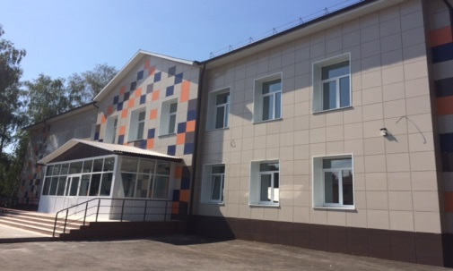

Капитальный ремонт ресурсных центров

С целью создания ресурсных центров для удовлетворения кадровых потребностей базовых работодателей Республики Татарстан в 2016 году в рамках данной программы осуществляется капитальный ремонт 8 организаций среднего профессионального образования (из них 2 организации участвовали в предыдущие годы) на общую сумму 671,2 млн.рублей.
Всего за 2014 - 2016 годы отремонтированы 24 организации профессионального образования на общую сумму 2 029,3 млн.рублей.

Наименование объекта | Лимит  (млн.рублей)
Всего | 671,2
Атнинский сельскохозяйственный техникум им. Г.Тукая | 77,1
Казанский торгово-экономический техникум | 71,8
Технический колледж им. В.Д.Поташова | 94,1
Казанский строительный колледж | 95,7
Актанышский технологический техникум | 90,2
Набережночелнинский государственный торгово-технологический институт | 40,7
Буинский ветеринарный техникум | 56,3
Казанский техникум информационных технологий и связи | 145,3

ГБПОУ «Атнинский сельскохозяйственный техникум им. Г.Тукая»

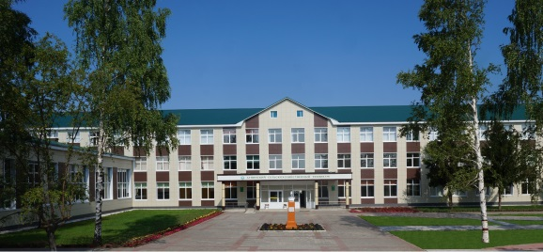

Реализация программы «Доступная среда»
в общеобразовательных организациях

В 2016 году на реализацию мероприятий в рамках государственной программы «Доступная среда» предусмотрено 21,1 млн.рублей (из них из бюджета Российской Федерации – 14,8 млн.рублей; из бюджета Республики Татарстан – 6,3 млн.рублей). В рамках программы планируется проведение мероприятий в 10 образовательных организациях Республики Татарстан, в том числе в 5 дошкольных образовательных организациях, в 4 муниципальных общеобразовательных организациях и в 1 государственном общеобразовательном учреждении для детей с ограниченными возможностями здоровья.
Всего за 2012 - 2016 годы в рамках данной программы адаптированы 309 организаций на общую сумму 491,8 млн.рублей.

Создание в общеобразовательных организациях, расположенных
в сельской местности, условий для занятий физической культурой и спортом

В 2016 году в рамках программы по созданию в общеобразовательных организациях, расположенных в сельской местности, условий для занятий физической культурой и спортом запланировано проведение капитального ремонта 22 спортивных залов общеобразовательных организаций Республики Татарстан. На данные мероприятия предусмотрены финансовые средства в размере 34,4 млн.рублей (из них: из бюджета Российской Федерации – 19,4 млн.рублей, из бюджета Республики Татарстан – 15,0 млн.рублей).
Всего за 2014 - 2016 годы отремонтированы 95 спортивных залов на общую сумму 146,31 млн.рублей.

Мероприятия по обеспечению пожарной безопасности
в образовательных организациях

В 2015 году осуществлены установка и подключение программно-аппаратного комплекса «Стрелец-мониторинг» в 2 211 образовательных организациях на общую сумму 81,9 млн.рублей.
В 2016 году осуществляются ремонт и замена систем автоматической противопожарной защиты зданий и систем оповещения в 61 образовательной организации на общую сумму 30,3 млн.рублей.

Реализация программы «Содействие созданию в субъектах
Российской Федерации (исходя из прогнозируемой потребности)
новых мест в общеобразовательных организациях» на 2016 - 2025 годы

В 2016 году принята федеральная программа по созданию новых мест в общеобразовательных организациях в соответствии с прогнозируемой потребностью и современными требованиями к условиям обучения. Программа принята к реализации в 2016 - 2025 годах.
Целью программы является обеспечение односменного режима обучения в общеобразовательных организациях и перевод учащихся в новые здания общеобразовательных организаций из зданий с износом 50-70 %.
В 2016 году в рамках программы осуществляется строительство общеобразовательной организации на 800 мест в г.Набережные Челны. Лимит финансирования строительства и оснащения оборудованием школы составил 508,9 млн.рублей.
В соответствии с программой до 2025 года предполагается строительство 40 общеобразовательных организаций в Республике Татарстан.

РАЗДЕЛ III.
ОБЕСПЕЧЕНИЕ ДОСТУПНОСТИ И КАЧЕСТВА ОБРАЗОВАТЕЛЬНЫХ УСЛУГ
В РЕСПУБЛИКЕ ТАТАРСТАН

  - ДОШКОЛЬНОЕ ОБРАЗОВАНИЕ

Сеть образовательных организаций,
реализующих основные образовательные программы
дошкольного образования

 | 2013-2014  уч.год | 2014-2015 уч.год | 2015-2016 уч.год
Количество образовательных организаций,  в том числе: | 1 975 | 2 029 | 2 057
дошкольные образовательные организации | 1 898 | 1 938 | 1 906
начальные школы – детские сады, прогимназии | 65 | 74 | 76
школы с дошкольными группами | 12 | 17 | 75
Количество воспитанников | 193 999 | 203 262 | 211 757

Наряду с типовыми дошкольными образовательными организациями в республике реализуются вариативные формы дошкольного образования:

- 129 дошкольных групп в 72 общеобразовательных организациях (Агрызский, Аксубаевский, Алексеевский, Бавлинский, Балтасинский, Нурлатский, Сармановский, Черемшанский муниципальные районы, г.Казань);
- 45 семейных детских садов, организованных как структурные подразделения муниципальных дошкольных образовательных организаций (в г.Казань – 37, г.Набережные Челны – 1, в Зеленодольском муниципальном районе – 5, в Бавлинском, Высокогорском муниципальных районах – 1);
- 126 групп кратковременного пребывания различной направленности (адаптационные, раннего развития детей, по подготовке к школе) в г.Казань, г.Набережные Челны, Альметьевском, Балтасинском, Зеленодольском, Лениногорском, Нижнекамском, Чистопольском муниципальных районах.
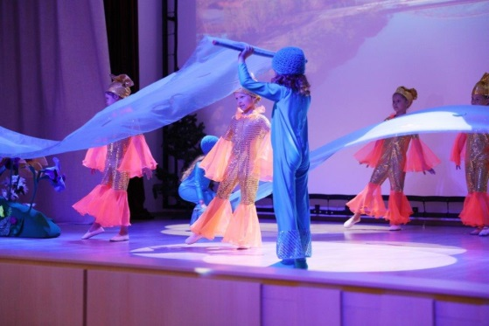
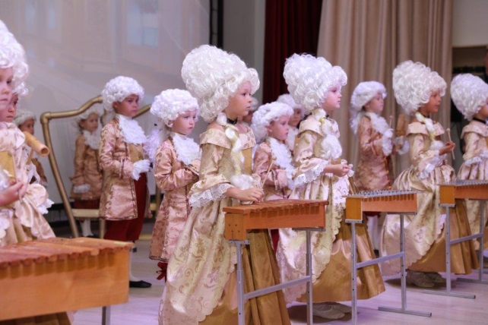

Охват дошкольным образованием детей
в возрасте от 1 года до 7 лет

Муниципальные образования | Охват дошкольным образованием,% | Муниципальные образования | Охват дошкольным образованием,%
по Республике Татарстан | 71,0 | Нурлатский | 64,6
Сабинский | 83,9 | Новошешминский | 64,4
Елабужский | 82,8 | Актанышский | 64,0
Нижнекамский | 81,1 | Верхнеуслонский | 63,9
Азнакаевский | 80,3 | Буинский | 62,6
Бугульминский | 77,3 | Алексеевский | 62,4
Альметьевский | 76,1 | Мамадышский | 62,3
Зеленодольский | 75,8 | Пестречинский | 61,1
Лаишевский | 72,6 | Арский | 61,0
г.Казань | 71,9 | Апастовский | 60,8
Балтасинский | 71,6 | Атнинский | 60,4
Менделеевский | 71,6 | Камско-Устьинский | 60,2
Чистопольский | 71,5 | Кукморский | 59,7
г.Набережные Челны | 71,2 | Высокогорский | 59,2
Лениногорский | 69,9 | Черемшанский | 58,4
Сармановский | 69,7 | Спасский | 57,6
Мензелинский | 69,1 | Алькеевский | 56,5
Муслюмовский | 67,9 | Тетюшский | 55,6
Заинский | 67,3 | Дрожжановский | 49,9
Бавлинский | 66,9 | Рыбно-Слободский | 49,7
Агрызский | 65,6 | Кайбицкий | 48,8
Ютазинский | 65,5 | Тукаевский | 47,3
Тюлячинский | 65,0 | Аксубаевский | 47,0

Благодаря поддержке государства, оказываемой в виде субсидирования затрат на образование, развивается сеть негосударственных детских садов. В текущем учебном году открылся Международный детский сад на 225 мест в г.Иннополис, а также детский сад «Бала-Сити» на 315 мест в г.Казани.
На начало года в республике 24 частные образовательные организации реализуют программы дошкольного образования.

Субсидирование частных детских садов
из республиканского бюджета

 | 2013 год | 2014 год | 2015 год | 2016 год
Объем субсидий | 28 242,5  тыс.рублей | 40 468,7  тыс.рублей | 65 306,6  тыс.рублей | 75 645  тыс.рублей
Получатели субсидий | 4 частных детских сада/  4 частные школы с дошкольными группами | 7 частных детских садов/  5 частных школ  с дошкольными группами  1 ИП | 9 частных детских садов/  5 частных школ  с дошкольными группами  2 ИП | 11 частных детских садов/  4 школы с дошкольными группами  2 ИП

В 830 дошкольных образовательных организациях обучение и воспитание детей ведется на татарском языке. Кроме того, в 659 дошкольных образовательных организациях имеются татарские группы. Охват обучением на родном татарском языке составляет 64,5 % (64,7 % – в 2014 году).
Также в республике функционируют 74 национальных детских сада (марийских, чувашских, удмуртских), в которых на родном языке воспитываются около 1,5 тыс. детей.
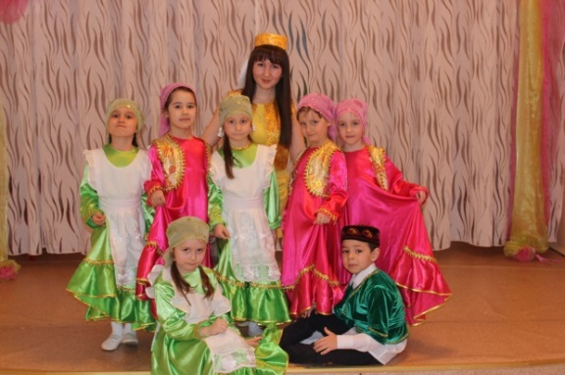
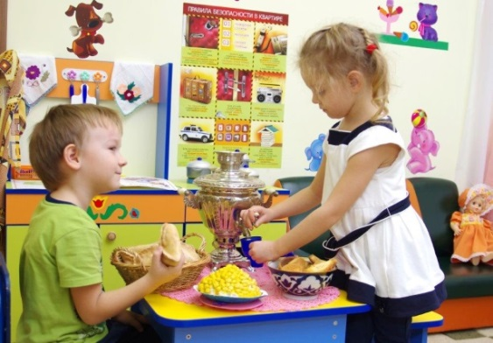

477 дошкольных образовательных организаций имеют в своем составе 920 групп компенсирующей направленности: логопедические, для детей с нарушениями зрения, слуха, интеллекта, опорно-двигательного аппарата. Их посещают 14 727 детей с ограниченными возможностями здоровья.

Муниципальные образования | ДОО для детей  с нарушением зрения |  | ДОО для детей  с нарушением опорно-двигательного аппарата |  | ДОО для детей  с нарушением слуха |  | ДОО для детей  с нарушением интеллекта
Муниципальные образования | ДОО | Количество  детей | ДОО | Количество  детей | ДОО | Количество  детей | ДОО | Количество  детей
Азнакаевский | 1 | 36 | 1 | 11 |  |  | 1 | 11
Альметьевский | 1 | 32 |  |  | 1 | 6 | 1 | 50
Бугульминский | 1 | 12 | 1 | 8
Елабужский | 1 | 120 | 1 | 12 |  |  | 1 | 16
Заинский | 1 | 27 |  |  |  |  | 1 | 47
Лениногорский | 1 | 10
Нижнекамский | 2 | 294 | 1 | 87 | 1 | 10 | 1 | 117
Чистопольский | 1 | 20 | 1 | 12 |  |  | 1 | 11
г.Набережные Челны | 2 | 346 | 5 | 401 |  |  | 8 | 137
г.Казань | 3 | 249 | 3 | 54 |  |  | 6 | 156
по Республике Татарстан: | 14 | 1 146 | 13 | 585 | 2 | 16 | 20 | 545
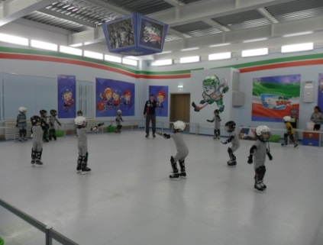
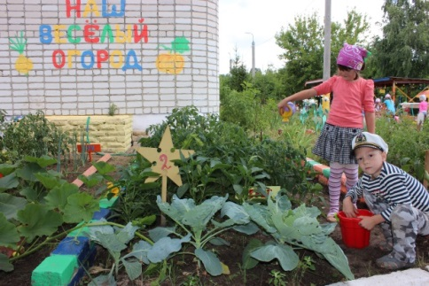

В 77 детских садах функционируют 242 оздоровительные группы, в которых воспитываются 4 644 ребенка, нуждающихся в оздоровлении (с туберкулезной интоксикацией, с аллергическими, нефрологическими заболеваниями, часто болеющие дети).
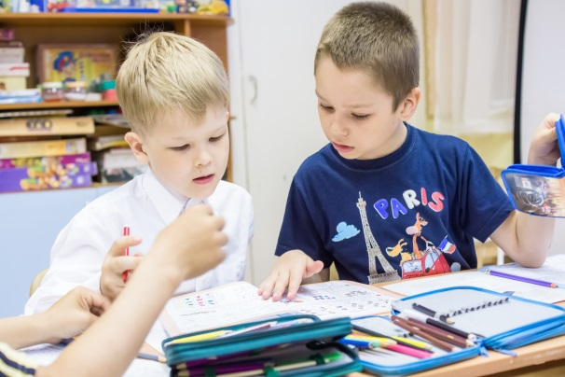
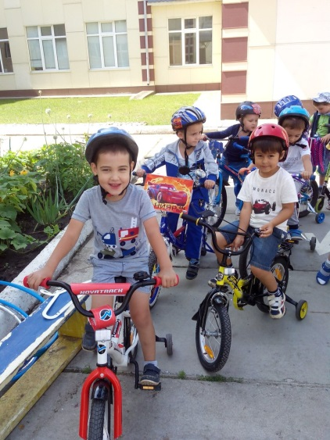

По состоянию на 01.01.2016 в очереди по устройству в дошкольные образовательные организации зарегистрированы 30 292 ребенка в возрасте от 0 до 7 лет, в том числе 2 717 детей в возрасте от 3 до 7 лет, нуждающихся в предоставлении места в текущем учебном году.
Наиболее остро проблема с обеспечением детей местами в детских садах сохраняется в г.Казани и г.Набережные Челны, в Арском, Высокогорском, Кукморском и некоторых других муниципальных районах.

Модернизация региональных систем дошкольного образования
 | 2013 год | 2014 год | 2015 год
Количество созданных дополнительных дошкольных мест, в том числе: | 6 857 | 11 075 | 12 365
строительство новых детских садов | 27 объектов /  3 550 мест | 56 объектов /  8 570 мест | 75 объектов /  10 640 мест
капитальный ремонт зданий под размещение детских садов | 24 здания /  240 мест | 15 зданий /  1 445 мест | 16 зданий /  900 мест
дополнительные группы в функционирующих детских садах | 24 группы /  455 мест | 20 групп /  400 мест | 42 группы /  825 мест
в негосударственных дошкольных образовательных организациях, группах кратковременного пребывания, семейных детских садах | 1 612 | 660 | -

Трехлетняя программа строительства и реконструкции детских садов реализована за счет средств республиканского бюджета и федеральной субсидии. На реализацию данных мероприятий из республиканского бюджета за 3 года выделено более 10 млрд.рублей, около 3 млрд.рублей привлечено из федерального бюджета. Создано более 30 тыс. новых дошкольных мест.
Обеспеченность местами в детских садах детей старше 3-х лет составляет 99 %.

  - РЕАЛИЗАЦИЯ ФЕДЕРАЛЬНОГО ГОСУДАРСТВЕННОГО ОБРАЗОВАТЕЛЬНОГО СТАНДАРТА ОБЩЕГО ОБРАЗОВАНИЯ

По-прежнему важным направлением в системе общего школьного образования является введение федерального государственного образовательного стандарта общего образования как переход от «Школы Знаний» к «Школе Мышления, Развития и Действия».
ФГОС – это возможность построения новой развивающей и развивающейся школы.
В настоящее время вся начальная школа (157 005 учащихся) обучается по новым стандартам.
С 2015 года более 37 тыс. учащихся 5 классов и более 14 тыс. учащихся основной школы в пилотном режиме также обучаются по новым стандартам.
С 2017 года планируется введение стандартов старшей школы.
К 2020 году работа по введению новых стандартов в старшей школе должна быть завершена.
Введение ФГОС общего образования в Республике Татарстан
2012-2013 уч.год | 2013-2014  уч.год | 2014-2015  уч.год | 2015-2016  уч.год | 2016-2017  уч.год
Всего – 84 096 учащихся  (1-5 классы)  22 % от общего числа учащихся | Всего – 125 102 учащихся  (1-6 классы)  33 % от общего числа учащихся | Всего – 165 341 учащийся  (1-7 классы)  45,5 % от общего числа учащихся | Всего – 208 323 учащихся  (1-8 классы)  56,6 % от общего числа учащихся | Всего – 253 276 учащихся  (1-9 классы)  67,2 % от общего числа учащихся

Внедрение стандартов основного общего образования имеет ряд особенностей, которые следует учитывать.
Основная школа – это школа проб, личностного, социального и профессионального самоопределения. Именно поэтому грамотная организация процесса обучения в основной школе – наша главная задача.
Сегодня методические службы совместно с ГАОУ ДПО «Институт развития образования Республики Татарстан» отрабатывают эффективные подходы и методы обучения в основной школе, позволяющие повысить результаты выпускников 9-х классов. Учебные занятия в основной школе предусматривают различные формы проектной деятельности и разнообразие видов в соответствии с возрастными особенностями (общение и социальное творчество).
Введение ФГОС предусматривает обеспечение оснащенности учебным оборудованием кабинетов в базовых школах.
При поддержке Правительства Республики Татарстан в 2012 - 2013 годах начальная школа пополнилась 997 современными кабинетами, в 2014 - 2015 годах приобретены 186 кабинетов технологии, 131 кабинет физики, 223 кабинета химии, 181 кабинет математики.
Таким образом, доля школьников, которым предоставлена возможность обучаться в современных условиях в соответствии с ФГОС, возросла с 85 % в 2013 году до 90 % в 2016 году.

    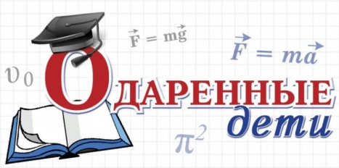  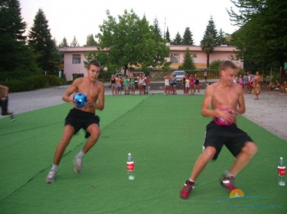 | Адресная поддержка  одаренных детей и педагогов  826 призеров и победителей всероссийских и региональных олимпиад - от 10 тыс.рублей до 30 тыс.рублей  157 педагогов от 15 тыс.рублей до 20 тыс.рублей  Проведены:  21 профильная смена с охватом 1 234 человека (летние профильные смены «Интеллект», «Орбиталь», «Квант», «IT- технологии» и другие)  заключительный этап всероссийской олимпиады по основам безопасности жизнедеятельности и информатике  международная олимпиада по русскому языку  Более 2 300 человек – участники учебно-тренировочных и командных сборов  Ежегодно организуется профильная смена «Кадетское братство» для 100 учащихся в возрасте от 10 до 16 лет кадетских общеобразовательных организаций и кадетских классов общеобразовательных школ из числа победителей и призеров муниципального и регионального этапов всероссийской олимпиады школьников, победителей и призеров военно-патриотических слетов и спартакиад, различных творческих конкурсов
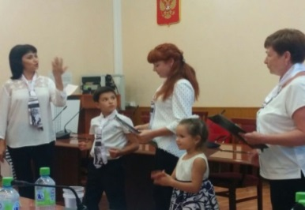  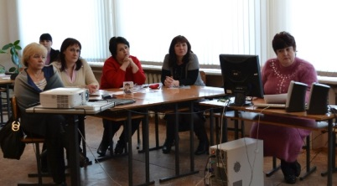 | Кадровые гранты  200 грантов «Наш новый учитель» (61 500 тыс.рублей)  300 грантов «Лучший методист»  (50 778 тыс.рублей)  20 грантов «Лучший директор»  (3 580,5 тыс.рублей)  21 грант «Успешная школа»  (31 000 тыс.рублей)  13 грантов «Поддержка общеобразовательных организаций Республики Татарстан интернатного типа» (25 000 тыс.рублей)
  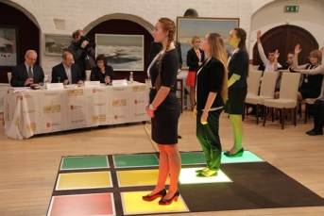  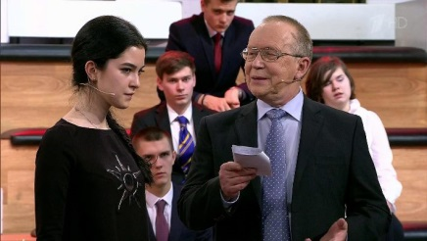  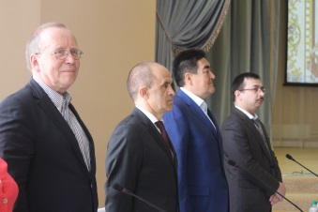 | Телевизионная игра «Умники и умницы»  С 2014 года в Республике Татарстан проводится республиканский тур телевизионной игры «Умники и умницы».  В 2015 году приняли участие  9 агонистов и 20 теоретиков – учащихся образовательных организаций  Республики Татарстан.  В полуфинал игры вышли  2 представителя Республики Татарстан.  Количество участников в 2016 году – 12 агонистов и 23 теоретика.  На Всероссийский тур приглашены 4 школьника из Республики Татарстан.  Высший ареопаг в 2016 году возглавил заместитель Премьер-министра Республики Татарстан – министр образования и науки Республики Татарстан Э.Н.Фаттахов.  В состав ареопага вошли:  - Вяземский Юрий Павлович – основатель телеолимпиады «Умники и умницы», профессор МГИМО (Москва);  - Алибаев Тимур Лазович –  глава Ново-Савиновского и Авиастроительного районов г.Казани;  - Гибатдинов Марат Мингалиевич – директор Центра истории и теории национального образования Института истории Академии наук Республики Татарстан, кандидат педагогических наук.
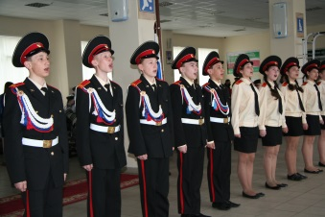  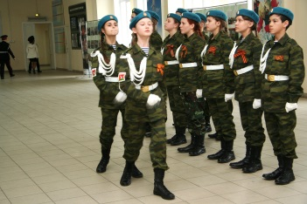 | На поддержку государственных кадетских школ и кадетских школ-интернатов в 2016 году предусмотрено финансовое обеспечение в сумме 457,3 млн.рублей
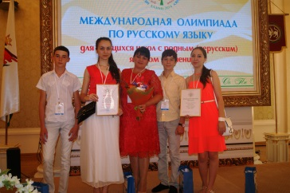  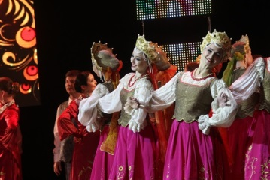  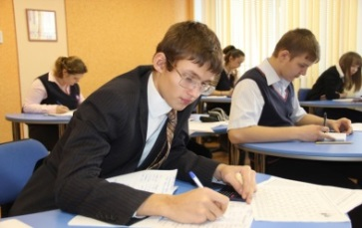 | Международная олимпиада по русскому языку для учащихся школ с родным (нерусским) языком обучения  Принимают участие:  заочный тур – 3 000 человек  очный тур – 200 человек  6 млн.рублей
  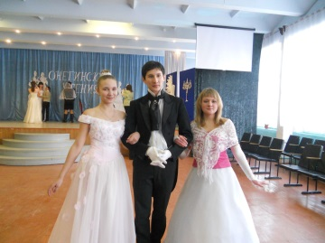  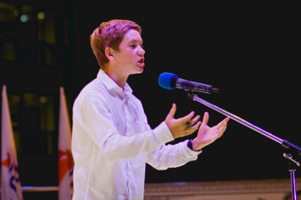 | Проект «Русский язык  в Республике Татарстан»  Научно-практические конференции, чтения, конкурсы  «Аксаковские чтения»  «Онегинские чтения»  «Рождественские чтения»  «Пушкинские чтения»  Конференция школьников  им. Л.Н.Толстого  «Славянские чтения»  Кирилло-Мефодиевские юношеские научные чтения  День русского языка  Конкурс юных чтецов «Живая классика»  Всероссийский конкурс сочинений  Международная образовательная акция  «Тотальный диктант»  Профильная филологическая смена «Глаголь»  Более 40 тыс. участников
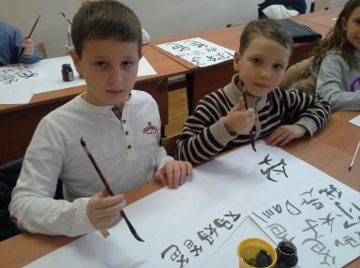  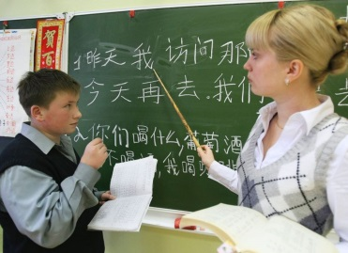 | С 2014 года по инициативе Президента Республики Татарстан Р.Н.Минниханова в школах республики введено изучение китайского языка  Приказом Министерства образования и науки Республики Татарстан утверждены 5 республиканских пилотных площадок по преподаванию китайского языка  В 2015-2016 учебном году 323 школьника республики изучали китайский язык, в том числе в рамках внеурочной деятельности

Развитие конкурсного движения

В августе 2015 года в Российской Федерации утвержден новый Порядок проведения федерального этапа Всероссийского конкурса «Учитель года России».
В целях выявления, поддержки и поощрения творчески работающих педагогов, повышения престижа учительского труда, распространения педагогического опыта лучших учителей с ноября 2015 года по март 2016 года в республике проведен региональный этап Всероссийского конкурса «Учитель года», который состоял из следующих этапов:

- школьный (ноябрь - декабрь 2015 года);
- муниципальный (декабрь 2015 года - январь 2016 года);
- зональный (с 8 по 27 февраля 2016 года);
- региональный (с 14 по 18 марта 2016 года).

В зональном этапе приняли участие 94 педагога в номинации «Учитель года» и 44 – в номинации «Педагогический дебют».
По результатам зонального этапа конкурса в региональном этапе приняли участие 41 педагог в номинации «Учитель года» и 20 педагогов – в номинации «Педагогический дебют».
Победителями регионального этапа стали учитель истории и обществознания гимназии № 90 Советского района г.Казани И.А.Филатов и учитель математики гимназии № 26 г.Набережные Челны Э.Д.Ахмедзянова.

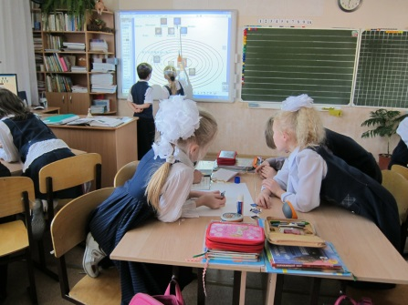

По итогам конкурсных состязаний денежными призами награждены победители, призеры, лауреаты, а также номинанты конкурса. Призовой фонд составил 1 680 000 рублей.
В 2016 году в республике состоялся конкурс на получение гранта «Лучший директор школы» в рамках регионального этапа Всероссийского конкурса «Лучший директор России». В конкурсе приняли участие 115 директоров общеобразовательных организаций республики.
Победителями конкурса в 2016 году и обладателями гранта в размере 200 тыс.рублей стали:

- Загидуллина Савия Хафизовна, лицей № 159, г.Казань;
- Каримова Диляра Салиховна, школа № 146, г.Казань;
- Кузавкова Лариса Владимировна, средняя школа № 25,
г.Набережные Челны;
- Шакиров Равис Музагитович, средняя школа № 29, Нижнекамский
муниципальный район;
- Шамсутдинов Айдар Ильдарович, средняя школа № 165, г.Казань.

5 призеров конкурса получили грант в размере 150 тыс.рублей.
Директора школ, занимающие места в рейтинге с 11 по 20, являются лауреатами конкурса и обладателями гранта в размере 100 тыс.рублей. Таким образом, призовой фонд гранта составил 2 750 000 рублей.

Работа с одаренными детьми

Работа по выявлению, поддержке и развитию одаренных учащихся является приоритетным направлением государственной образовательной политики. В республике важное место отводится олимпиадному движению. С 2014 года проводятся республиканские олимпиады для учащихся 4-х классов по математике, для учащихся 8-11-х классов – по геологии, а в 2015-2016 учебном году для учащихся 4-х классов проведены олимпиады по русскому и английскому языкам.
В 2015-2016 учебном году по сравнению с прошлым годом увеличилось количество участников школьного этапа всероссийской олимпиады учащихся.
В 2015-2016 учебном году в школьном этапе приняли участие 282 654 обучающихся (в 2014-2015 учебном году – 201 186). Уменьшилось количество участников в муниципальном этапе с 64 423 человек до 51 296 человек.
В республиканских олимпиадах и региональном этапе всероссийской олимпиады приняли участие 4 830 обучающихся.

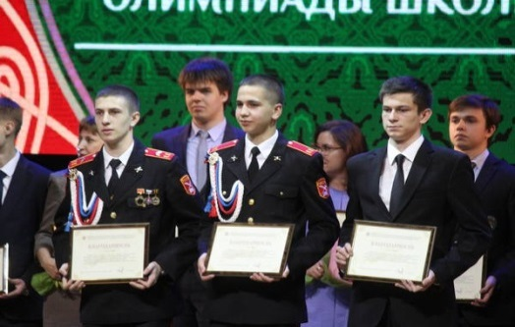

Четвертый год подряд по результатам заключительного этапа всероссийской олимпиады команда школьников Республики Татарстан занимает 3 место по Российской Федерации после Москвы и Санкт-Петербурга.

№ п/п | Предмет | Москва | Санкт-Петербург | Республика Татарстан | Московская область | Челябинская область | Новосибирская область | Республика Башкортостан
1 | Английский язык | 35 | 8 | 2 | 4 | 4 | 0 | 0
2 | Экология | 14 | 5 | 18 | 2 | 0 | 4 | 4
3 | Физика | 39 | 16 | 3 | 5 | 5 | 5 | 1
4 | Экономика | 49 | 3 | 2 | 2 | 5 | 10 | 1
5 | География | 36 | 10 | 1 | 6 | 2 | 0 | 3
6 | История | 29 | 5 | 1 | 12 | 2 | 0 | 1
7 | Китайский язык | 9 | 6 | 0 | 0 | 0 | 0 | 0
8 | Испанский язык | 15 | 2 | 0 | 1 | 0 | 0 | 0
9 | Литература | 35 | 5 | 3 | 2 | 6 | 3 | 1
10 | Русский язык | 34 | 9 | 4 | 1 | 3 | 0 | 1
11 | Технология | 7 | 2 | 12 | 3 | 3 | 0 | 5
12 | Астрономия | 13 | 16 | 3 | 5 | 3 | 0 | 1
13 | Немецкий язык | 31 | 14 | 1 | 4 | 3 | 1 | 0
14 | Французский язык | 32 | 18 | 0 | 1 | 3 | 2 | 0
15 | Химия | 28 | 7 | 16 | 1 | 5 | 10 | 3
16 | Право | 38 | 2 | 16 | 0 | 4 | 2 | 9
17 | Биология | 47 | 0 | 11 | 4 | 0 | 8 | 1
18 | ОБЖ | 26 | 14 | 11 | 1 | 0 | 0 | 3
19 | Информатика | 31 | 19 | 9 | 4 | 7 | 1 | 2
20 | Математика | 46 | 25 | 13 | 3 | 3 | 7 | 2
21 | Физкультура | 7 | 2 | 12 | 1 | 13 | 0 | 3
22 | МХК | 40 | 8 | 1 | 1 | 3 | 0 | 0
23 | Итальянский язык | 7 | 2 | 0 | 1 | 0 | 1 | 0
24 | Обществознание | 51 | 3 | 2 | 11 | 1 | 2 | 2
 | Итого | 699 | 201 | 141 | 75 | 75 | 56 | 43

В 2016 году состоялась олимпиада по китайскому, итальянскому, испанскому языкам. По результатам олимпиады по китайскому языку учащаяся 11 класса средней общеобразовательной школы № 18 с углубленным изучением английского языка Айбидуллова Земфира приглашена в поощрительную поездку в Республику Китай, а ее учитель Муллагалиева Нелли Равильевна в июле 2016 года прошла стажировку в Пекинском центре обменов по международному образованию.

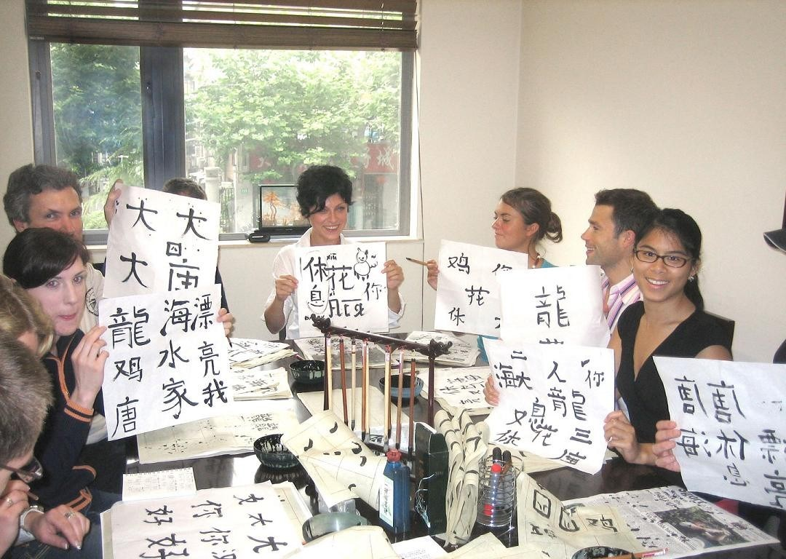

В соответствии с проходными пороговыми баллами, определенными Министерством образования и науки Российской Федерации, 251 старшеклассник Республики Татарстан из 23 муниципальных образований принимал участие в заключительном этапе всероссийской олимпиады школьников.
Сборная Республики Татарстан завоевала 141 призовое место, на 32 места больше, чем в предыдущем году.

В текущем учебном году значительных успехов добилась команда учащихся по экологии (18 призовых мест, в том числе 6 победителей). Команда школьников Республики Татарстан по экологии завоевала на 7 призовых мест больше, чем в прошлом году, и признана лучшей в Российской Федерации.

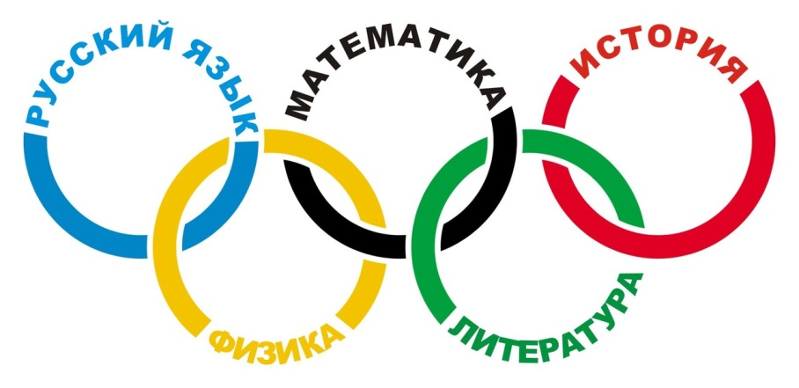

Также произошел значительный рост качества подготовки школьников к олимпиадам по математике – 13 победителей и призеров (в 2015 году – 7), по химии – 16 победителей и призеров (в 2015 году – 12), по основам безопасности жизнедеятельности – 11 победителей и призеров (в 2015 году – 7), по информатике – 8 победителей и призеров (в 2015 году – 4), по технологии – 12 победителей и призеров (в 2015 году – 10), по праву – 16 победителей и призеров (в 2015 году – 14).

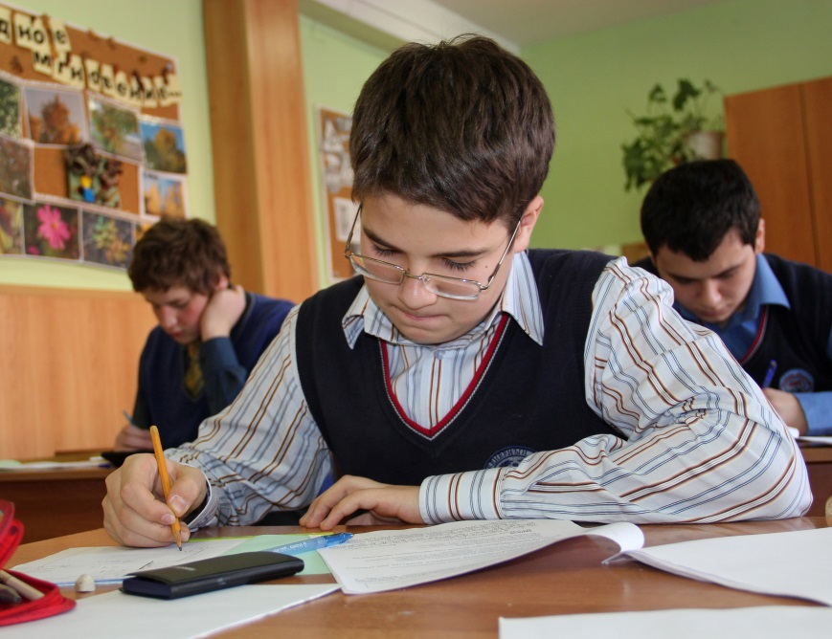


В подготовке участников заключительного этапа приняли участие около 200 учителей республики, из них 95 учителей воспитали победителей и призеров заключительного этапа всероссийской олимпиады школьников.

Почетное звание «Ученик года Республики Татарстан – 2016» присвоено учащейся 10 класса средней общеобразовательной школы № 141 с углубленным изучением отдельных предметов Советского района г.Казани Зарине Бикмуллиной, которая стала победителем и призером в трех олимпиадах: экология (победитель), русский язык (призер), литература (призер).

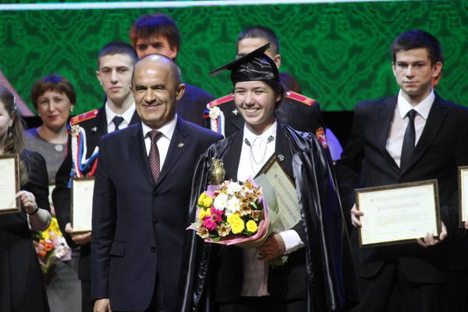

Абсолютные победители заключительного этапа всероссийской олимпиады школьников 2016 года
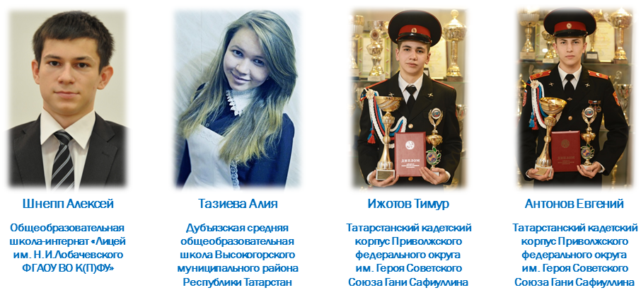

На 50-й Международной Менделеевской олимпиаде по химии (май 2016 года) золотыми медалями награждены обучающиеся 11 класса лицея № 131 Вахитовского района г.Казани Гизатуллин Амир и Курамшин Булат.
В ХХ Международной астрономической олимпиаде школьников (15 - 23 октября 2016 года, г.Казань) приняли участие 65 ребят из 13 стран мира. Девятиклассник из ИТ-лицея при К(П)ФУ Никоноров Игорь занял 3 место.
В ХIХ Открытой олимпиаде Центральной России – LIII Олимпиаде ННЦ (февраль 2016 года, г.Пущино Московской области) по астрономии и физике космоса приняли участие 4 школьника Республики Татарстан: учащийся 9 класса ИТ-лицея при К(П)ФУ Игорь Никоноров получил диплом II степени, учащийся 11 класса МАОУ «СОШИ «Специализированный олимпиадно-научный центр «СОлНЦе» Вахитовского района г.Казани Крикун Александр удостоен диплома III степени.

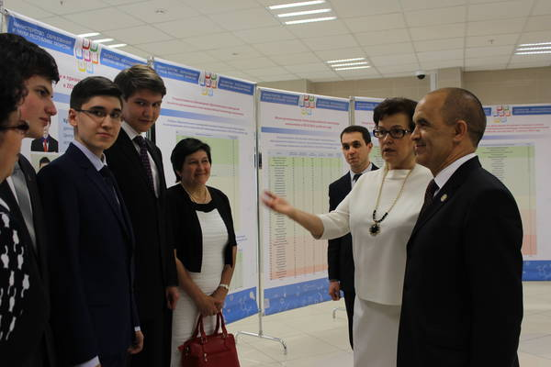

По итогам всероссийской олимпиады школьников кандидатами в национальную сборную Российской Федерации по участию в Международных предметных олимпиадах стали 7 человек: 3 – по информатике, 3 – по химии, 1 – по физике.

Победители и призеры международных олимпиад
в 2015-2016 учебном году

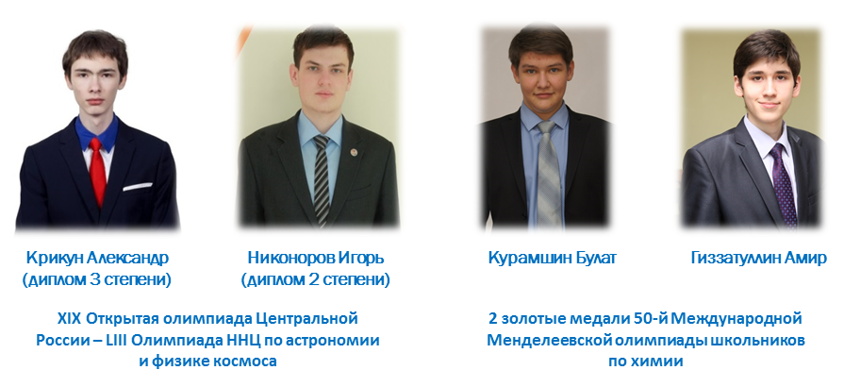

Рейтинг муниципальных образований Республики Татарстан
по результатам заключительного этапа
всероссийской олимпиады школьников в 2015-2016 учебном году

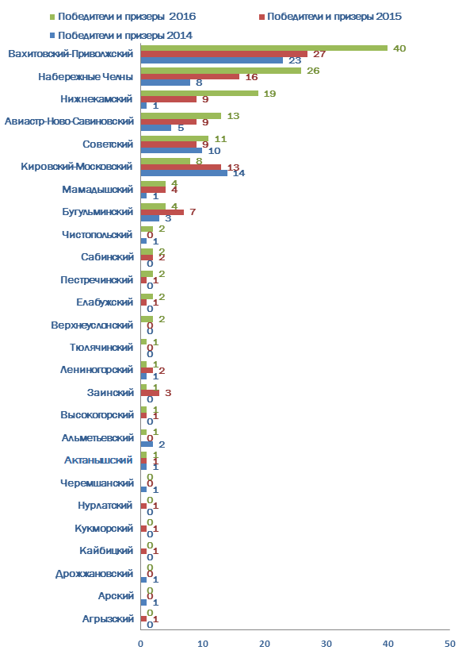
Сформирована сеть из 15 интернатных учреждений для одаренных детей всей республики и регионов Российской Федерации, в которых обучаются более 2 000 детей.

Количество победителей и призеров в региональном этапе
всероссийской олимпиады школьников обучающихся специализированных образовательных организаций для одаренных детей интернатного типа
за 2014 - 2016 годы

Количество победителей
и призеров
№ п/п | Наименование образовательной организации | 2014 год | 2015 год | 2016  год
1 | Лицей им. Н.И.Лобачевского ФГАОУ ВО К(П)ФУ | 25 | 23 | 31
2 | IT-лицей-интернат ФГАОУ ВО К(П)ФУ | 4 | 6 | 22
3 | Лицей-интернат № 2 г.Казани | 28 | 28 | 13
4 | Лицей-интернат им. М.Онджеля г.Бугульмы | 5 | 5 | 10
5 | Лицей-интернат № 7 г.Казани | 10 | 7 | 10
6 | Лицей-интернат № 24 г.Нижнекамска | 6 | 9 | 9
7 | Лицей-интернат инновационных технологий  № 36 г.Набережные Челны | 3 | 2 | 6
8 | МБОУ «СОШИ с УИОП для одаренных детей» Сабинского муниципального района Республики Татарстан | 4 | 2 | 6
9 | Гуманитарная гимназия-интернат для одаренных детей Актанышского муниципального района Республики Татарстан | 3 | 6 | 4
10 | Лицей-интернат № 1 г.Альметьевска | 4 | 1 | 3
11 | Гимназия-интернат № 4 г.Казани | 3 | 5 | 3
12 | Лицей-интернат с углубленным изучением химии им. академика П.А.Кирпичникова | - | - | 2
13 | Инженерный лицей КНИТУ-КАИ для одаренных детей | - | - | 2
14 | Лицей-интернат № 84 им. Г.Акыша г.Набережные Челны | - | 1 | 1
15 | Лицей-интернат (школа для одаренных детей) г.Буинска | - | 1 | 1
16 | Лицей-интернат № 79 г.Набережные Челны | 2 | 1 | 1

В соответствии с потребностью в текущем учебном году открыты Инженерный лицей КНИТУ-КАИ для одаренных детей и Лицей Иннополис.

Профильное обучение

В 2015-2016 учебном году профильным образованием охвачено 75,5 % учащихся (в 2014-2015 учебном году – 75 %), доля девятиклассников, охваченных программами предпрофильной подготовки, в течение последних трех лет составляет 100 %.

Высокие показатели охвата профильным обучением представлены в г.Набережные Челны, Агрызском, Бугульминском, Заинском, Зеленодольском муниципальных районах, низкие показатели – в Арском, Балтасинском, Камско-Устьинском муниципальных районах.
Анализ результатов государственной итоговой аттестации обучающихся профильных классов показывает, что, как и в предыдущие годы, в 2016 году охват тем или иным профилем и количество выпускников, сдававших ЕГЭ по профильным предметам, в целом коррелируют. Наибольшее количество старшеклассников обучаются по социально-экономическому и социально-гуманитарному профилям, в которых на повышенном уровне изучаются такие предметы, как обществознание и история, соответственно, эти предметы и занимают лидирующие позиции при выборе экзамена.
В основном выпускники, изучавшие предметы на профильном уровне в 2016 году, выбрали и успешно сдали ЕГЭ по предмету. Их выбор обусловлен не только требованием вуза, но и уверенностью в успешной сдаче экзамена.
Из 24 выпускников, изучавших на профильном уровне физику, 23 (96 %) сдали ЕГЭ по физике, средний балл – 64.
Все 24 выпускника, изучавших на профильном уровне математику, выбрали ЕГЭ по математике на профильном уровне, средний балл – 62.

Результаты ЕГЭ в профильных классах

Общеобразовательные организации
физико-математического профиля

Образовательная организация | Физика |  | Математика
Образовательная организация | Доля  сдававших, % | Средний балл | Доля сдававших, % | Средний балл
СОШ № 16 Альметьевского муниципального района Республики Татарстан | 96 | 64 | 100 | 62
СОШ № 10 Елабужского муниципального района Республики Татарстан | 82,8 | 56,8 | 100 | 65,3
Лицей № 1 Чистопольского муниципального района Республики Татарстан | 96 | 67 | 100 | 69,5

Аналогичная ситуация представлена в школе № 10 Елабужского муниципального района: 82,8 % выпускников профильного физико-математического класса решили сдавать физику, средний балл – 56,8, 100 % выбрали математику, средний балл – 65,3.
В лицее № 1 Чистопольского муниципального района 96 % выпускников физико-математического класса решили сдавать физику, средний балл – 67, 100 % решили сдавать математику профильного уровня, средний балл – 69,5.

Общеобразовательные организации
социально-экономического профиля

Образовательная организация | Физика |  | Математика
Образовательная организация | Доля  сдававших, % | Средний балл | Доля сдававших, % | Средний балл
СОШ № 6 г.Лениногорска | 89 | 62,3 | 68,4 | 59,5
Лицей-интернат № 84 им. Г.Акыша г.Набережные Челны | 100 | 59,2 | 56,5 | 63,1
Гимназия пгт. Богатые Сабы Сабинского муниципального района Республики Татарстан | 86,6 | 63,6 | 66,7 | 56,1
Таким образом, в представленных школах профильное обучение организовано эффективно.
Вместе с тем есть случаи, когда реализуется определенный профиль, а выпускники не выбирают ЕГЭ по профильному предмету и не поступают в профильные вузы.
Для решения проблем профессионального самоопределения учащихся необходимо создание единого профориентационного пространства, которое будет интегрировать все уровни образования и включать в себя:

- информирование учащихся о мире профессий;
- профессиональную диагностику школьников;
- предпрофильную подготовку и профильное обучение;
- профориентационную работу с использованием потенциала организаций профобразования и предприятий;
- систему профессиональных проб;
- создание системы социального партнерства;
- подготовку квалифицированных кадров.

В 2016 году профдиагностикой охвачены более 68 тыс. обучающихся 8-9-х классов.
В целях поддержки муниципальных программ развития профориентационной работы в 2015 году Министерством образования и науки Республики Татарстан учрежден грант «Лучшая муниципальная программа профессиональной ориентации обучающихся общеобразовательных организаций Республики Татарстан», который получили 5 муниципальных образований Республики Татарстан.

Кадетское образование

В 2015-2016 учебном году в республике функционирует оптимальная сеть государственных кадетских образовательных организаций, в том числе:

- 1 кадетский корпус, 252 учащихся;
- 11 кадетских школ-интернатов, 2 423 учащихся;
- 3 кадетские школы (дневного пребывания), 1 600 учащихся.

Общая численность кадет в республике составляет 4 275 человек. Количество обучающихся до 14 лет – 2 546 человек, от 14 лет и старше – 1 729 человек.

Социальный состав кадетского образования

- 33,6 % – дети из неполных семей;
- 3, 75 % – дети, находящиеся под опекой;
- 15,3 % – дети из многодетных семей;
- 1,49 % – дети-сироты;
- 1,27 % – дети из приемных семей.
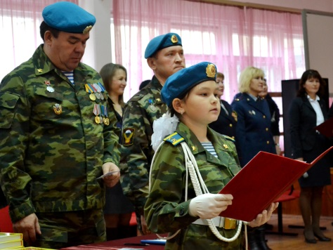

Кадеты республики принимают активное и результативное участие в олимпиаде по предмету «Основы безопасности жизнедеятельности».
В региональном этапе всероссийской олимпиады школьников по основам безопасности жизнедеятельности призерами стали 9 кадет следующих кадетских школ: Татарстанский кадетский корпус ПФО им. Героя Советского Союза Г.Сафиуллина (6 человек); Черемшанская кадетская школа-интернат им. Героя Советского Союза И.Н.Конева (1 человек); Кадетская школа им. Героя Советского Союза Н.Кайманова (2 человека).
В заключительном этапе всероссийской олимпиады школьников по основам безопасности жизнедеятельности в 2016 году победителями и призером стали 3 кадета Татарстанского кадетского корпуса ПФО им. Героя Советского Союза Г.Сафиуллина:

Антонов Евгений – победитель, 11 класс;
Ижотов Тимур – победитель, 9 класс;
Норкин Владислав – призер, 8 класс.

Всероссийская олимпиада школьников
по основам безопасности жизнедеятельности

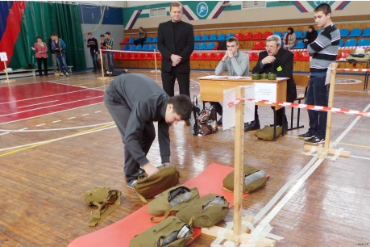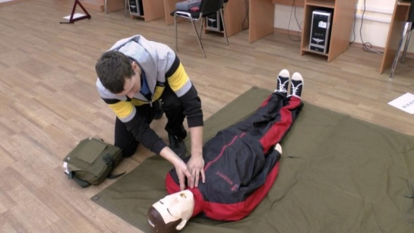

Воспитательная работа в кадетских школах и кадетских школах-интернатах направлена на художественно-эстетическое и интеллектуальное развитие, формирование навыков здорового образа жизни, приобщение к общественно значимой деятельности.
Наиболее популярными среди кадет стали следующие мероприятия: Республиканская военно-патриотическая игра «К защите Родины готов!», Всероссийский молодежный образовательный сбор военно-спортивных организаций и кадетских корпусов «СОЮЗ-2016-Наследники Победы» и другие.
Впервые в текущем году для обучающихся кадетских школ и школ-интернатов организовано республиканское мероприятие «Физический марафон» в целях пропаганды фундаментальных основ предмета «Физика» и привития интереса к нему.
По итогам мероприятия «Физический марафон» среди учащихся 10-х классов дипломом I степени награждена команда «Архимед» Кадетской школы им. Героя Советского Союза Н.Кайманова, среди учащихся 7-8-х классов дипломами I степени – команда «Эврика» Кадетской школы полиции «Калкан» г.Набережные Челны.
В целях реализации окружного общественного проекта Приволжского федерального округа «Оборонно-спортивный оздоровительный лагерь «Гвардеец - 1» в г.Кстово Нижегородской области от Республики Татарстан в летние смены направлено 2 отряда кадет по 20 учащихся из многодетных, малообеспеченных семей, а также имеющих достижения в учебе, победителей и призеров различных конкурсов, в том числе по военно-прикладным видам спорта.
Школьники из Республики Татарстан, направленные в ОСОЛ «Гвардеец - 1», приняли активное участие во всех программных мероприятиях лагеря.
Участники 2 смены заняли 2 место в общекомандном зачете в освоении образовательной программы ОСОЛ «Гвардеец - 1» и награждены дипломами I степени в следующих номинациях: по выпуску «Боевого листка», конкурсу «Визитка», смотру-конкурсу «Песни Победы», спортивной эстафете «А ну-ка, парни!», в организации внутреннего порядка в расположении роты; дипломами II степени: в смотре-конкурсе «Минута славы», в освоении программы ОСОЛ «Гвардеец - 1». Руководитель команды А.В.Романюк награжден грамотой ДОСААФ России по Нижегородской области и Благодарственным письмом полномочного представителя Президента Российской Федерации в Приволжском Федеральном округе М.В.Бабича за высокий уровень подготовки команды.
Министерством образования и науки Республики Татарстан ежегодно организуется профильная смена «Кадетское братство» для 100 учащихся в возрасте от 10 до 16 лет кадетских общеобразовательных организаций и кадетских классов общеобразовательных школ, из числа победителей и призеров муниципального и регионального этапов всероссийской олимпиады школьников, победителей и призеров военно-патриотических слетов и спартакиад, различных творческих конкурсов. Кадетский лагерь ежегодно функционирует на базе лагерей Краснодарского края.

Проект «Русский язык в Республике Татарстан»

В целях реализации Концепции преподавания русского языка и литературы в Российской Федерации в республике создана сеть образовательных организаций, в которых русский язык и литература изучаются на повышенном уровне.
В 2015-2016 учебном году 200 школ республики реализовывали программу углубленного изучения русского языка и культуры. В 21 школе данный учебный план применялся во всех классах и для всего контингента обучающихся, а в 179 школах – в отдельных классах.
В 2014 году Президентом Республики Татарстан было принято решение о выделении финансовых средств из республиканского бюджета на дополнительное изучение родных и государственных языков в объеме 1 часа в неделю. В 2014 году на эти цели из бюджета республики потрачено более 70 млн.рублей, в 2015 году – более 122 млн.рублей.
В 2015-2016 учебном году данной возможностью воспользовались 133 451 обучающийся, из них русский язык дополнительно выбрали 72 % школьников.
Благодаря активной позиции педагогов, авторитету Республики Татарстан, в 2015 году было принято важное решение о проведении в октябре 2016 года V Конгресса Российского общества преподавателей русского языка и литературы в г.Казани.

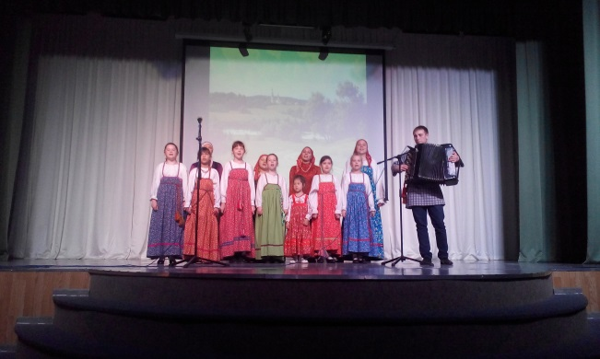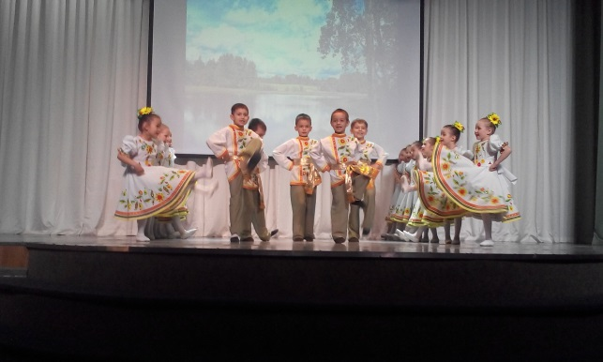

Международная олимпиада по русскому языку
для учащихся школ с родным (нерусским) языком обучения

В 2016 году в Республике Татарстан третий год подряд проводилась Международная олимпиада по русскому языку для учащихся школ с родным (нерусским) языком обучения.
Олимпиада набирает популярность: в 2015-2016 учебном году участниками заочного тура стали более 3 000 учащихся из 18 регионов Российской Федерации и стран СНГ. В очном туре приняли участие более 200 школьников.

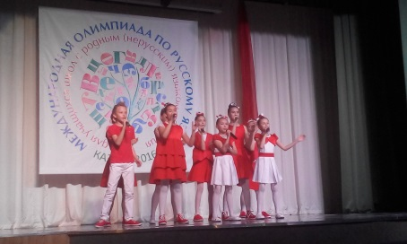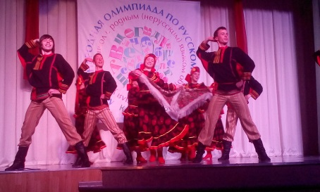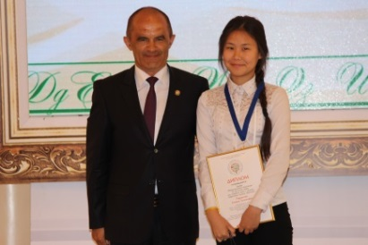

Единый государственный экзамен

В период проведения ЕГЭ в Республике Татарстан функционировали 90 пунктов проведения экзамена. Все они были оборудованы стационарными металлорамками, видеонаблюдением в режиме онлайн. Доставка контрольно-измерительных материалов до пунктов проведения экзамена осуществлялась специализированной организацией (Управление специальной связи).

Организационные аспекты проведения ГИА - 2016

 | ЕГЭ | ОГЭ
Участников | 17 408 | 34 264
Пунктов проведения экзамена (ППЭ) | 90 | 146
Аудиторий в ППЭ | 1 270 | 2 481
Руководителей ППЭ | 154 | 287
Организаторов ППЭ | 6 022 | 9 549
Технических специалистов в ППЭ | 302 | 699
Общественных наблюдателей | 969 | 1 238
Членов ГЭК РТ | 353 | 511
Экспертов предметных комиссий | 488 | 624
Сотрудников РЦОИ | 61 | 65

Участники ЕГЭ в 2016 году

Предмет | Количество участников
Русский язык | 16 637
Математика (профильный/базовый) | 10 957/10 871
Обществознание | 7 287
Физика | 4 888
Биология | 2 941
Химия | 2 410
История | 2 001
Английский язык | 1 509
Информатика и ИКТ | 1 140
Литература | 875
География | 153
Немецкий язык | 28
Французский язык | 25

Как и в предыдущие годы, востребованными остаются такие предметы, как обществознание (7 287 участников), физика (4 888 участников), биология (2 941 участник), химия (2 410 участников).
По сравнению с 2015 годом увеличилось количество выбравших английский язык и химию, несмотря на общее уменьшение числа выпускников.

Результаты ЕГЭ по Республике Татарстан в сравнении с 2015 годом

Предмет | Количество участников | 2015 год | Количество участников | 2016 год | Динамика
Русский язык | 18 156 | 69,2 | 16 637 | 73 | 3,8
Математика  (профильный/базовый) | 15 257/8 361 | 50,2/4,0 | 10 957/10 871 | 53/4,3 | 2,8/0,3
Французский язык | 21 | 72,1 | 25 | 75,7 | 3,6
Английский язык | 1 367 | 72,7 | 1 509 | 74,9 | 2,2
География | 257 | 67,1 | 153 | 69,9 | 2,8
Немецкий язык | 43 | 75,3 | 28 | 67,6 | -7,7
Информатика и ИКТ | 1 284 | 59,5 | 1 140 | 64 | 4,5
Химия | 2 368 | 63,4 | 2 410 | 59,3 | -4,1
Биология | 3 126 | 58,4 | 2 941 | 58,8 | 0,4
Литература | 937 | 57,7 | 875 | 58,1 | 0,4
Обществознание | 8 650 | 55,6 | 7 287 | 57,3 | 1,7
История | 2 131 | 52,8 | 2 001 | 53,7 | 0,9
Физика | 5 140 | 54,6 | 4 888 | 53,5 | -1,1

В 2016 году в сравнении с 2015 годом средний балл ЕГЭ в Республике Татарстан по 10 предметам (кроме физики, химии, немецкого языка) выше. Значительное снижение баллов наблюдается по немецкому языку (на 7,7 балла) и химии (на 4,1 балла).

Доля участников, не преодолевших минимальный порог в 2014 - 2016 годы

Предмет | 2014 год | 2015 год | 2016 год
Русский язык | 0,1 | 0,1 | 0,03
Математика (профильный) | 1,1 | 7,5 | 5,3
Немецкий язык | 2,6 | 0,0 | 0,0
Французский язык | 0,0 | 0,0 | 0,0
Английский язык | 1,3 | 0,6 | 0,5
География | 3,8 | 2,7 | 2,0
Физика | 14,2 | 1,5 | 2,3
Литература | 4,0 | 1,1 | 2,5
История | 11,1 | 5,6 | 3,6
Информатика и ИКТ | 4,3 | 7,8 | 5,0
Химия | 4,5 | 3,6 | 6,0
Биология | 4,6 | 5,3 | 8,4
Обществознание | 3,7 | 11,8 | 8,8

Доля татарстанских выпускников, не преодолевших минимальные пороги на ЕГЭ по русскому языку, математике профильного уровня, информатике, обществознанию, географии, истории, снизилась по сравнению с прошлым годом. Осталась на прежнем уровне по английскому, немецкому, французскому языкам. Вместе с тем резко возросло количество неудовлетворительных результатов по литературе (на 2,5), химии (на 6,0), биологии (на 8,4), физике (на 2,3).

Динамика наивысших результатов по Республике Татарстан (100 баллов)

Предмет | 2014 год | 2015 год | 2016 год
Русский язык | 69 | 57 | 88
Математика (профильный) | 4 | 2 | 16
Химия | 29 | 24 | 8
Информатика и ИКТ | 0 | 5 | 8
География | 4 | 3 | 6
Биология | 1 | 3 | 4
Физика | 10 | 9 | 3
Литература | 2 | 2 | 2
История | 2 | 0 | 0
Обществознание | 0 | 0 | 0
Английский язык | 1 | 0 | 0
Немецкий язык | 0 | 0 | 0
Французский язык | 0 | 0 | 0
Всего | 122 | 105 | 135

Анализ наивысших результатов ЕГЭ показывает, что увеличивается количество выпускников, получивших стобалльные результаты (с 105 до 135 учащихся).

4 выпускника набрали 100 баллов на ЕГЭ по нескольким предметам

Ф.И.О. | Общеобразовательная организация | Муниципальные образования | Предмет
ДОБРОХОТОВ  НИКИТА  АНДРЕЕВИЧ | ЛИЦЕЙ № 1 | ЧИСТОПОЛЬСКИЙ | РУССКИЙ ЯЗЫК, МАТЕМАТИКА ПРОФИЛЬНАЯ
ЗАРИПОВА  ЮЛИЯ  ФАИЗОВНА   | ОБЩЕОБРАЗОВАТЕЛЬНАЯ ШКОЛА-ИНТЕРНАТ «ЛИЦЕЙ  ИМ. Н.И.ЛОБАЧЕВСКОГО» ФГАОУ ВО «КАЗАНСКИЙ (ПРИВОЛЖСКИЙ) ФЕДЕРАЛЬНЫЙ УНИВЕРСИТЕТ» | ВАХИТОВСКИЙ (г.КАЗАНЬ) | РУССКИЙ ЯЗЫК, ХИМИЯ
ТИМИРБУЛАТОВ  ШАМИЛЬ  АСХАТОВИЧ   | ЛИЦЕЙ № 131 | ВАХИТОВСКИЙ (г.КАЗАНЬ) | МАТЕМАТИКА ПРОФИЛЬНАЯ, ФИЗИКА
КОРНИЛОВА  ДАРЬЯ  ДМИТРИЕВНА   | ГИМНАЗИЯ № 21 | ПРИВОЛЖСКИЙ (г.КАЗАНЬ) | РУССКИЙ ЯЗЫК, ЛИТЕРАТУРА

Динамика результатов по русскому языку (средний балл)

2009 год | 2010 год | 2011 год | 2012 год | 2013 год | 2014 год | 2015 год | 2016  год
54,5 | 58,2 | 62,2 | 64,3 | 67,3 | 65,8 | 69,2 | 73

В сравнении с 2009 годом (год введения ЕГЭ в штатном режиме) средний балл по русскому языку повысился с 54,5 до 73,0.

Динамика результатов по математике профильного уровня,
(средний балл)

2009 год | 2010 год | 2011 год | 2012 год | 2013 год | 2014 год | 2015 год | 2016  год
41,9 | 45,1 | 49,9 | 48,6 | 56,6 | 48,6 | 50,2 | 53,0

Средний балл по математике в сравнении с 2009 годом также вырос с 41,9 до 53.
В 2016 году профильную математику сдавали 63 % (в 2015 году – 82 %) выпускников 843 школ.

Единый республиканский экзамен

 | 2011 год | 2012 год | 2013 год | 2014 год | 2015 год | 2016  год
Средний балл | 68,30 | 71,15 | 72,80 | 74,54 | 74,78 | 74,37
Количество участников | 37 | 67 | 76 | 69 | 109 | 67

В 2016 году ЕРЭ по татарскому языку сдали 67 выпускников 11-х классов из всех муниципальных образований. В прошлом году их было 109 человек.
Средний балл по результатам ЕРЭ по татарскому языку в 2016 году составил 74,3. Максимальный балл, набранный участниками ЕРЭ, – 96, минимальный – 49.
Наибольшее количество приходится на долю участников из общеобразовательных организаций с татарским языком обучения (41 человек), наименьшее количество участников – из русских групп общеобразовательных организаций с русским языком обучения (5 человек).
Все участники ЕРЭ набрали баллы выше установленного минимального количества баллов (36 баллов) и подтвердили хорошее освоение программного материала.

Основной государственный экзамен

В 2015-2016 учебном году государственную итоговую аттестацию по программам основного общего образования в форме основного государственного экзамена прошли 34 250 выпускников 9-х классов. Выпускники сдали 4 экзамена: русский язык и математику, а также 2 предмета по выбору. Математику сдали 34 250 выпускников, русский язык – 34 247 выпускников. Рейтинг предметов по выбору распределен следующим образом:

№ п/п | Предмет | Количество участников ОГЭ
 | Обществознание | 20 112
 | Биология | 11 290
 | Информатика и ИКТ | 8 907
 | География | 8 369
 | Физика | 6 719
 | Химия | 5 553
 | Английский язык | 3 196
 | История | 1 584
 | Литература | 943
 | Немецкий язык | 127
 | Французский язык | 33

Средняя оценка по русскому языку повысилась по сравнению с 2014-2015 учебным годом на 0,03 балла и составила 4,07 балла; средняя оценка по математике также повысилась на 0,19 балла и составила 3,87 балла.

Средняя оценка ОГЭ по русскому языку и математике
в 2014 - 2016 годах

Экзамен по родному (татарскому) языку сдали 1 462 выпускника, чувашскому – 52, удмуртскому – 58, марийскому – 26 выпускников 9-х классов. Экзамен по родной (татарской) литературе сдали 3 выпускника.

Средняя оценка по родному языку

Реализация прав детей с ограниченными возможностями здоровья
на получение образования

На начало 2015-2016 учебного года в базе данных о детях с ограниченными возможностями здоровья представлено более 21 тыс. детей с нарушениями слуха, зрения, речи, опорно-двигательного аппарата и умственного развития, в том числе 13 796 детей школьного возраста.

Учреждения для детей с ограниченными возможностями здоровья

Учебный год | 2013-2014 |  | 2014-2015 |  | 2015-2016
Наименование учреждений | Количество учреждений | в них детей | Количество учреждений | в них детей | Количество учреждений | в них детей
Всего школ и школ-интернатов | 51 | 6 135 | 52 | 6 236 | 52 | 6 511
из них для детей
с отклонением в умственном развитии | 36 | 4 523 | 37 | 4 577 | 37 | 4 787
с нарушением зрения | 4 | 520 | 4 | 521 | 4 | 543
для неслышащих, слабослышащих и позднооглохших | 5 | 448 | 5 | 459 | 5 | 469
с последствиями полиомиелита и ДЦП | 4 | 434 | 4 | 454 | 4 | 462
с тяжелыми нарушениями речи | 2 | 210 | 2 | 225 | 2 | 250

Более 80 % выпускников учреждений для детей с нарушениями слуха, зрения, опорно-двигательного аппарата и интеллекта продолжают обучение по профессиональным образовательным программам.
Одной из наиболее важных проблем развития современной системы образования является обеспечение доступности качественного образования, в том числе для социальных групп с ограниченными стартовыми условиями. Особо важное место среди них занимают дети-инвалиды.
Образовательное пространство для детей с ограниченными возможностями здоровья включает:

- 52 специальные (коррекционные) образовательные организации;
- 299 образовательных организаций, адаптированных в рамках программы «Доступная среда»;
- 2 оздоровительных образовательных учреждения санаторного типа для детей, нуждающихся в длительном лечении;
- в 50 % профессиональных образовательных организаций республики создана безбарьерная среда в рамках программы «Доступная среда»;
- в 50 детских садах сформированы группы для детей с нарушениями зрения, слуха, интеллекта, опорно-двигательного аппарата;
- в 442 детских садах открыты группы компенсирующей направленности.

Основная доля специализированных групп – логопедические, для детей с нарушениями речи.
В республике осуществляются мероприятия по реализации интегрированного обучения детей с ограниченными возможностями здоровья в условиях общеобразовательных школ.
В 9 муниципальных районах (Альметьевский, Буинский, Высокогорский, Нижнекамский, Нурлатский, Рыбно-Слободский, Сармановский, Тюлячинский, Черемшанский) и Приволжском районе г.Казани организованы 68 классов для интегрированного обучения детей с нарушениями слуха, речи, умственного развития и задержкой психического развития.
В рамках организации сетевого взаимодействия на базе СОШ № 78 Приволжского района г.Казани создан Ресурсный центр инклюзивного образования, объединяющий деятельность городского реабилитационного центра детей-инвалидов, психолого-медико-педагогической комиссии, детской поликлиники, социальной защиты, центра детского творчества «Олимп».
В этой связи разработан и утвержден региональный план («дорожная карта») по обеспечению введения федерального государственного образовательного стандарта начального общего образования обучающихся с ограниченными возможностями здоровья и федерального государственного образовательного стандарта образования обучающихся с умственной отсталостью (интеллектуальными нарушениями).
Определены 126 базовых школ республики по приему обучающихся 1-х классов для обучения по адаптированным образовательным программам.
Прошли обучение и курсовую подготовку 1 112 педагогов общеобразовательных школ.
Научно-методическое сопровождение организации инклюзивного образования осуществляют ГАОУ ДПО «Институт развития образования Республики Татарстан», федеральные и республиканские базовые площадки по инклюзивному образованию ЧОУ ВПО «Институт экономики, управления и права (г.Казань)» и НОУ ВПО «Университет управления «ТИСБИ».
В целях определения образовательной траектории детей с нарушениями развития в республике функционируют 4 постоянно действующие психолого-медико-педагогические комиссии и 43 муниципальные комиссии временного созыва, в состав которых входят специалисты органов образования и здравоохранения.
Определены 17 стажировочных площадок реализации ФГОС для детей с ограниченными возможностями здоровья.

  - РАЗВИТИЕ СИСТЕМЫ НАЦИОНАЛЬНОГО ОБРАЗОВАНИЯ И МЕЖРЕГИОНАЛЬНОГО СОТРУДНИЧЕСТВА

Общеобразовательные организации | Количество школ | Численность обучающихся, человек | Показатель охвата детей обучением  на родном языке, %
Школы с татарским языком обучения | 785  с филиалами | 74 559 | 43,26
Школы с чувашским языком обучения и изучением чувашского языка | 98  с филиалами | 5 434 | 56,61
Школы с удмуртским языком обучения и изучением удмуртского языка | 29  с филиалами | 1 209 | 65,59
Школы с марийским языком обучения и изучением марийского языка | 20  с филиалами | 556 | 44,55
Школы с изучением мордовского языка | 4 | 68 | 9,92
Школы с изучением иврита | 1 | 224 | 68,29
Школы с изучением башкирского языка | 1 | 15 | 2,9

Обучение детей-татар на родном языке

 | 2011-2012  уч.год | 2012-2013 уч.год | 2013-2014 уч.год | 2014-2015 уч.год | 2015-2016 уч.год
численность учащихся-татар в Республике Татарстан | 180 621 | 176 569 | 173 706 | 171 368 | 172 500
из них обучаются на родном языке | 80 222 | 76 973 | 74 600 | 74 232 | 74 559
доля охвата обучением детей-татар на родном языке | 44,41 % | 43,6 % | 42,9 % | 43,32 % | 43,26 %
всего татарских общеобразовательных школ (с филиалами) | 852 | 854 | 853 | 827 | 785
в них учащихся | 71 415 | 69 152 | 65 832 | 60 277 | 60 222
всего смешанных (татарско-русских, русско-татарских школ) | 371 | 369 | 346 | 376 | 371
в них классов | 885 | 796 | 828 | 788 | 767
учащихся | 15 035 | 13 458 | 13 180 | 13 955 | 14 337

Мониторинговые исследования по татарскому языку

Класс | Количество участников | Средний процент выполнения
4 класс | 34 663 | 72,98
6 класс | 34 911 | 76,53
8 класс | 32 591 | 77,27

Единое республиканское тестирование
по татарскому языку в 9-х классах

Средняя оценка |  |  | Средний балл
2014 год | 2015 год | 2016 год | 2014 год | 2015 год | 2016 год
3,86 | 3,56 | 3,79 | 69,50 | 60,71 | 67,02

Основной государственный экзамен в 9-х классах по родному языку

Предмет | Количество участников | Средний процент выполнения | Средняя оценка
Татарский язык (обучающиеся школ с татарским языком обучения) | 987 | 71,91 | 3,69
Татарский язык (обучающиеся татарских групп школ с русским языком обучения) | 225 | 76,51 | 3,97
Татарский язык (обучающиеся русскоязычных групп школ с русским языком обучения) | 250 | 63,12 | 3,95
Чувашский язык | 52 | 78,94 | 4,13
Удмуртский язык | 58 | 67,84 | 3,88
Марийский язык | 26 | 67,69 | 3,62

Единый республиканский экзамен в 11-х классах
по татарскому языку и литературе

Предмет | Средний балл
Татарский язык | 74,34
Татарская литература | 72,00

Мероприятия, направленные на развитие родного языка

Мероприятие | Число участников  заочного тура | Число участников  очного тура
IV Международная олимпиада по татарскому языку и литературе | 12 589 школьников и студентов из 37 субъектов Российской Федерации и  12 зарубежных стран | 500 школьников и студентов из 24 субъектов Российской Федерации и  12 зарубежных стран
Всероссийский творческий конкурс юных поэтов и писателей «Илһам» | 2 877 заявок из  13 субъектов Российской Федерации и  45 муниципальных образований  Республики Татарстан | 300 участников из  7 субъектов Российской Федерации и  39 муниципальных образований  Республики Татарстан
Всероссийский конкурс мастер-классов учителей родного языка и литературы | 80 учителей  из 45 муниципальных образований Республики Татарстан и 23 учителя  из 15 субъектов  Российской Федерации | 14 учителей  из 12 муниципальных образований Республики Татарстан и 8 учителей  из 8 субъектов  Российской Федерации

Министерством образования и науки Республики Татарстан заключены 34 соглашения с органами управления образованием субъектов Российской Федерации. Соглашения нацелены на развитие отношений по реализации федеральных законов и выполнению федеральных программ, программ Республики Татарстан в области функционирования родного татарского языка на территории Российской Федерации.

За муниципальными образованиями Республики Татарстан закреплены территории 35 субъектов Российской Федерации и зарубежных стран, в которых компактно проживает татарское население.

Проведена IV Международная олимпиада по татарскому языку. В заочном туре олимпиады приняли участие 12 589 школьников и студентов из 37 субъектов Российской Федерации и 12 зарубежных стран. В очном этапе олимпиады приняли участие 500 обучающихся и студентов из 24 регионов Российской Федерации и 12 зарубежных стран.

Из резервного фонда Министерства образования и науки Республики Татарстан по заявкам образовательных организаций 23 субъектов России и стран ближнего и дальнего зарубежья передан безвозмездно 17 921 экземпляр учебников по татарскому языку и литературе.

В целях реализации соглашений о сотрудничестве в области образования, содействия расширению контактов в сфере национального образования в регионах Российской Федерации проведены Дни татарского просвещения в Астраханской, Тюменской областях, Удмуртской Республике и Пермском крае.

В текущем году в 8 профильных языковых сменах отдыхали 2 070 детей из 30 субъектов Российской Федерации и зарубежных стран (Республика Казахстан, Таджикистан, Кыргызская Республика).
Во исполнение обязательств по законодательству в сфере образования из бюджета республики ежегодно выделяются значительные средства на приобретение учебников и учебных пособий для общеобразовательных организаций.
На обеспечение образовательных организаций общего образования учебниками в 2016-2017 учебном году из бюджета Республики Татарстан выделены финансовые средства в объеме 310 085 400,00 рублей.
В 2016 году закуплены 619 139 экземпляров учебной литературы на русском и татарском языках (866 989 экземпляров с учетом частей).
Процент обеспечения учащихся общеобразовательных организаций комплектом бесплатных учебников составляет 98,80 %.
Серьезное внимание уделялось разработке электронных форм учебников татарского языка и литературы для 5-9-х классов с татарским языком обучения и включению их в федеральный перечень. В результате успешной деятельности 2 комплекта (10 наименований) региональных учебников по татарскому языку и литературе для 5-9-х классов, разработанных в соответствии с федеральным государственным образовательным стандартом начального общего, основного общего и среднего общего образования данных издательств, прошли экспертизу в экспертных организациях Минобрнауки РФ, РАН и РАО, региональную и этнокультурную экспертизу в экспертных организациях Республики Татарстан. Они включены в федеральный перечень учебников, рекомендуемых к использованию при реализации имеющих государственную аккредитацию образовательных программ начального общего, основного общего, среднего общего образования.
Включены в федеральный перечень учебников 34 учебно-методических комплекта для начального общего образования и 30 учебно-методических комплектов для основного общего образования.
Таким образом, к новому учебному году в соответствии с федеральным государственным образовательным стандартом начального общего, основного общего и среднего общего образования Министерством образования и науки Республики Татарстан закуплены 117 538 экземпляров учебников татарского языка и литературы для 8-11-х классов (169 667 экземпляров с учетом частей). 16 наименований учебников для 1-х и 5-х классов переведены на татарский язык и закуплены в количестве 47 576 экземпляров (63 984 экземпляра с учетом частей).
Также произведено обновление используемых в общеобразовательных организациях учебников федерального перечня для обучающихся 2-х и 3-х классов частично и 6-х классов полностью, прошедших экспертизу в соответствии с требованиями ФГОС.
В рамках государственной программы «Сохранение, изучение и развитие государственных языков Республики Татарстан и других языков в Республике Татарстан на 2014 - 2020 годы» закуплены учебники татарского языка и литературы для 8-11-х классов 16 наименований в количестве 8 940 экземпляров для оказания помощи школам с татарским этнокультурным компонентом субъектов Российской Федерации согласно их заявкам на общую сумму 5 млн.рублей.
В новом учебному году в общеобразовательные организации Республики Татарстан поступят 45 240 первоклассников. В качестве подарка первоклассникам планируется издание книги с электронным приложением «Стрела наследия» на 3-х языках (русском, татарском и английском).
К новому учебному году разработано учебное пособие по истории Татарстана и татарского народа для 5-6-х классов, электронное приложение и электронный атлас (на русском и татарском языках) к данному пособию. Разработаны учебно-методические комплекты нового поколения по татарскому языку и литературе для 1-х классов для русскоязычных групп общеобразовательных организаций с русским языком обучения. Подготовлена «Книга учителя» для учителей татарского языка и литературы, работающих в русскоязычных группах. Разработаны примерные и рабочие программы по татарскому языку и литературе для 1-11-х классов в соответствии с требованиями ФГОС.

  - СПЕЦИАЛЬНОЕ ОБРАЗОВАНИЕ И ОБЕСПЕЧЕНИЕ СОЦИАЛЬНЫХ ГАРАНТИЙ ОТДЕЛЬНЫМ КАТЕГОРИЯМ ОБУЧАЮЩИХСЯ

Устройство детей-сирот и детей,
оставшихся без попечения родителей, на воспитание в семью

На начало 2016 года, согласно среднему варианту прогноза Татарстанстата, детское население Республики Татарстан в возрасте от 0 до 17 лет включительно составляет 796 626 человек, в том числе 1,1 % – дети, оставшиеся без попечения родителей.
На 1 января 2016 года на учете органов опеки и попечительства состоят 11 784 ребенка, оставшихся без попечения родителей, из них 11 142 ребенка проживают в семьях граждан республики, что составляет 94,5 % от общей численности детей, оставшихся без попечения родителей (в 2013 году – 92 %, в 2014 году – 93 %, в 2015 году – 94 %).

Численность детей-сирот и детей, оставшихся без попечения родителей,
воспитывающихся в семьях граждан

 | 01.01.2014 | 01.01.2015 | 01.01.2016
Численность детей-сирот и детей, оставшихся без попечения родителей, воспитывающихся в семьях, в том числе | 10 991 | 11 192 | 11 142
усыновлено | 2 787 | 2 812 | 2 867
под опекой (попечительством) | 5 625 | 5 565 | 5 439
в приемных семьях | 2 579 | 2 815 | 2 836

Численность детей-сирот и детей, оставшихся без попечения родителей, переданных в семьи граждан в течение года

 | 01.01.2012 | 01.01.2013 | 01.01.2014 | 01.01.2015 | 01.01.2016
Численность детей-сирот и детей, оставшихся без попечения родителей, переданных в семьи граждан в течение года | 1 343 | 1 166 | 1 150 | 1 195 | 1 120
усыновлено | 201 | 162 | 177 | 113 | 135
под опекой (попечительством) | 834 | 782 | 709 | 755 | 687
в приемных семьях | 308 | 222 | 264 | 327 | 298

Численность детей-сирот и детей, оставшихся без попечения родителей,
состоящих на учете в региональном банке данных

  - ВОСПИТАНИЕ И ДОПОЛНИТЕЛЬНОЕ ОБРАЗОВАНИЕ ДЕТЕЙ

В системе дополнительного образования детей Республики Татарстан без учета ведомственной принадлежности функционируют 434 образовательные организации с общим охватом 324 115 человек.
Охват детей в возрасте от 5 до 18 лет программами дополнительного образования с учетом занятости в школьных кружках составляет 107,9 % (в 2015 году – 110,1 %).

№ п/п | Наименование ведомства | Количество образовательных организаций дополнительного образования детей | Количество обучающихся
1. | Министерство образования и науки Республики Татарстан | 155 | 196 310
2. | Министерство культуры  Республики Татарстан | 106 | 38 665
3. | Министерство по делам молодежи и спорту Республики Татарстан | 163 | 85 529
4. | Негосударственная сеть дополнительного образования | 10 | 3 611
Всего |  | 434 | 324 115

Охват детей дополнительным образованием по направленностям, %

В образовательных организациях дополнительного образования детей Республики Татарстан реализуются 13 тыс. программ по направлениям:

- техническая направленность – 1 664 программы;
- художественная направленность – 5 461 программа;
- физкультурно-спортивная направленность – 1 856 программ;
- туристско-краеведческая направленность – 985 программ;
- естественнонаучная направленность – 950 программ;
- социально-педагогическая направленность – 2 186 программ.
Сегодня наблюдается рост интереса детей к программам технического творчества и естественнонаучного цикла. Основу системы технического творчества детей республики составляют 9 профильных и 63 многопрофильные организации дополнительного образования детей, в которых занимаются 27 220 учащихся (13,8 %).

Развитие новой модели дополнительного образования детей

Детский технопарк «Кванториум»

В 2015 году в рамках реализации стратегической инициативы «Новая модель дополнительного образования детей» Агентства стратегических инициатив в г.Набережные Челны открыт первый детский технопарк «Кванториум».


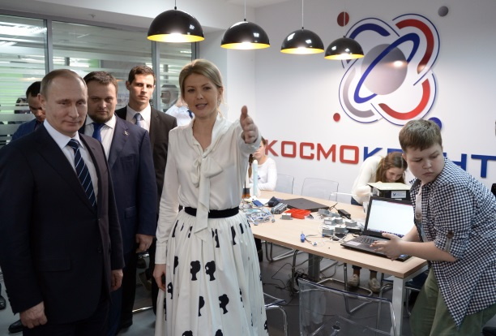

В 2016 году из федерального бюджета привлечено 27 806,6 млн.рублей на развитие дополнительного образования детей в рамках реализации Федеральной целевой программы развития образования на 2016 - 2020 годы.

Развитие робототехники в Республике Татарстан

Серьезное внимание уделяется развитию робототехники. В республике создано более 400 объединений по робототехнике с охватом более 7,5 тыс. детей.

Республиканский этап Всероссийской робототехнической олимпиады
Динамика количества обучающихся-  участников олимпиады | Динамика участия муниципальных образований Республики Татарстан

В июне 2016 года по итогам Всероссийской робототехнической олимпиады на тему «Борись с отходами!» сборная команда Республики Татарстан заняла 2 место в общекомандном зачете. Победителями и призерами стали:

- Моромов Кирилл и Санаров Семен, воспитанники Центра детского технического творчества № 5 г.Набережные Челны, – 1 место в номинации «Футбол роботов»;
- Гришин Михаил и Марков Роман, обучающиеся гимназии № 102 им. М.С.Устиновой Московского района г.Казани, – 2 место в номинации «Футбол роботов»;
- Хабеев Арслан и Мулюкин Максим, обучающиеся Академического лицея им. Н.И.Лобачевского Вахитовского района г.Казани – 3 место в номинации «За эстетичность проекта».

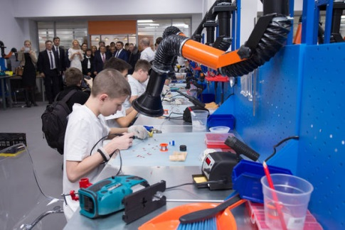 | 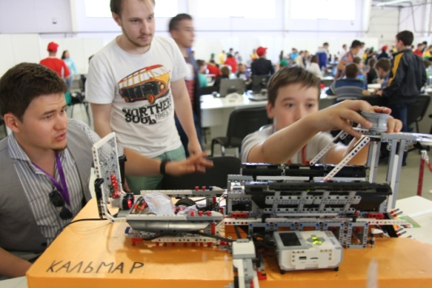

Развитие движения JuniorSkills
в Республике Татарстан

Одним из ключевых направлений движения является создание новых возможностей в сфере профориентации и освоения современных профессиональных компетенций школьниками. Второй год подряд в рамках WorldSkills Russia проходит республиканский чемпионат «Молодые профессионалы» по стандартам JuniorSkills.

Республиканский чемпионат «Молодые профессионалы» (WorldSkills Russia)
по стандартам JuniorSkills
7-9 апреля 2016 года (г.Казань)

134 юниора из 17 муниципальных районов Республики Татарстан состязались по 16 высокотехнологичным компетенциям: аэрокосмическая инженерия, инженерный дизайн, лабораторный и химический анализ, лазерные технологии, кровельное дело, мехатроника, мобильная робототехника, нейропилотирование, прототипирование, сетевое и системное администрирование, токарные и фрезерные работы на станках с ЧПУ, электромонтажные работы, электроника, включая две презентационные: «кровельное дело» и «нейропилотирование».

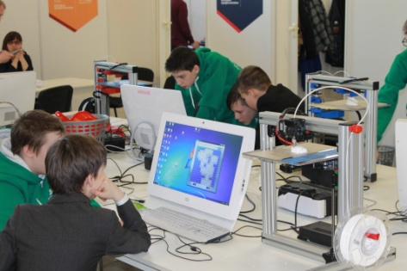«Прототипирование» | 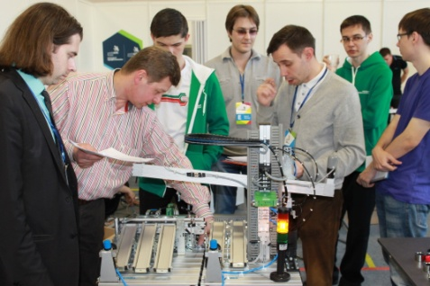«Мехатроника» | 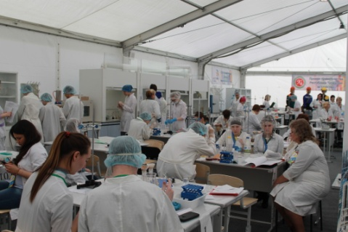«Лабораторный и химический анализ»
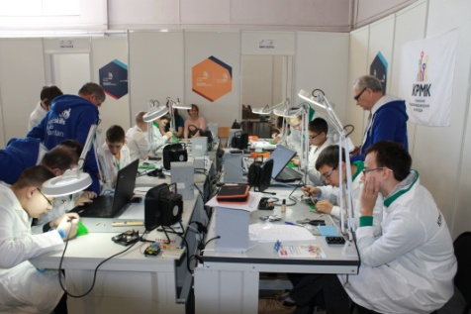«Электроника» | 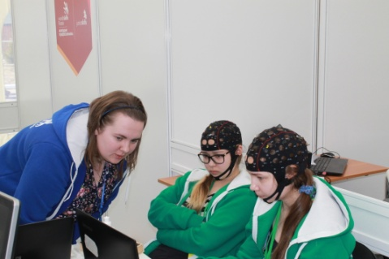«Нейропилотирование» | 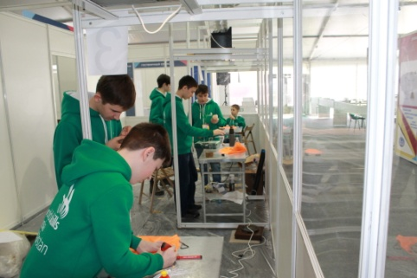«Аэрокосмическая инженерия»

II Национальный чемпионат JuniorSkills
23-27 мая 2016 года (г.Красногорск, Московская область)

7 компетенций: «Аэрокосмическая инженерия», «Лазерные технологии», «Нейропилотирование», «Сетевое и системное администрирование», «Токарные работы на станках с ЧПУ», «Фрезерные работы на станках с ЧПУ», «Электроника».

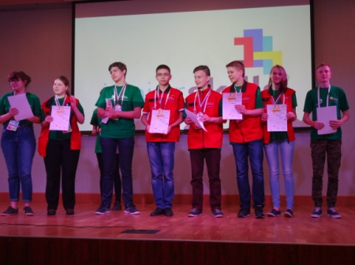 | 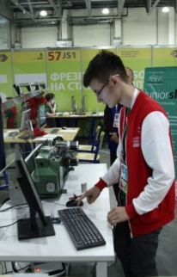 | 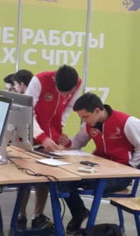 | 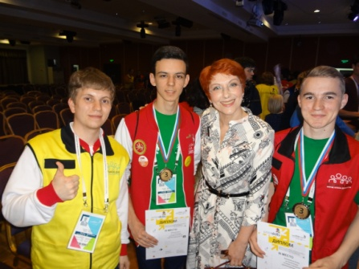

Сборная команда Республики Татарстан заняла 2 место в общекомандном зачете.
Фестиваль муниципальных образований Республики Татарстан
по поддержке и развитию дополнительного образования детей «Без бергэ»

Цель: выявление и тиражирование эффективного опыта муниципальных образований по развитию детского творчества в системе дополнительного образования детей.

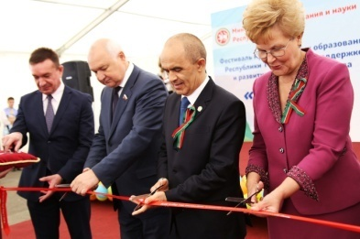 | 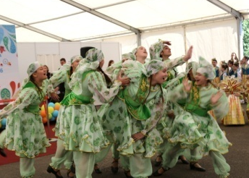 | 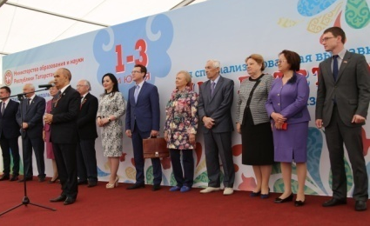 | 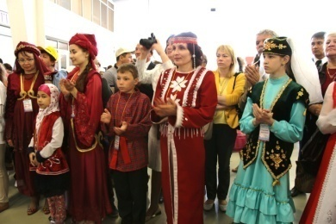
Ключевые проекты фестиваля

- робототехническая олимпиада;
- лично-командные соревнования по простейшим авиамоделям;
- лично-командные соревнования по простейшим автомоделям;
- лично-командные соревнования по простейшим судомоделям;
- интерактивные игры «Экоперспектива» и «Юный турист»;
- экспозиция конкурсных проектов республиканской олимпиады юных
изобретателей «Кулибины 21 века» и республиканского конкурса «Юный
гений Татарстана»;
- выставка-ярмарка декоративно-прикладных изделий «Сувениры России»;
- конкурс мастеров декоративно-прикладного искусства;
- интерактивные мастер-классы по изобразительному искусству;
- фестиваль фольклорных, народных коллективов «Без бергэ».

Участники фестиваля: обучающиеся в возрасте от 10 до 18 лет общеобразовательных организаций, организаций дополнительного образования детей, коррекционных школ, детских домов и школ-интернатов муниципальных образований Республики Татарстан.
В конкурсных мероприятиях приняли участие более 3 000 детей из 45 муниципальных образований Республики Татарстан.

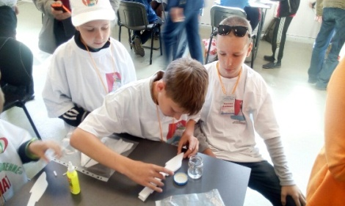 | 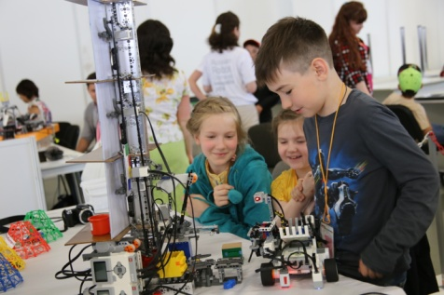 | 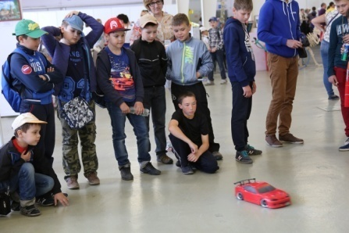
Республиканская выставка-конкурс декоративно-прикладных изделий «Сувениры России»

Цель: развитие декоративно-прикладного искусства Республики Татарстан, Российской Федерации.
В выставке-конкурсе приняли участие более 100 человек из 45 муниципальных образований Республики Татарстан.

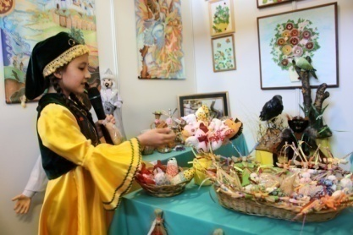 | 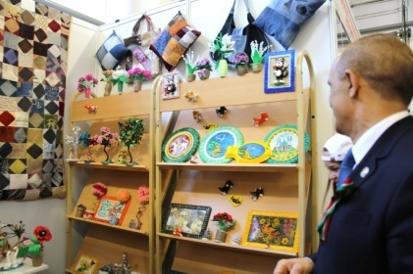 | 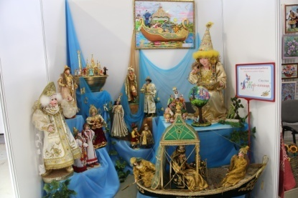 | 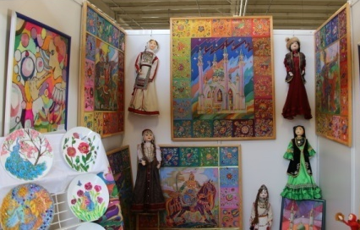

Победители выставки-ярмарки декоративно-прикладного искусства
«Сувениры России»

1 место – Мамадышский муниципальный район Республики Татарстан;
2 место – Заинский муниципальный район Республики Татарстан;
3 место – Рыбно-Слободский муниципальный район Республики Татарстан;
призер – Приволжский район г.Казани;
призер – Кукморский муниципальный район Республики Татарстан;
призер – Елабужский муниципальный район Республики Татарстан.

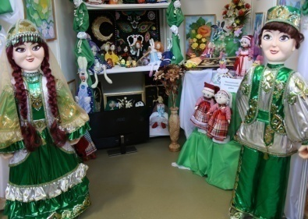 | 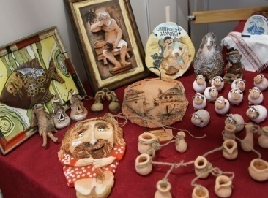 | 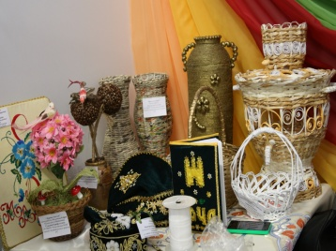

Интерактивные мастер-классы по изобразительному искусству

Цель: сохранение и развитие традиций многонациональной культуры Российской Федерации средствами изобразительного искусства.
В работе мастер-класса приняли участие 50 человек.
1 место – Каштанова Надежда Васильевна, МБОУ ДО «Дом детского творчества» Спасского муниципального района Республики Татарстан;
2 место – Глотова Галина Геннадьевна, МБО ДОД «Центр дополнительного образования детей» Тетюшского муниципального района Республики Татарстан;
3 место – Бурмистрова Наиля Нуриевна, МБУ ДО «Центр детского творчества «Радуга» Нижнекамского муниципального района Республики Татарстан.

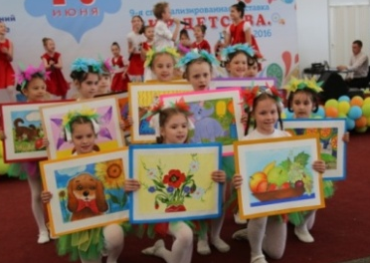
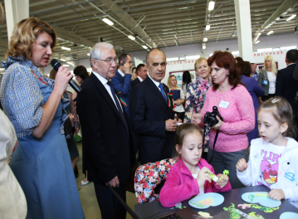
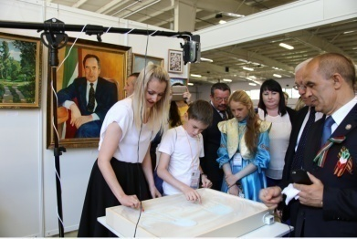
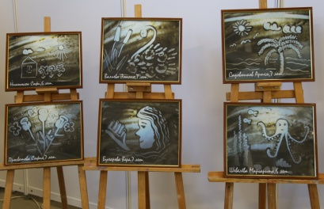

Республиканский конкурс мастер-классов
«Декоративно-прикладное искусство»
среди педагогов дополнительного образования

Цель: популяризация декоративно-прикладного искусства, разнообразных видов народного рукоделия и современных инновационных техник.
На конкурс было заявлено 43 мастер-класса из 35 муниципальных районов Республики Татарстан, в финал вышли 23 педагога дополнительного образования.

Развитие детского движения в Республике Татарстан

- Более 1 000 детских общественных объединений в образовательных организациях Республики Татарстан.
- Более 300 тыс. детей и подростков в детском движении Республики Татарстан (310 564 человека), то есть 85 % от общего количества обучающихся.

«Союз наследников Татарстана»
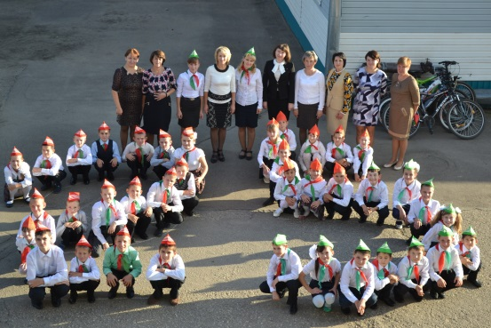 | 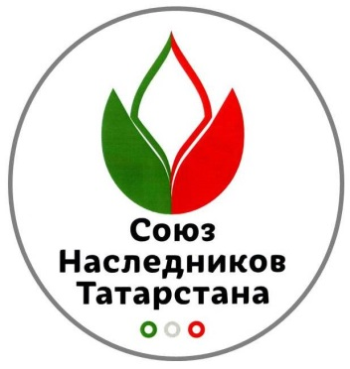 | 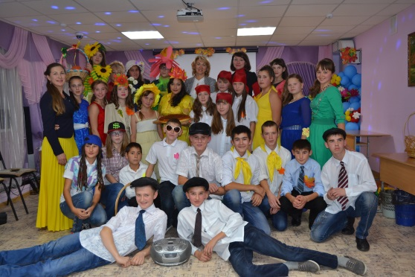
Более 180 тыс. юных татарстанцев (182 045 человек)
50 % от обучающихся,
59 % от всех участников детского движения Республики Татарстан:
- свыше 66 тыс. следопытов (66 461 человек) – дети в возрасте от 8 до 10 лет;
- более 115 тыс. наследников (115 584 человека) – дети и подростки в возрасте от 10 до 17 лет.

Республиканский слет детских организаций «Мы – вместе»

17 декабря 2015 года состоялся слет детских общественных организаций и органов ученического самоуправления «Мы – вместе». 589 участников слета из 45 муниципальных образований, 236 детских общественных организаций, 174 члена школьного ученического самоуправления приняли участие в работе 18 интерактивных площадок.

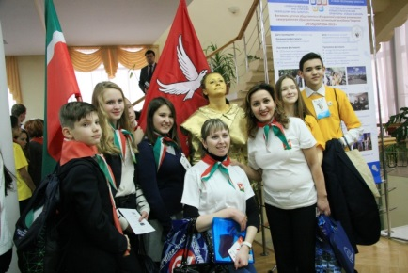
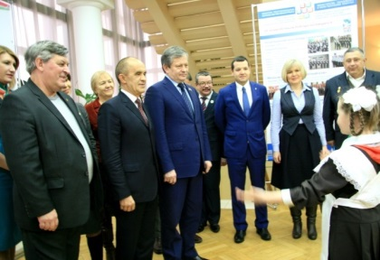
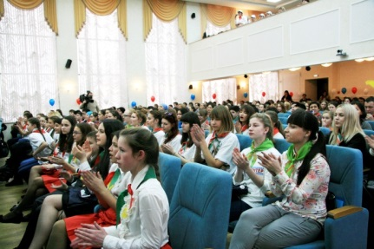

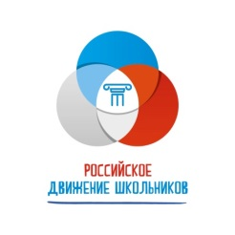
Татарстанское региональное отделение
Общероссийской общественно-государственной
детско-юношеской организации
«Российское движение школьников»
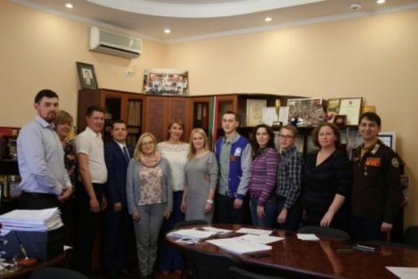
Цель организации – совершенствование государственной политики в области воспитания подрастающего поколения и содействие формированию личности на основе присущей российскому обществу системы ценностей.

Направления деятельности ТРО «Российское движение школьников»

- «Личностное развитие школьника».
- «Гражданская активность».
- «Военно-патриотическое направление».
- «Информационно-медийное направление».

Гражданско-патриотическое воспитание школьников

Ключевые проекты года

Республиканский конкурс в рамках общественного проекта Приволжского федерального округа «Победа» по направлению «Лучшие музеи».

Победители:

1 место – Большеподберезинская средняя общеобразовательная школа им. А.Е.Кошкина Кайбицкого муниципального района Республики Татарстан (руководитель музея – Елисеева Екатерина Ивановна).
2 место – средняя общеобразовательная школа № 27 с углубленным изучением отдельных предметов Нижнекамского муниципального района Республики Татарстан (руководитель музея – Гилязетдинова Занфиля Загитовна).
2 место – лицей № 177 Ново-Савиновского района г.Казани (руководитель музея –
Шамсувалиева Рауза Равильевна).
3 место – средняя общеобразовательная школа им. С.А.Ахтямова с.Манзарас Кукморского муниципального района Республики Татарстан (руководитель музея – Мутигуллина Лилия Равилевна).
3 место – Малоцильнинская средняя общеобразовательная школа Дрожжановского муниципального района Республики Татарстан (руководитель музея – Миначева Гульчачак Камиловна).
3 место – Кимовская средняя общеобразовательная школа Спасского муниципального района Республики Татарстан (руководитель музея – Романова Нина Анатольевна).
12 победителей приняли участие в торжественном мероприятии на встрече Президента Республики Татарстан Р.Н.Минниханова с ветеранами Великой Отечественной войны и тружениками тыла.

Республиканская историко-патриотическая акция
«Мы в летописи Великой Отечественной…», посвященная 71-й годовщине
Победы в Великой Отечественной войне 1941 - 1945 годов

7 мая 2016 года в Татарском государственном академическом театре оперы и балета им. М.Джалиля были выставлены 48 баннеров с материалами о лучших школьных музеях. Образовательные организации, чьи музеи были выставлены на баннерах, награждены дипломами как победители в номинации «Лучший школьный музей Республики Татарстан».

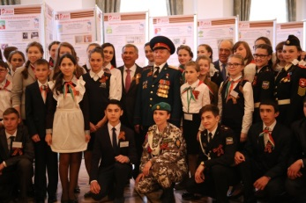 | 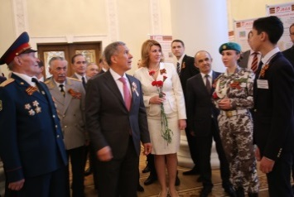 | 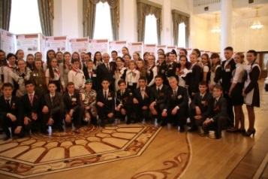

Участие в Международной акции «Бессмертный полк»
9 Мая 2016 года

90 тыс. школьников, студентов высших и профессиональных образовательных организаций, членов их семей, профессорско-преподавательского состава, педагогов и учителей, сотрудников Министерства образования и науки Республики Татарстан и организаций дополнительного образования приняли участие в Международной общественной акции «Бессмертный полк», приуроченной к празднованию 71-й годовщины Победы в Великой Отечественной войне 1941 - 1945 годов. От профессиональных образовательных организаций – около 1 800 портретов.

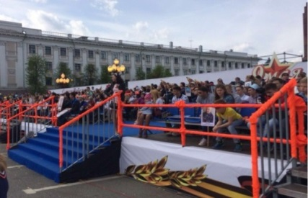 | 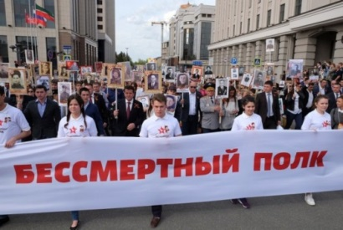 | 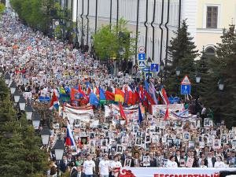

Республиканский урок на тему «Уроки семьи и семейных ценностей», посвященный Международному дню семьи в образовательных организациях

С 11 по 15 мая 2016 года проводился республиканский урок на тему «Уроки семьи и семейных ценностей», посвященный Международному дню семьи в образовательных организациях.
В республиканских уроках принимали участие депутаты Государственного Совета Республики Татарстан, депутаты муниципальных советов, органов местного самоуправления.

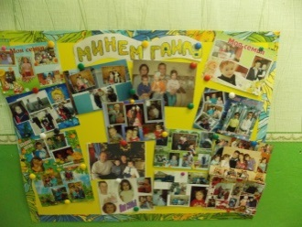 | 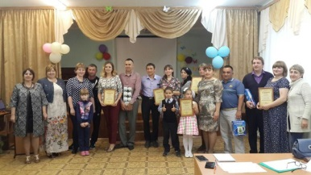 | 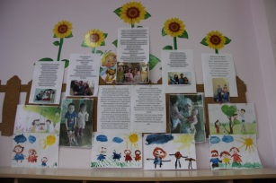 | 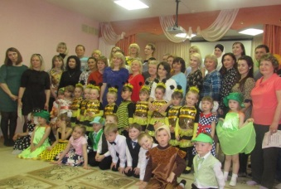

Ежегодно проводится Республиканский конкурс рисунков, сочинений и фоторабот о древнем городе Болгаре и острове-граде Свияжске. В текущем учебном году на конкурс была представлена 481 работа обучающихся общеобразовательных организаций, организаций дополнительного образования детей, детских художественных школ из 37 территорий.
1-2 июня 2016 года в рамках Республиканского фестиваля муниципальных образований по поддержке и развитию детского творчества «Без бергэ!» - «Мы - вместе!» состоялась церемония награждения победителей республиканских конкурсов творческих работ, посвященных Болгарскому государственному историко-архитектурному музею-заповеднику и острову-граду Свияжску.

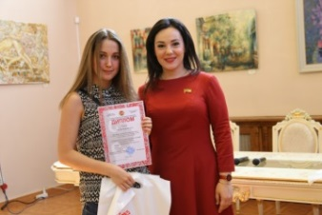 | 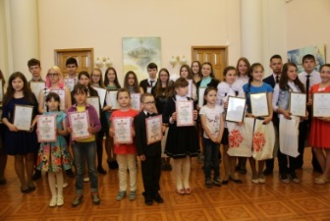 | 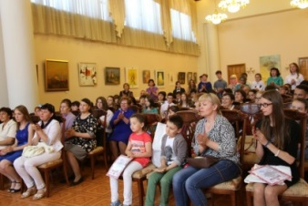

Разработаны туристические маршруты для школьников по посещению древнего города Болгара и острова-града Свияжска, Елабужского государственного музея-заповедника, музейного комплекса в с.Новый Кырлай Арского муниципального района Республики Татарстан.

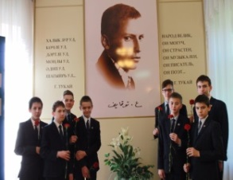 | 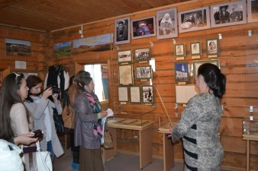 | 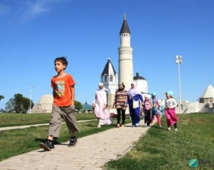 | 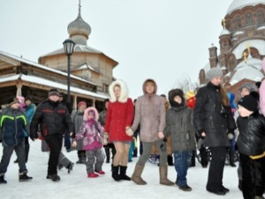

В настоящее время в Республике Татарстан работают:

- 57 военно-патриотических клубов с охватом всех муниципальных районов с общей численностью около 2,5 тыс. человек;
- 15 кадетских школ, школ-интернатов, Татарстанский кадетский корпус Приволжского федерального округа им. Героя Советского Союза Г.Сафиуллина. Всего в кадетском образовании заняты 3 956 человек;
- в 45 общеобразовательных организациях Республики Татарстан работают 117 классов, реализующих оборонно-спортивный профиль, в которых обучаются 2 603 человека;
- 210 подростковых клубов, поисковые отряды Республики Татарстан.

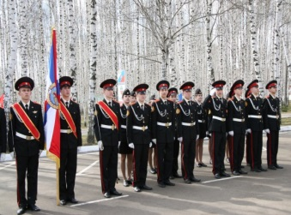 | 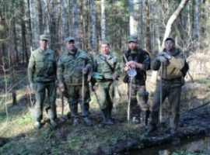 | 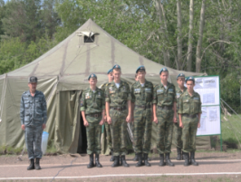 | 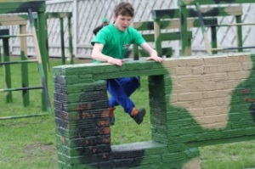 | 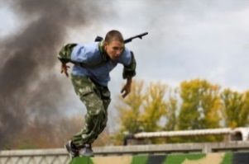

Всероссийское военно-патриотическое движение «ЮНАРМИЯ»

Цель движения:

- повышение в обществе авторитета и престижа военной службы;
- сохранение и приумножение патриотических традиций;
- формирование у молодежи готовности и практической способности к выполнению гражданского долга и конституционных обязанностей по защите Отечества.

28 мая 2016 года состоялся первый Всероссийский слет возрожденного военно-патриотического движения «ЮНАРМИЯ» с участием Министра обороны Российской Федерации, генерала армии Сергея Шойгу.

 | 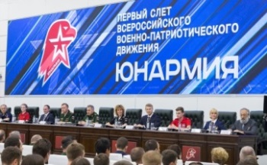 | 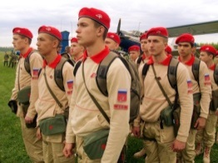 | 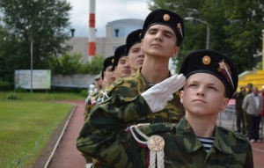

В июле создано Татарстанское региональное отделение военно-патриотического движения «ЮНАРМИЯ», сформирован штаб, избраны руководители.

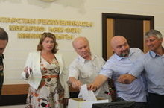 | 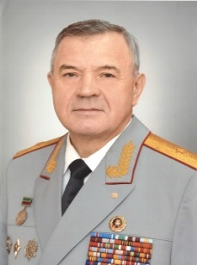  А.И.Бородин | 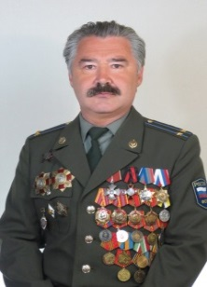  Л.М.Сафин | 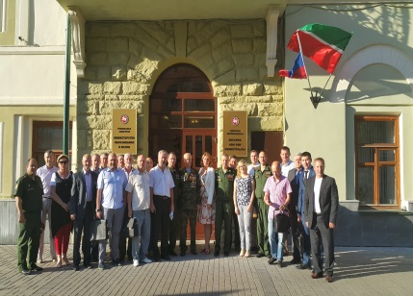

Спортивно-оздоровительная деятельность
и развитие школьного спорта

Общеобразовательными организациями республики активно используются спортивно-оздоровительные объекты муниципального уровня для проведения уроков физической культуры и организации внеурочной спортивно-оздоровительной деятельности: дворцы спорта, спортивные комплексы, ледовые дворцы, плавательные бассейны, стадионы.

Министерством образования и науки Республики Татарстан сделан акцент на развитии игровых видов спорта.
Седьмой год подряд в Республике Татарстан проводится Чемпионат Школьной баскетбольной лиги «КЭС-БАСКЕТ» среди школьных команд.

Динамика развития проекта «Школьная баскетбольная лига
«КЭС-БАСКЕТ» среди команд общеобразовательных организаций»
в Республике Татарстан

 | 2011-2012 уч.год | 2012-2013 уч.год | 2013-2014 уч.год | 2014-2015 уч.год | 2015-2016 уч.год
Количество школ-участниц | 560 | 641 | 745 | 898 | 936
Количество команд-участниц | 960 | 1 060 | 1 120 | 1 339 | 1 438
Количество участников | 11 500 | 12 742 | 13 440 | 16 068 | 17 256

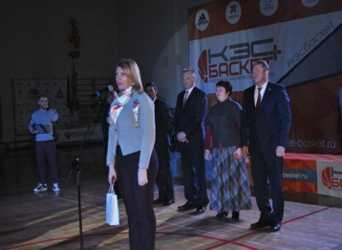 | 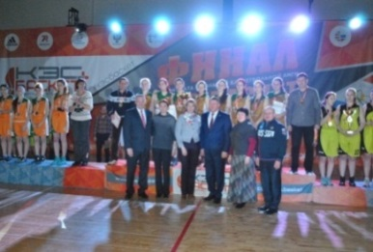 | 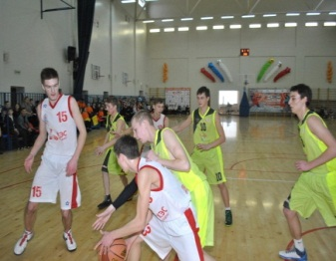

Всероссийские спортивные соревнования школьников
«Президентские состязания»
(динамика участия)


Победители республиканского этапа

Средняя общеобразовательная школа № 3 Бугульминского муниципального района Республики Татарстан (номинация «Городские школы»).

Гимназия пгт. Богатые Сабы Сабинского муниципального района Республики Татарстан (номинация «Сельские школы)».

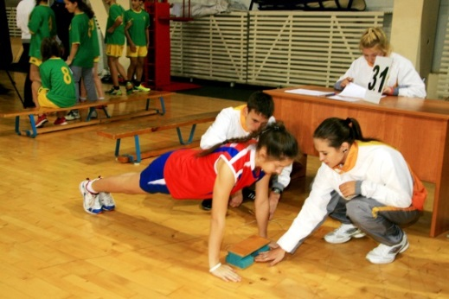 |  | 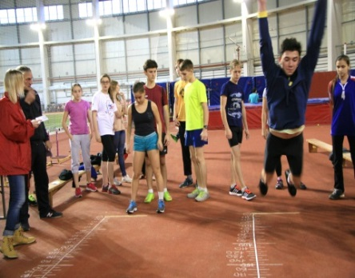
 | 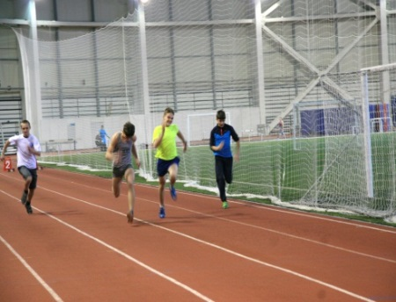

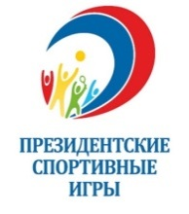 | Всероссийские спортивные игры школьников  «Президентские спортивные игры»  (динамика участия)

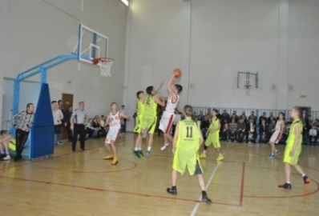 | 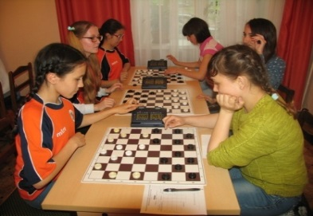
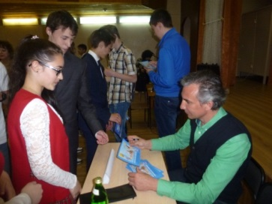 | 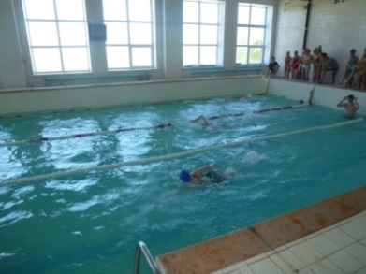
 | Всероссийский физкультурно-спортивный комплекс  «Готов к труду и обороне» (ГТО)
С целью популяризации Всероссийского физкультурно-спортивного комплекса «Готов к труду и обороне» (ГТО) традиционным стало проведение фестивалей Комплекса ГТО.
Задачи:

- популяризация Комплекса ГТО среди подрастающего поколения;
- повышение уровня физической подготовленности обучающихся;
- формирование сборной команды Республики Татарстан для участия во всероссийском этапе фестиваля.
 | Осенний фестиваль |  | Фестивали Всероссийского физкультурно-спортивного комплекса  «Готов к труду и обороне»  Весенний фестиваль  г.Набережные Челны |  |  | Летний фестиваль
 | г.Казань |  |  |  |  | Спасский муниципальный район
 | 12-15 ноября  2015 года |  | 24-26 марта  2016 года |  |  | 15-17 июня  2016 года
 | Участники республиканского этапа – 840 обучающихся
 | Общеобразовательные организации  13 муниципальных образований Республики Татарстан (III-IV ступени): |  | Обучающиеся 11-х классов общеобразовательных организаций  45 муниципальных образований Республики Татарстан |  |  | Общеобразовательные организации  17 муниципальных образований Республики Татарстан (III-IV ступени):
 | Результативность
 | 101 участник фестиваля выполнил нормативы Комплекса ГТО на знаки отличия:  37 – золотой знак;  47 – серебряный знак;  17 – бронзовый знак. |  | Победители и призеры |  |  | 1 место – г.Набережные Челны;  2 место – Нижнекамский муниципальный район Республики Татарстан;  3 место – Спасский муниципальный район Республики Татарстан.
  1. | г.Набережные Челны | 6. | Менделеевский
  2. | Нижнекамский | 7. | Бугульминский
  3. | Альметьевский | 8. | Муслюмовский
  4. | Заинский | 9. | Кайбицкий
  5. | Азнакаевский | 10. | Лениногорский
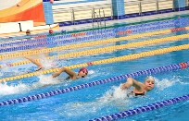 |  | 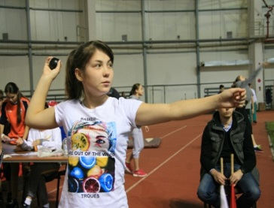 |  | 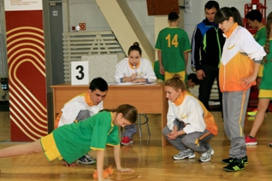 | 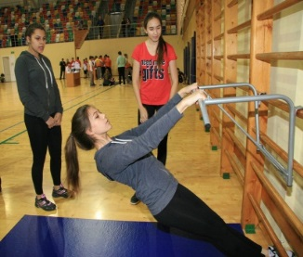

Обладатели знаков отличия
Всероссийского физкультурно-спортивного комплекса
«Готов к труду и обороне» (ГТО)

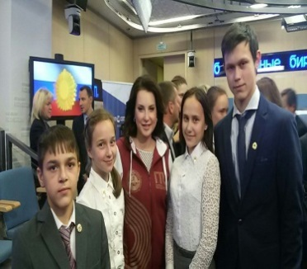 | 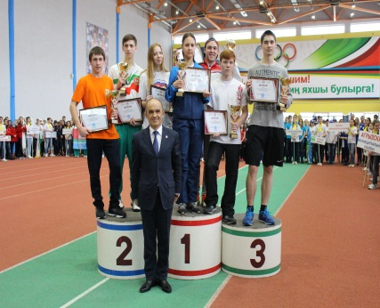 | 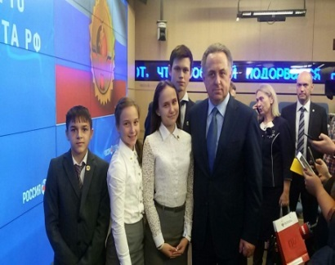

В 2015-2016 учебном году проведена Спартакиада школьников Республики Татарстан в рамках Всероссийской Спартакиады обучающихся Министерства образования и науки Российской Федерации.
Участники: обучающиеся общеобразовательных организаций Республики Татарстан – 201 145 человек.
Виды спорта: «Веселые старты», шахматы, шашки, мини-футбол, волейбол, баскетбол, плавание, легкоатлетический кросс, лыжные гонки.

Фестиваль Всероссийского физкультурно-спортивного комплекса
«Готов к труду и обороне» (ГТО)

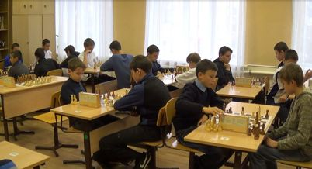 | 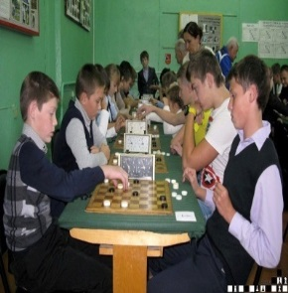 | 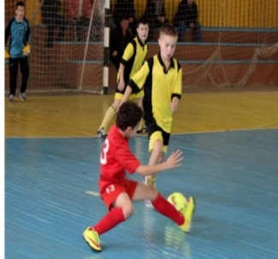

Лидеры республиканской Спартакиады школьников

г.Набережные Челны | Мамадышский
Нижнекамский | Агрызский
Азнакаевский | Бугульминский
Кайбицкий | Заинский
Сабинский | Аксубаевский

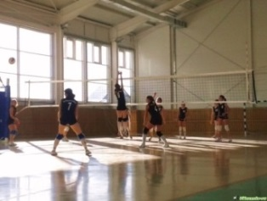 | 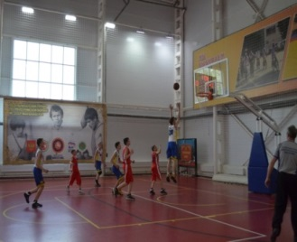 | 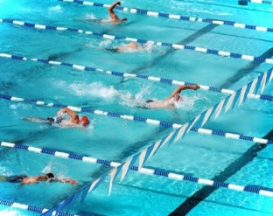
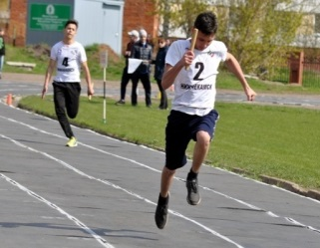 | 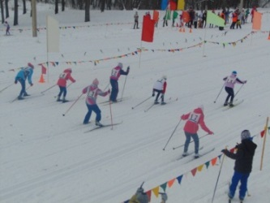 | 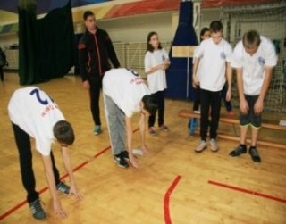
Организация питания

В 2015-2016 учебном году охват горячим питанием школьников составил 93 %, из них 1-4 классы – 94 %, 5-9 классы – 92,1 %, 10-11 классы – 92,9 %.
Охват одноразовым горячим питанием составил в 1-4-х классах 8,8 %, в 5-9-х классах – 16,5 %, в 10-11-х классах – 53,7 %.
Охват двухразовым горячим питанием составил в 1-4-х классах – 85,2 %, в 5-9-х классах – 75,6 %, в 10-11-х классах – 39,2 %.

Охват горячим питанием школьников Республики Татарстан

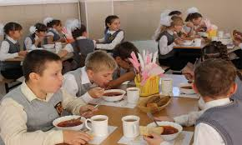 |  | 
 | 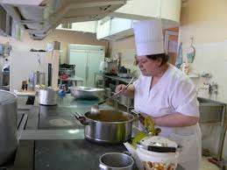 |  | 

Охват бесплатным горячим питанием в школах
детей из многодетных семей, имеющих 4-х и более детей

Охват бесплатным горячим питанием в школах
детей из малообеспеченных семей

Реализация программы «Разговор о правильном питании»

(https://www.prav-pit.ru)

Учебный год | 2011-2012 | 2012-2013 | 2013-2014 | 2014-2015 | 2015-2016
Количество школ, реализующих программу | 179 | 185 | 247 | 263 | 315
Количество обучающихся, охваченных программой | 25 000 | 28 000 | 37 000 | 38 900 | 45 000
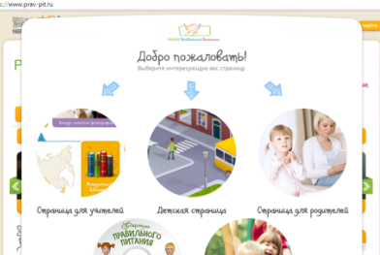 | 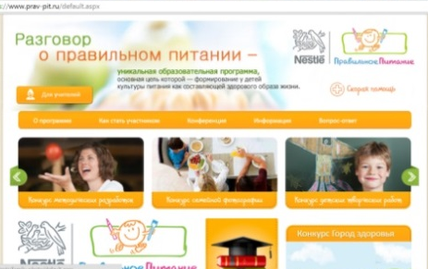 | 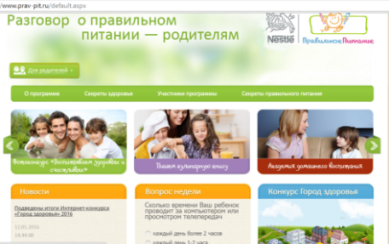

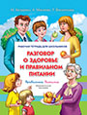  Рабочая тетрадь  «Разговор о правильном питании»  1-4 классы | 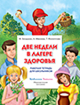  Рабочая тетрадь  «Две недели в лагере здоровья»  для пришкольных лагерей |   Рабочая тетрадь  «Формула правильного питания»  5-6 классы
Организация отдыха и оздоровления детей в 2016 году

Всего по линии Министерства образования и науки Республики Татарстан отдохнули 6 780 детей по 27 профильным программам. 5 810 детей отдыхали на базе загородных оздоровительных лагерей Республики Татарстан, в том числе 3 168 творчески одаренных детей, победителей олимпиад и конкурсов, активистов детских и молодежных движений.
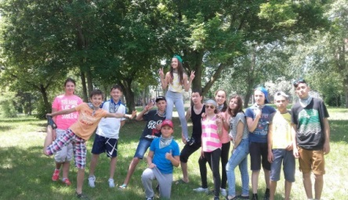 | 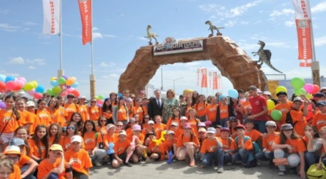 | 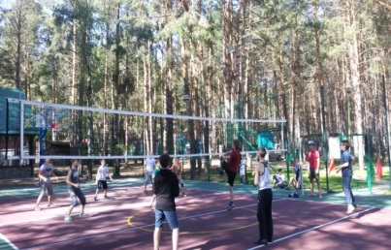

1 000 детей – в лагерях палаточного типа.

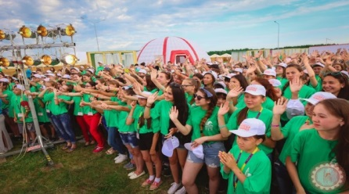 | 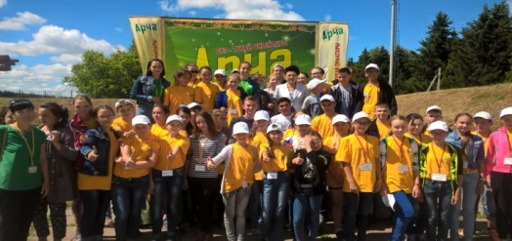

1 642 воспитанника детских домов, дети-сироты из приемных семей и дети с ограниченными возможностями здоровья.

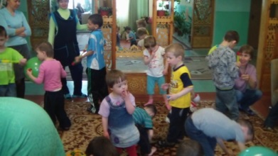 | 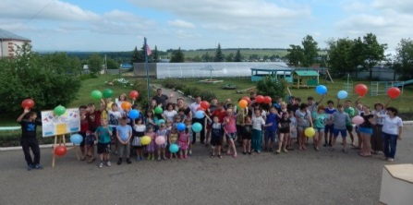 | 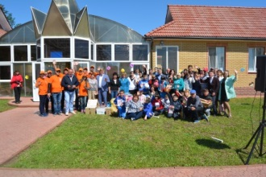

970 детей отдыхали на черноморском побережье Краснодарского края и Республики Крым.
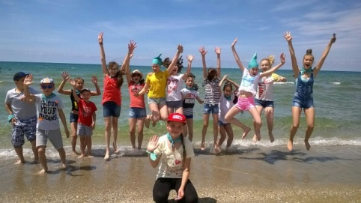 | 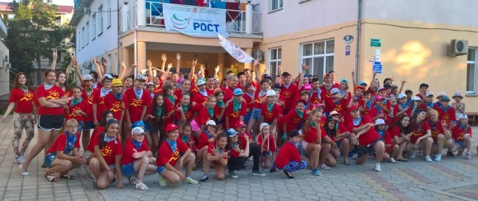

За лето 2016 года в пришкольных лагерях республики отдохнули 69 075 детей, из них 57 075 детей – в лагерях дневного пребывания, 12 000 детей – в лагерях труда и отдыха.
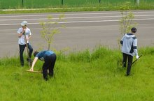 | 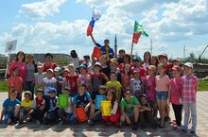 | 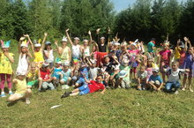

Профилактика асоциального и деструктивного поведения

Психолого-педагогическое сопровождение образовательного процесса

Службу психологической помощи в системе образования осуществляют:

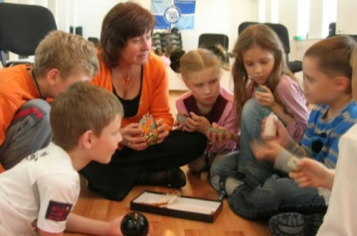
- педагоги-психологи образовательных организаций;
- специалисты психолого-педагогических, медико-социальных центров, муниципальных психолого-педагогических служб.
Сегодня в республике функционируют 1 государственный, 6 муниципальных психолого-педагогических и медико-социальных центров, 19 муниципальных психолого-педагогических служб. Целью их деятельности является обеспечение психолого-педагогической и коррекционной помощью субъектов образовательного процесса.
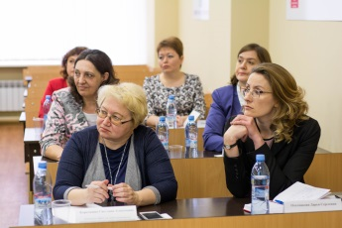
В 2016 году создан республиканский экспертный совет педагогов-психологов (психологов в сфере образования), в функции которого входят научно-методическое сопровождение и координация деятельности службы практической психологии в образовании.
Лучшими по итогам 2015-2016 учебного года признаны психолого-педагогические службы Высокогорского, Нурлатского, Кайбицкого, Тетюшского, Сармановского, Балтасинского, Алькеевского, Сабинского и Ютазинского муниципальных районов Республики Татарстан.

Охват учащихся республиканским антинаркотическим проектом «SаMоSтоятельные Dети»
В 2015-2016 учебном году в рамках проекта проведены антинаркотические акции «Сообщи, где торгуют смертью!», «Будь готов! Скажи, нет!», «Россия без табака», «Легалка не пройдет», «Будь здоровым! Танцуй!» и другие.
Всего за время проведения акций привлечены 423 970 обучающихся общеобразовательных организаций и профессиональных образовательных организаций Республики Татарстан, 229 720 родителей, 41 729 педагогических работников. Привлечены 2 327 специалистов других ведомств республики, размещены более 700 сообщений в средствах массовой информации.

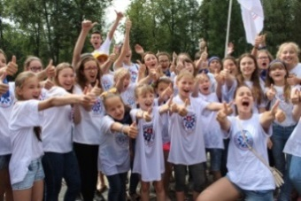 | 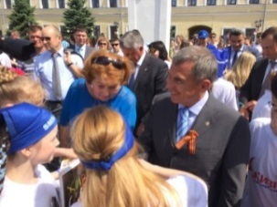 | 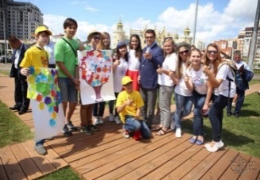 | 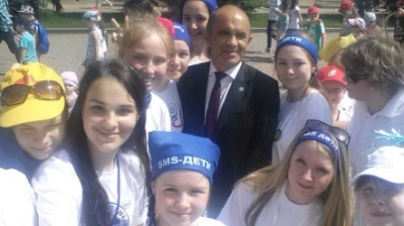

Динамика развития отрядов профилактики правонарушений

В 2015-2016 учебном году в общеобразовательных организациях Республики Татарстан работали 1 375 отрядов профилактики правонарушений с охватом 19 330 человек.

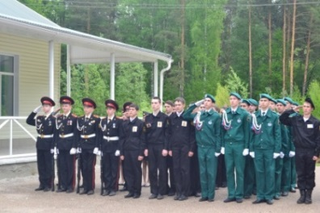 | 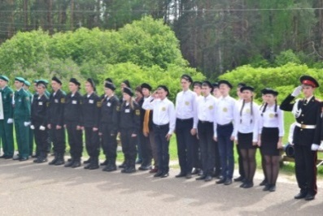 | 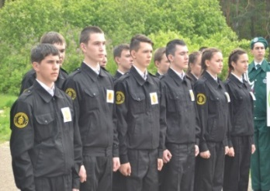

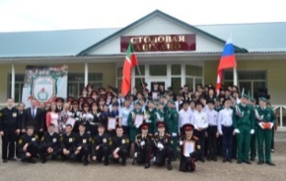 | 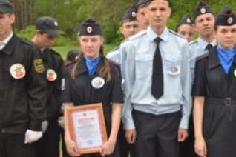 | 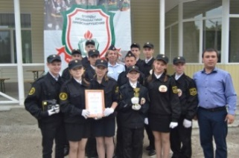 | 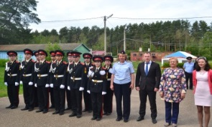

  - ПРОФЕССИОНАЛЬНОЕ ОБРАЗОВАНИЕ

Характеристика системы профессионального образования

Организации среднего профессионального образования | 2015-2016  учебный год
Число средних профессиональных учебных заведений | 102
в том числе:
государственных | 93
в том числе подведомственных Министерству образования и науки Республики Татарстан | 70
негосударственных | 9
филиалов | -
в них студентов (человек) | 67 696
в том числе в:
государственных, всего | 65 495
в том числе по программам СПО | 51 249
в том числе по программам НПО | 14 391
негосударственных | 2 056
филиалах государственных | -
в том числе по программам СПО | 1 965
в том числе по программам НПО | 91
Принято студентов (человек) | 22 755
в том числе в:
государственные образовательные организации | 22 038
из них по программам СПО | 15 401
из них по программам НПО | 6 637
негосударственные | 717
филиалы государственных образовательных организаций
из них по программам СПО | 684
из них по программам НПО | 33
Выпущено специалистов (человек) | 18 099
в том числе из:
государственных образовательных организаций, всего | 17 427
из них по программам СПО | 11 416
из них по программам НПО | 6 011
негосударственных образовательных организаций | 672
филиалов государственных образовательных организаций | -
из них по программам СПО | 613
из них по программам НПО | 59

Создание сети ресурсных центров

С 2014 года одним из главных путей развития республиканской системы профессионального образования в соответствии с решением Президента Республики Татарстан Р.Н.Минниханова стало создание ресурсных центров.
Ресурсные центры – это современные учебные центры (колледжи и техникумы), в которых сконцентрированы новейшее оборудование в соответствии с международными стандартами, кадровый потенциал и образовательные программы, отвечающие требованиям базовых работодателей. Ключевую партнерскую роль в создании ресурсных центров играют профильные предприятия.
В соответствии с нормативными документами о функционировании ресурсных центров в Республике Татарстан в 2014 - 2016 годах статус «ресурсного центра» присвоен 20 профессиональным образовательным организациям.
В них осуществлен капитальный ремонт учебных зданий и общежитий, осуществлена поставка учебно-лабораторных комплексов, учебных тренажеров и стендов, программного обеспечения и другого учебного оборудования по направлениям (профилям) ресурсных центров. В созданных ресурсных центрах организованы целевые курсы повышения квалификации педагогического состава, осуществлена работа по обновлению содержания образовательных программ в соответствии с требованиями базовых работодателей.
Объем финансирования из бюджета Республики Татарстан за 3 года составил 2039,3 млн. рублей на проведение ремонтных работ и 337 млн. рублей на закупку оборудования.
Одним из них станет Казанский техникум информационных технологий и связи, на базе которого в 2016 году будет создан Межрегиональный центр компетенций в области информационных и коммуникационных технологий. В 2016 году из бюджета Республики Татарстан на проведение ремонтных работ в МЦК было выделено 145 млн. рублей, на закупку оборудования из федерального бюджета выделено 105 млн. рублей.
На софинансирование создания сети ресурсных центров также направляются средства федеральной субсидии. В 2013 году Республика Татарстан стала победителем конкурса на предоставление в 2014-2015 учебном году федеральных субсидий по направлению «Разработка и внедрение программ модернизации систем профессионального образования субъектов Российской Федерации». В 2014 году объем федерального софинансирования был определен в объеме 28,336 тыс.рублей, в 2015 году – 28,568 тыс.рублей. Данные денежные средства также направляются на развитие материальной базы создаваемых ресурсных центров.
Вместе с тем ведется работа по оптимизации неэффективных профессиональных образовательных организаций и их филиалов, неспособных обеспечить набор обучающихся, не имеющих необходимую материально-техническую базу и поддержки базовых работодателей. Оптимизация, прежде всего, нацелена на повышение качества образования и концентрацию ресурсов в наиболее «сильных» учреждениях.

Развитие движения WorldSkills

В рамках подготовки к проведению мирового чемпионата WorldSkills в г.Казани в 2019 году в настоящее время Кабинетом Министров Республики Татарстан утвержден Межведомственный план мероприятий по подготовке и проведению мирового чемпионата по профессиональному мастерству по стандартам WorldSkills 2019 года в г.Казани.
В вышеназванный план вошли мероприятия по внедрению международных стандартов WorldSkills и по подготовке кандидатов в сборную Российской Федерации для участия в международных чемпионатах WorldSkills, которые состоят из 4 основных блоков:

- модернизация образовательных технологий в соответствии со стандартами WorldSkills;
- подготовка квалифицированных кадров;
- развитие инфраструктуры (закупка современного оборудования, отвечающего международным требованиям WorldSkills);
- подготовка республиканской команды.

С 7 по 9 апреля 2016 года в г.Казани состоялся открытый региональный чемпионат «Молодые профессионалы» (WorldSkills Russia) Республики Татарстан 2016. Мероприятие по аналогии с национальными чемпионатами в 2014 и 2015 годах состоялось на базе ОАО «Казанская ярмарка» с приглашением участников и экспертов из других субъектов Российской Федерации, по итогам которого были определены лучшие представители республики для участия в чемпионате по Приволжскому федеральному округу, национальном чемпионате 2016 года. В чемпионате приняли участие 460 конкурсантов и 408 экспертов по 56 компетенциям конкурсного движения WorldSkills.
По итогам чемпионата Республика Татарстан заняла первые места по всем компетенциям среди участников Приволжского федерального округа, соревновавшихся «в зачет».
Чемпионат посетили более 60 тыс. зрителей: школьники старших классов, студенты колледжей и вузов, которые смогли ознакомиться с направлениями будущей профессии.
По итогам регионального чемпионата определены лучшие представители республики для участия в полуфинале по Приволжскому федеральному округу и национальном чемпионате «Молодые профессионалы» (WorldSkills Russia) 2016.
С 13 по 16 апреля 2016 года в г.Саранске состоялся полуфинал национального чемпионата «Молодые профессионалы» (WorldSkills Russia) в Приволжском федеральном округе.
Сборную от Республики Татарстан представляли победители регионального чемпионата по всем 26 профессиям, которые были заявлены в рамках конкурсной программы.
По итогам полуфинала республиканская сборная заняла первое общекомандное место, завоевав 20 призовых мест (11 золотых, 4 серебряных и 5 бронзовых медалей).
С 23 по 27 мая 2016 года в г.Красногорске состоялся Финал национального чемпионата «Молодые профессионалы» (WorldSkills Russia) 2016.

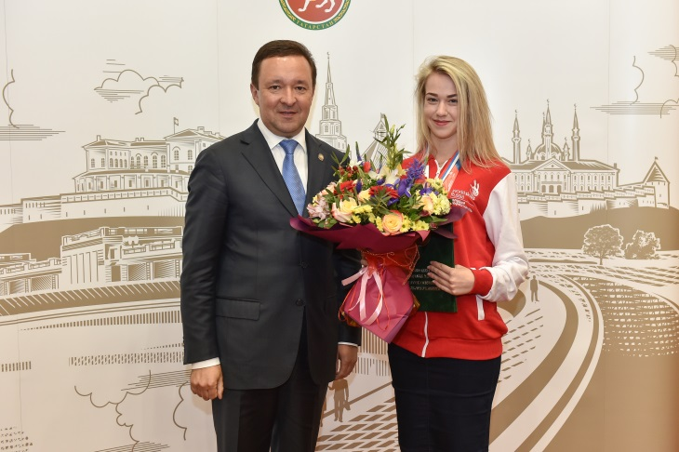

Республиканская сборная команда была представлена 69 участниками и 54 экспертами по 47 профессиям. По итогам Финала республиканская сборная заняла 3 общекомандное место, завоевав 24 призовых места (12 золотых, 6 серебряных и 6 бронзовых медалей).

Независимая оценка качества подготовки выпускников
профессиональных образовательных организаций

В соответствии с Указом Президента Российской Федерации В.В.Путина от 7 мая 2012 года № 597 Правительству Российской Федерации поручено разработать к 2015 году не менее 800 профессиональных стандартов, а также комплексный план мероприятий по их применению. Вместе с тем поручено разработать предложения по формированию сети независимых центров сертификации квалификации с участием объединений работодателей и профессиональных сообществ, в том числе по определению механизмов аккредитации таких центров и установлению процедуры подтверждения квалификации в соответствии с профессиональными стандартами.
В текущем году в рамках формирования в Республике Татарстан системы независимой оценки качества подготовки выпускников профессиональных образовательных организаций принято решение о реализации «пилотного» проекта по сертификации квалификаций по 2 перспективным для нашей республики направлениям: нефтехимия и машиностроение. В этой связи были определены основные участники проекта:
- по направлению «Нефтехимия» ПАО «Нижнекамскнефтехим» и АО «ТАНЕКО» совместно с ресурсным центром «Техникум нефтехимии и нефтепереработки» г.Нижнекамска (профессии «Аппаратчик» и «Машинист технологических насосов и компрессов»);
- по направлению «Машиностроение» ПАО «КАМАЗ» совместно с ресурсным центром «Камский государственный автомеханический техникум им. Л.Б.Васильева» г.Набережные Челны (профессия «Слесарь по ремонту автомобилей).
В этой связи предприятиями совместно с вышеназванными ресурсными центрами был определен механизм реализации независимой оценки качества образования выпускников на предмет профессиональных (корпоративных) стандартов, разработаны и утверждены соответствующие «дорожные карты» и реализован комплекс подготовительных мер, в том числе:

- формирование сертификационных комиссий из числа представителей и экспертов предприятий, то есть оценку «качества» выпускников ресурсных центров будут проводить только независимые представители профильных предприятий;
- обучение членов сертификационных комиссий по общим требованиям к организациям, производящим сертификацию персонала. Обучение проводится силами самих предприятий;
- разработка контрольно-измерительных материалов по вышеуказанным профессиям в соответствии с профессиональными (корпоративными) стандартами. Осуществляется корпоративными учебными центрами предприятий совместно с ресурсными центрами;
- определение рабочих мест для проведения сертификационного экзамена выпускников;
- изготовление сертификатов, удостоверяющих уровень квалификации, выпускникам, успешно прошедшим процедуру сертификации.
Также предприятиям предложено рассмотреть возможность определения стимулирующей поддержки для выпускников, прошедших сертификацию, в том числе обеспечение гарантированным рабочим местом.
Вместе с тем в 2016 году организована работа по сертификации квалификаций выпускников образовательных организаций высшего образования по направлению «Педагогика» совместно с педагогическими вузами, расположенными в Республике Татарстан.
Наряду с данным проектом совместно с ГАОУ ДПО «Институт развития образования Республики Татарстан» в 2016 году реализован пилотный проект по проведению итоговой аттестации выпускников СПО по стандартам WorldSkills.
Данный проект также направлен на обеспечение независимой оценки качества образования выпускников организаций среднего профессионального образования в соответствии с мировыми стандартами.
В 2016 году по 5 профессиям на базе специализированных центров компетенций итоговые экзамены обучающихся прошли по заданиям, разработанным с учетом требований WorldSkills и согласованным с национальными экспертами.

Справочно:

- «Мастер общестроительных работ» – на базе Казанского строительного колледжа (ресурсный центр).
- «Сварщик (электросварочные и газосварочные работы)» на базе Казанского политехнического колледжа.
- «Повар, кондитер» на базе Международного колледжа сервиса (г.Казань).
- «Автомеханик» на базе Нижнекамского агропромышленного колледжа.
- «Тракторист-машинист» на базе Сармановского аграрного колледжа (ресурсный центр).
В 2016 году итоговые экзамены в таком формате уже сдали около 490 человек. Такие проекты в настоящее время являются уникальными как на республиканском уровне, так и на федеральном, и в последующем могут быть масштабированы.

  - ВЫСШЕЕ ОБРАЗОВАНИЕ

В 2015-2016 учебном году на территории Республики Татарстан действовала 61 образовательная организация высшего образования. Из них 16 государственных, 13 негосударственных (2 – религиозные) головных образовательных организаций, 32 филиала образовательных организаций высшего образования (21 государственная и 11 негосударственных). Филиалы вузов, расположенных на территории Республики Татарстан, – 19. Филиалы вузов, расположенных на территории других субъектов Российской Федерации, – 13.
На начало 2015-2016 учебного года в образовательных организациях высшего образования обучались 163 136 студентов, из них в государственных вузах республики – 128 427 человек, в негосударственных вузах – 34 709 человек.

Информация о контингенте студентов образовательных организаций

высшего образования в 2015-2016 учебном году (человек)

№  п/п | Образовательные организации | Всего | Очная |  |  | Очно-заочная |  |  | Заочная
№  п/п | Образовательные организации | Всего | Всего | в том числе |  | Всего | в том числе |  | Всего | в том числе
 |  |  |  | бюджет | внебюд-жет | Всего | бюджет | внебюд-жет | Всего | бюджет | внебюд-  жет
1 | государственные вузы РТ | 99 963 | 64 745 | 41 700 | 23 045 | 1 504 | 864 | 640 | 33 714 | 9 967 | 23 747
2 | филиалы государственных вузов РТ | 21 015 | 8 874 | 5 253 | 3 621 | 568 | 403 | 165 | 11 573 | 1 785 | 9 788
3 | филиалы государственных вузов из других регионов РФ | 7 449 | 2 718 | 293 | 2 425 | 0 | 0 | 0 | 4 731 | 457 | 4 274
 | всего по государственным вузам | 128 427 | 76 337 | 47 246 | 29 091 | 2 072 | 1 267 | 805 | 50 018 | 12 209 | 37 809
4 | негосударственные вузы РТ | 24 322 | 3 551 | 552 | 2 999 | 68 | 0 | 68 | 20 703 | 138 | 20 565
5 | филиалы негосударственных вузов РТ | 8 853 | 1 299 | 19 | 1 280 | 0 | 0 | 0 | 7 554 | 9 | 7 545
6 | филиалы негосударственных вузов из других регионов РФ | 1 534 | 353 | 0 | 353 | 0 | 0 | 0 | 1 181 | 0 | 1 181
 | всего по негосударственным вузам | 34 709 | 5 203 | 571 | 4 632 | 68 | 0 | 68 | 29 438 | 147 | 29 291
 | ИТОГО | 163 136 | 81 540 | 47 817 | 33 723 | 2 140 | 1 267 | 873 | 79 456 | 12 356 | 67 100

Численность студентов образовательных организаций высшего образования (на начало учебного года)

 | 2009-2010 уч.год | 2010-2011 уч.год | 2011-2012 уч.год | 2012-2013 уч.год | 2013-2014 уч.год | 2014-2015 уч.год | 2015-2016 уч.год
Всего в вузах Республики Татарстан
Общая численность студентов | 220 191 | 213 061 | 200 400 | 190 490 | 180 096 | 169 548 | 163 136
в том числе обучающихся с полным возмещением затрат на обучение (%) | 144 315/65,5 | 140 000/65,7 | 130 328/65 | 121 634/63,8 | 113 520/63 | 104 701/61,7 | 101 696/62,4
в том числе обучающихся за счет государственного бюджета (%) | 75 876/34,5 | 73 061/34,3 | 70 072/35 | 68 856/36,2 | 66 553/37 | 64 874/38,3 | 61 440/37,6
Государственные вузы
численность студентов | 165 020 | 161 375 | 149 868 | 147 938 | 140 874 | 135 719 | 128 427
в том числе обучающихся с полным возмещением затрат на обучение | 89 144 | 88 314 | 79 796 | 79 232 | 74 865 | 71 248 | 67 705
в % от общей численности студентов | 40,5 | 41,4 | 39,8 | 41,6 | 41,6 | 42 | 41,5
в том числе обучающихся за счет государственного бюджета | 75 876 | 73 061 | 70 072 | 68 706 | 66 238 | 64 471 | 60 722
в % от общей численности студентов | 34,5 | 34,3 | 35 | 36 | 36,8 | 38 | 37,2
Негосударственные вузы
Численность студентов | 55 171 | 51 686 | 50 532 | 42 552 | 39 222 | 33 829 | 34 709
в том числе обучающихся с полным возмещением затрат на обучение | 55 171 | 51 686 | 50 532 | 42 402 | 38 907 | 33 426 | 33 991
в % от общей численности студентов | 25 | 24,3 | 25,2 | 22,3 | 21,6 | 19,7 | 20,8

Прием студентов в организации высшего образования в 2015-2016 учебном году составил 42 029 человек, из них 24 380 человек – с полным возмещением стоимости обучения (на контрактной основе), в том числе:

- в государственные вузы и их филиалы – 36 330 человек;
- в негосударственные вузы и их филиалы – 5 699 человек.
Общее количество выпускников в 2015 году – 43 288 человек, в том числе по дневной форме обучения закончили обучение 25 208 человек, по вечерней – 551 человек, заочной – 25 759 человек.
В 14 образовательных организациях высшего образования (10 государственных и 4 негосударственных) и 15 филиалах велась подготовка студентов по программам среднего профессионального образования. Всего в образовательных организациях высшего образования по программам СПО обучались 16 165 человек, в том числе 10 089 человек – в государственных образовательных организациях и 6 076 человек – в негосударственных.
В 2015-2016 учебном году обучались 7 827 иностранных студентов из 15 стран ближнего зарубежья и 85 стран дальнего зарубежья.

Динамика количества иностранных студентов, обучающихся по программам высшего образования в образовательных организациях высшего образования,
расположенных на территории Республики Татарстан
 | 2011 год | 2012 год | 2013 год | 2014 год | 2015 год
всего студентов | 200 400 | 190 490 | 180 096 | 169 548 | 163 136
в том числе иностранцев | 2 360 | 3 043 | 4 074 | 5 736 | 7 827

Численность основного штатного персонала в организациях высшего образования в 2015-2016 учебном году – 31 674 человека (в государственных вузах – 27 711 человек, в негосударственных вузах – 3 963 человека), из них профессорско-преподавательский состав – 8 653 человека (в государственных вузах – 7 666 человек, в негосударственных вузах – 987 человек).

Наука и технологии

В настоящее время научными изысканиями в республике занимаются 12 тыс. штатных сотрудников-исследователей, техников, вспомогательных работников и еще 5,5 тыс. специалистов трудятся на условиях совместительства, договоров гражданско-правового характера.
В Республике Татарстан представлены все сегменты сферы науки и технологий: академический, вузовский, отраслевой и корпоративный. Институциональная структура сферы НИОКР представлена научно-исследовательскими учреждениями, проектно-конструкторскими бюро, высшими учебными заведениями, корпоративными НИИ и КБ.
По общему количеству научных центров (114 единиц) Республика Татарстан прочно занимает лидирующие позиции в составе членов Ассоциации инновационных регионов России, незначительно опережая по этому показателю расположившуюся на 2-м месте Новосибирскую область, и существенно превосходя все оставшиеся субъекты – члены данной организации.
В соответствии со Стратегией инновационного развития России на период до 2020 года наблюдается непрерывное усиление роли высшей школы в вопросах коммерциализации результатов научно-технической деятельности. При ведущих вузах республики создано более 120 малых инновационных предприятий, большая часть которых образует инновационные пояса федерального и двух национальных исследовательских университетов.

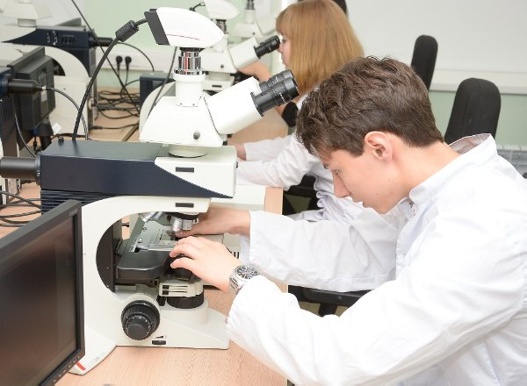

За прошедшие годы внутренние затраты на исследования и разработки в Республике Татарстан возросли почти в 11 раз – с 1,2 млрд.рублей в 2000 году до 13 млрд.рублей в 2015 году.

Внутренние затраты на научные исследования и разработки
в Республике Татарстан (млрд.рублей, в текущих ценах)

В структуре источников фондирования вложений в НИОКР в республике преобладают внебюджетные средства – на них приходится до 60 % расходов на ИиР, в то время как в целом по стране величина этого показателя сложилась на уровне 30-35 %.

Структура внутренних затрат на научные исследования и разработки
в Республике Татарстан в разрезе источников финансирования (%)
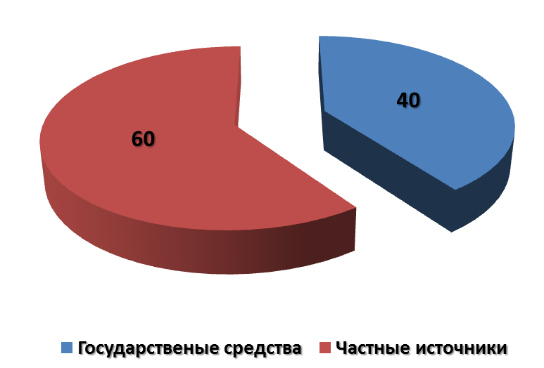

Государственные средства Частные источники

По одному из важнейших показателей, отражающих продуктивность прикладных изысканий (коэффициент изобретательской активности), Республика Татарстан занимает второе место среди участников Ассоциации инновационных регионов России, уступая лишь Томской области.

Коэффициент изобретательской активности населения
в субъектах Российской Федерации, входящих в Совет Ассоциации инновационных регионов России, в 2015 году (единиц на 10 000 населения)

Значение этого индикатора определяется как количество поданных патентных заявок на изобретения в расчете на 10 тыс. населения, при этом его величина в республике равняется 2,1 единицы, что превосходит наблюдаемую среднероссийскую отметку – 1,7 единицы, которая, согласно имеющимся планам, должна повыситься до 2,8 единиц к 2020 году.
Одним из приоритетных направлений деятельности Министерства образования и науки Республики Татарстан является реализация политики по государственной поддержке одаренной молодежи и профессиональному развитию педагогических кадров Республики Татарстан, которая реализуется посредством гранта Правительства Республики Татарстан «Алгарыш» с 2006 года.
Грантовая программа «Алгарыш» направлена на развитие кадрового потенциала, поддержку и стимулирование профессионального развития одаренной молодежи, профессорско-преподавательского состава и научно-педагогических кадров Республики Татарстан. С начала реализации грантовой программы «Алгарыш» получателями гранта явились 3 595 человек. Реализация грантовой программы в текущем году продолжается, в связи с чем количество грантополучателей будет увеличено. Ежегодное финансирование гранта составляет 100 млн.рублей.
Необходимо отметить, что за счет гранта на обучение направляются от 200 до 300 человек ежегодно.
Грант «Алгарыш» в своей структуре имеет следующие категории:

- «Молодые специалисты» (включая совместные программы «Николай Лобачевский» и «Евгений Завойский», реализуемые совместно с Германской службой академических обменов (DAAD), и программу «Анри Пуанкаре», реализуемую совместно с посольством Франции в Москве) – данная категория подразумевает обучение в магистратуре или стажировку в российских и зарубежных образовательных организациях и научных центрах;
- «Молодые ученые» – стажировка молодых ученых в российских и зарубежных образовательных организациях и научных центрах;
- «Преподаватели и научные сотрудники» – стажировка профессорско-преподавательского состава образовательных организаций высшего образования Республики Татарстан в российских и зарубежных образовательных организациях и научных центрах;
- «Проектные группы» – грантополучатели данной категории направляются на обучение в российские и зарубежные образовательные организации и научные центры для реализации инновационных проектов в области внедрения высоких технологий;
- «Двойные дипломы» – данная категория подразумевает обучение в магистратуре зарубежной образовательной организации студентов последнего года обучения в рамках заключенных партнерских программ татарстанской и зарубежной образовательных организаций;
- «Работники образовательных организаций» – стажировка работников общеобразовательных организаций, профессиональных образовательных организаций, организаций дополнительного образования и органов управления образованием, расположенных на территории Республики Татарстан, в российских и зарубежных образовательных организациях и научных центрах;
- «Образовательные организации высшего образования» – данная категория гранта направлена на реализацию образовательных программ с привлечением российских или зарубежных преподавателей и практиков в образовательные организации Республики Татарстан.

Направление  подготовки | 2006  год | 2007  год | 2008  год | 2009  год | 2010  год | 2011  год | 2012  год | 2013  год | 2014  год | 2015  год | 2016  год | Всего
Студенты, аспиранты,  молодые ученые  (с 2013 года – «Партнерские программы») | 274 | 88 | 164 | 74 | 96 | 126 | 107 | 37 | 68 | 114 | 130 | 1 278
Профессорско-  преподавательский  состав (с 2013 года –  научные сотрудники) | 87 | 82 | 87 | 20 | 23 | 35 | 21 | 14 | 20 | 16 | 10 | 415
Руководители высшего  и среднего звена предприятий и организаций | 10 | 29 | 56 | 51 | 0 | - | - | - | - | - | - | 146
Государственные и муниципальные служащие | 90 | 105 | 104 | 60 | 0 | - | - | - | - | - | - | 359
Учителя  английского языка | - | 83 | 78 | 123 | 134 |  | 150 | 150 | 17 | 15 | - | 750
Работники общеобразовательных организаций | - | - | - | - | 18 | 24 | 19 | 35 | 134 | 16 | - | 246
Проектные группы (нанотехнологии) | - | 11 | 8 | 11 | 0 | - | 9 | 28 | 40 | 26 | 30 | 163
ИКТ-специалисты | - | - | - | - | - | - | 1 | 2 | 4 | 0 | - | 7
Специалисты в области физкультуры, спорта  и туризма | - | - | 24 | 22 | 32 | 41 | 37 | 22 | - | - | - | 178
Организации высшего профессионального образования | - | - | - | - | - | - | - | 13 | 12 | 13 | 15 | 53
Итого | 461 | 398 | 521 | 361 | 303 | 226 | 344 | 301 | 295 | 200 | 185 | 3 595

Дополнительное профессиональное образование

В системе дополнительного профессионального образования Республики Татарстан функционируют около 180 образовательных организаций, реализующих программы повышения квалификации, профессиональной переподготовки и стажировки специалистов, в том числе:

- организации дополнительного профессионального образования в структуре вузов (институты, факультеты, центры непрерывного образования);
- организации, осуществляющие программы дополнительного образования взрослых (центры, ассоциации и другие).
Майскими Указами Президента Российской Федерации перед субъектами Российской Федерации поставлена задача по увеличению к 2015 году доли занятого населения в возрасте от 25 до 65 лет, прошедшего повышение квалификации и (или) профессиональную переподготовку, в общей численности занятого населения в области экономики населения этой возрастной группы до 37 %. Данный показатель по Республике Татарстан в 2015 году достиг 65,2 %.
С целью достижения обозначенных индикаторов и в связи с необходимостью приведения нормативно-правовой базы Республики Татарстан в области дополнительного профессионального образования служащих и рабочих в соответствие законодательству Российской Федерации Кабинетом Министров Республики Татарстан утвержден ряд нормативных документов:
- постановление Кабинета Министров Республики Татарстан от 25.02.2015 № 114 «Об утверждении Порядка организации ускоренной подготовки кадров по программам профессиональной подготовки по профессиям рабочих, переподготовки рабочих»;
- постановление Кабинета Министров Республики Татарстан от 30.12.2015 № 1030 «О государственном заказе на дополнительное профессиональное образование государственных гражданских служащих Республики Татарстан и муниципальных служащих в Республике Татарстан на 2016 год».
Разработан и внесен на рассмотрение в Кабинет Министров Республики Татарстан проект постановления Кабинета Министров Республики Татарстан «Об утверждении положения о конкурсном отборе образовательных организаций для реализации государственного заказа Республики Татарстан на ускоренную подготовку кадров по программам профессиональной подготовки по профессиям рабочих, переподготовки рабочих», разработанный во исполнение пункта 2 постановления Кабинета Министров Республики Татарстан от 25.02.2015 № 114 «Об утверждении Порядка организации ускоренной подготовки кадров по программам профессиональной подготовки по профессиям рабочих, переподготовки рабочих».

Повышение квалификации и профессиональная переподготовка
работников образования

В 2015 году Министерством образования и науки Республики Татарстан принято решение о переходе на новую персонифицированную модель повышения квалификации учителей, включающую в себя экспертный отбор лучших образовательных программ и персонифицированную систему повышения квалификации. Персонифицированная модель ориентирована на конкретного учителя, его образовательные потребности.
В 2015 году модель была апробирована в 5 муниципальных районах республики. Для этого Министерством образования и науки Республики Татарстан совместно с Министерством информатизации и связи Республики Татарстан был разработан модуль «Повышение квалификации» в государственной информационной системе «Электронное образование Республики Татарстан» (edu.tatar.ru).
В рамках модуля на образовательном портале «Электронное образование Республики Татарстан» работники образования через личные кабинеты осуществляют выбор траектории своего профессионального развития путем прохождения анкетирования (определения нужной тематики обучения на соответствующий год).
С 2016 года начато широкомасштабное внедрение новой модели повышения квалификации на территории всей республики.
В соответствии с потребностями педагогических работников в течение 2016 года планируется повышение квалификации 19 509 человек на базе 15 организаций дополнительного профессионального образования, которые прошли экспертный отбор и вошли в республиканский реестр дополнительных профессиональных программ (модулей) повышения квалификации работников образования Республики Татарстан (приказ Министерства образования и науки Республики Татарстан от 30.11.2015 № под-9645/15).

Распределение ПК по образовательным организациям в 2016 году

№ п/п | Наименование образовательной организации | Всего на ПК  в 2016 году | Обучено в  I полугодии
1. | Казанский (Приволжский) федеральный университет | 7 606 | 3 665 (48,1 %)
1. | в том числе Межрегиональный центр К(П)ФУ | 5 010 | 3 418 (49,0 %)
1. | в том числе ИФМК К(П)ФУ | 1 955 | 3 418 (49,0 %)
1. | в том числе Елабужский институт К(П)ФУ | 641 | 247 (38,5 %)
2. | Набережночелнинский государственный педагогический университет | 4 585 | 2 821 (61,5 %)
3. | Институт развития образования Республики Татарстан | 4 071 | 2 129 (52,2 %)
4. | Республиканcкий центр внешкольной работы | 660 | 321 (48,6 %)
5. | Межрегиональный институт повышения квалификации специалистов начального профессионального образования | 520 | 208 (40,0 %)
6. | Центр социально-гуманитарного образования | 512 | 231 (45,1 %)
7. | Казанский педагогический колледж | 428 | 151 (35,2 %)
8. | Нижнекамский педагогический колледж | 314 | 130 (41,4 %)
9. | Арский педагогический колледж | 311 | 127 (40,8 %)
10. | Мензелинский педагогический колледж | 88 | 31 (35,2 %)
11. | Лениногорский музыкально-художественный педагогический колледж | 64 | 45 (70,3 %)
12. | Научный центр безопасности жизнедеятельности | 175 | 99 (56,5 %)
13. | Поволжская академия физической культуры | 76 | 54 (71,0 %)
14. | Академия социального образования | 35 | 34 (97,1 %)
 | Итого | 19 509 | 10 043 (51,4 %)

О подготовке руководителей общеобразовательных организаций

Повышение профессионализма руководителей образовательных организаций, соответствующего запросам современной жизни, создание эффективной персонифицированной системы подготовки и повышения квалификации – первостепенные задачи, необходимые условия модернизации образования,
Для каждой профессиональной группы директоров школ разработаны уровневые программы повышения квалификации от 72 до 144 часов. Программы были направлены на расширение и развитие управленческих компетенций руководителей. Уровневое обучение велось поэтапно в течение учебного года. 600 руководителей получили возможность обучения по следующим образовательным программам, разработанным совместно с Российской академией образования и Высшей школой экономики:
- «Социальный капитал в образовательной организации. Роль руководителя» – в объеме 72 часов (группа А);
- «Развитие лидерского потенциала руководителей образовательных организаций» – в объеме 108 и 120 часов (группы В1 и В2 соответственно);
- «Формирование базовых управленческих навыков» – в объеме 144 часов (группа С).
В процессе обучения применялись активные формы проведения занятий: деловые игры, дискуссионные площадки. Кроме того, проходили тренинги по формированию лидерских компетенций, практические занятия с использованием элементов кейс-метода, преподавателями были использованы различные формы работы: обучающие семинары, самостоятельное изучение, вебинары. На заключительном этапе обучения каждый директор публично защищал проект, который оценивался по трем направлениям: критический анализ организационной ситуации с точки зрения социального капитала, проектирование и аргументированные решения по усложнению структуры организации, риски и затруднения при реализации решений.

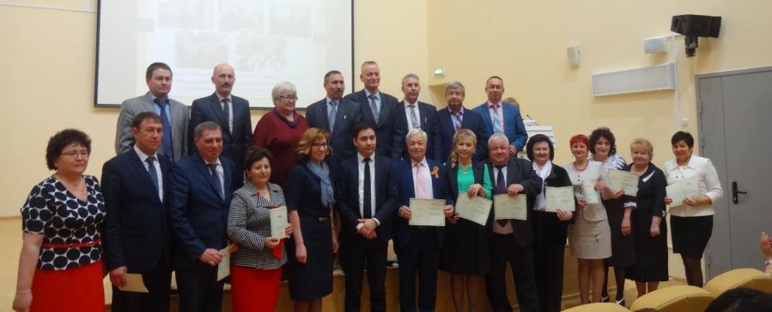
В целях усиления практической направленности обучения в течение года были организованы стажировки руководителей образовательных организаций на базе школ Республики Татарстан, а также в г.Минске (Республика Беларусь) и в Санкт-Петербурге.

Подготовка управленческих кадров

Распоряжением Правительства Российской Федерации от 27 сентября 2011 г. № 1665-р утверждена программа «Подготовка управленческих кадров в сфере здравоохранения и образования в 2011 - 2014 годах».
В соответствии с распоряжением повышение квалификации руководителей органов управления образованием и образовательных организаций Республики Татарстан проводит Российская академия народного хозяйства и государственной службы при Президенте Российской Федерации совместно с Казанским (Приволжским) федеральным университетом.
Ежегодно по программе проходят обучение:

- на базе К(П)ФУ начиная с 2011 года по типу «В» – 87 человек (в 2015 году – 21 руководитель);
- на базе РАНХ по типу «А» – 22 руководителя отделов (управлений) образования исполнительных комитетов муниципальных образований Республики Татарстан (в 2015 году – 5 руководителей).

Проект стипендиальной поддержки студентов, обучающихся
по педагогическим направлениям подготовки в вузах Республики Татарстан

Важным аспектом целевой подготовки педагогических кадров является системный отбор абитуриентов, имеющих склонность к учительской профессии и хорошие предметные знания, а также обеспечение их возврата в школы республики.
С одобрения и поддержки Президента Республики Татарстан Р.Н.Минниханова, министра образования и науки Российской Федерации Д.В.Ливанова в республике начата реализация проекта стипендиальной поддержки студентов, подписавших ученический договор с работодателем о целевом обучении по педагогическим направлениям подготовки в вузах. Ежегодно, начиная с сентября 2016 года, будут выплачиваться стипендии в размере 15 тыс.рублей ежемесячно. Стипендиальная поддержка предполагается для целевиков по направлению подготовки «Педагогическое образование»: математика, физика, химия, биология, информатика, начальные классы.
Министерством образования и науки Республики Татарстан разработан проект постановления Кабинета Министров Республики Татарстан «Об учреждении ежемесячных выплат в виде стипендий студентам организаций высшего образования, расположенных на территории Республики Татарстан, по образовательным программам высшего образования, предусматривающим педагогический вид деятельности», которым утверждаются:

- порядок предоставления ежемесячных выплат в виде стипендий студентам организаций высшего образования, расположенных на территории Республики Татарстан, по образовательным программам высшего образования, предусматривающим педагогический вид деятельности;
- правила предоставления из бюджета Республики Татарстан иных межбюджетных трансфертов исполнительным комитетам муниципальных образований Республики Татарстан для ежемесячных выплат в виде стипендий студентам организаций высшего образования, расположенных на территории Республики Татарстан, по образовательным программам высшего образования, предусматривающим педагогический вид деятельности.
В соответствии с приказом Министерства образования и науки Республики Татарстан от 30.09.2015 № под-9339/15 «О совершенствовании мер, направленных на привлечение молодых педагогических кадров в систему образования», ГАОУ ДПО «Институт развития образования Республики Татарстан» разработаны методические рекомендации по совершенствованию механизма отбора учащихся выпускных 11-х классов общеобразовательных организаций Республики Татарстан для целевого приема на педагогические направления подготовки и проведен муниципальный уровень конкурсного отбора учащихся выпускных 11-х классов общеобразовательных организаций Республики Татарстан.
В целях исполнения приказа Министерства образования и науки Республики Татарстан от 10.03.2016 № под-419/16 «О проведении республиканского этапа отбора кандидатов целевого приема на педагогические направления подготовки» в период с 16 по 29 марта 2016 года проведен республиканский этап конкурсного отбора кандидатов целевого приема на педагогические направления в вузы республики. По результатам республиканского этапа на федеральный этап (ЕГЭ) прошли 212 человек.

РАЗДЕЛ IV.
РЕАЛИЗАЦИЯ ПОЛНОМОЧИЙ РОССИЙСКОЙ ФЕДЕРАЦИИ В СФЕРЕ ОБРАЗОВАНИЯ, ПЕРЕДАННЫХ РЕСПУБЛИКЕ ТАТАРСТАН

  - ГОСУДАРСТВЕННАЯ ФУНКЦИЯ: ГОСУДАРСТВЕННЫЙ КОНТРОЛЬ (НАДЗОР) В СФЕРЕ ОБРАЗОВАНИЯ (ФЕДЕРАЛЬНЫЙ ГОСУДАРСТВЕННЫЙ КОНТРОЛЬ КАЧЕСТВА ОБРАЗОВАНИЯ И ФЕДЕРАЛЬНЫЙ ГОСУДАРСТВЕННЫЙ НАДЗОР В СФЕРЕ ОБРАЗОВАНИЯ)

В 2016 году (по состоянию на 1 июля) Департаментом надзора и контроля в сфере образования Министерства образования и науки Республики Татарстан по государственному контролю (надзору) осуществлены 554 контрольно-надзорных мероприятия, из них 201 – внеплановые, 192 – документарные, 362 – выездные проверки.
В настоящее время в Республике Татарстан образовательную деятельность осуществляют 4 574 юридических лица, деятельность которых подлежит государственному контролю (надзору).
Ключевые показатели деятельности Департамента надзора и контроля в сфере образования Министерства образования и науки Республики Татарстан по переданным полномочиям по осуществлению государственных функций за последние 3 календарных года представлены в диаграмме № 1, в 2015-2016 учебном году – в таблице № 1.

Диаграмма № 1

Таблица № 1

Общее  количество проверок | В том числе |  | Выдано предписаний | % от количества проведенных проверок | Составлено протоколов | Выдано запретов на прием в организацию
Общее  количество проверок | плановые | внеплановые
1 055 | 479 | 576 | 700 | 66,4 % | 173 | 17

В 2015-2016 учебном году проверки проведены в отношении образовательных организаций и иных организаций, осуществляющих образовательную деятельность в г.Казани, Аксубаевском, Алексеевском, Апастовском, Бугульминском, Буинском, Верхнеуслонском, Мамадышском, Нижнекамском, Рыбно-Слободском, Ютазинском муниципальных районах Республики Татарстан.
Департамент надзора и контроля в сфере образования Министерства образования и науки Республики Татарстан осуществляет постоянный контроль за исполнением предписаний, выданных по результатам проверок. По состоянию на 30 июня 2016 года сроки исполнения предписаний истекли по 105 объектам проверок. В отношении 77 (73 %) юридических лиц предписания об устранении нарушений сняты с контроля.
В таблице № 2 представлены муниципальные образования, в которых образовательные организации не исполнили предписания Департамента надзора и контроля в сфере образования Министерства образования и науки Республики Татарстан в установленные сроки.

Таблица № 2

Муниципальные образования | Количество образовательных организаций
Алексеевский | 8
Алькеевский | 2
Апастовский | 4
Аксубаевский | 7
Бугульминский | 1
Верхнеуслонский | 2
Мамадышский | 2
Нурлатский | 2
Рыбно-Слободский | 1
Чистопольский | 1
Авиастроительный район г.Казани | 14
Вахитовский район г.Казани | 2
Кировский район г.Казани | 8
Приволжский район г.Казани | 2

Анализ проведенных мероприятий по контролю (надзору) позволяет определить типичные нарушения законодательства Российской Федерации в сфере образования при осуществлении деятельности органами местного самоуправления и юридическими лицами.
Типичными нарушениями законодательства Российской Федерации в сфере образования являются:

- нарушения правил оказания платных дополнительных услуг (содержание программ платных курсов частично дублирует федеральный государственный образовательный стандарт; допускается нарушение правил оказания платных образовательных услуг, утвержденных постановлением Правительства Российской Федерации от 15 августа 2013 г. № 706);
- нарушения порядка приема граждан в общеобразовательные организации (издание приказов о зачислении с нарушением установленного срока, неисполнение обязанности образовательной организации в части ознакомления граждан и их родителей (законных представителей) с перечнем документов, регламентирующих деятельность образовательной организации (статья 55 Федерального закона от 29 декабря 2012 г. № 273-ФЗ «Об образовании в Российской Федерации», приказ Министерства образования и науки Российской Федерации от 22 января 2014 г. № 32 «О порядке приема граждан на обучение по образовательным программам начального общего, основного общего и среднего общего образования»);
- нарушения реализации образовательных программ в части ограничения прав обучающихся (невыполнение полного объема образовательных программ в соответствии с федеральным образовательным стандартом; подмена содержательной части программ);
- невыполнение требований Федеральных государственных образовательных стандартов среднего профессионального образования, установленных к структуре и содержанию реализуемых основных профессиональных образовательных программ;
- несоответствие уровня обеспеченности образовательного процесса учебной, учебно-методической литературой и иными библиотечно-информационными ресурсами и средствами обеспечения образовательного процесса по реализуемым в соответствии с лицензией образовательным программам;
- несоответствие уровня обеспеченности образовательного процесса педагогическими работниками как в части требований к образовательному цензу, так и в части условий и периодичности прохождения педагогическими работниками повышения квалификации, стажировки в профильных организациях и т.п.
Типичные нарушения, выявленные сотрудниками Департамента надзора и контроля в сфере образования Министерства образования и науки Республики Татарстан в результате проверок в 2014, 2015, 2016 годах, по состоянию на 1 июля 2016 года представлены в диаграмме № 2.

Диаграмма № 2

Одной из мер реагирования на грубые нарушения законодательства в сфере образования служит составление протоколов по административным правонарушениям.

Результаты правоприменительной деятельности за 2015-2016 учебный год представлены в таблице № 3.

Таблица № 3

Муниципальные образования,  в которых проведены плановые проверки со значительным охватом образовательных организаций | Количество проверенных объектов | Количество составленных протоколов по административным правонарушениям | % протоколов от числа проверенных организаций
Мамадышский район | 67 | 0 | 0
Нижнекамский район | 166 | 21 | 12,6
Авиастроительный район г.Казани | 25 | 10 | 40
Кировский район г.Казани | 21 | 6 | 28
Ново-Савиновский район г.Казани | 79 | 23 | 29
Московский район г.Казани | 76 | 8 | 10,5

Основная работа по повышению качества образования начинается после проведения контрольно-надзорных мероприятий: с использованием экспертных заключений специалисты Департамента надзора и контроля в сфере образования Министерства образования и науки Республики Татарстан составляют аналитическую справку по муниципальному району, выделяя положительные и проблемные стороны в работе образовательных организаций, а также SWOT-анализ работы всей методической службы района. Качественная характеристика организации методической работы по предмету (предметной области), ее направленности на достижение заданных результатов качества подготовки обучающихся позволяет использовать результаты работы экспертов для совершенствования результативности работы образовательных организаций.
Аналитическая справка направляется в организации повышения квалификации, на основании которой для района формируется «дорожная карта», позволяющая муниципалитету эффективно работать над повышением качества образования в целом и устранением выявленных нарушений в частности.
В целях осуществления предупредительных мер перед массовыми проверками в муниципальных образованиях проводятся инструктивно-методические совещания. Подробный анализ результатов проверок происходит и после завершения контрольно-надзорных мероприятий. С участием руководителей районных органов управления, директоров и заведующих вырабатываются «дорожные карты» по исполнению предписаний и устранению выявленных нарушений.
За прошедший учебный год в районах республики проведены 20 инструктивно-методических совещаний, 12 обучающих семинаров, 5 круглых столов и мастер-классов.
Департаментом надзора и контроля в сфере образования Министерства образования и науки Республики Татарстан осуществляется рассмотрение обращений граждан в соответствии c Федеральным законом от 2 мая 2006 г. № 59-ФЗ «О порядке рассмотрения обращений граждан Российской Федерации».
C июля 2015 года по июль 2016 года поступили 740 обращений, из них коррупционного характера – 104 обращения.
Для рассмотрения обращений коррупционной направленности сотрудниками Департамента надзора и контроля в сфере образования Министерства образования и науки Республики Татарстан осуществляется выезд по месту нахождения образовательной организации.

  - ГОСУДАРСТВЕННЫЕ УСЛУГИ: ЛИЦЕНЗИРОВАНИЕ ОБРАЗОВАТЕЛЬНОЙ ДЕЯТЕЛЬНОСТИ, ГОСУДАРСТВЕННАЯ АККРЕДИТАЦИЯ ОБРАЗОВАТЕЛЬНОЙ ДЕЯТЕЛЬНОСТИ И ПОДТВЕРЖДЕНИЕ ДОКУМЕНТОВ ОБ ОБРАЗОВАНИИ И (ИЛИ) КВАЛИФИКАЦИИ, ОБ УЧЕНЫХ СТЕПЕНЯХ И УЧЕНЫХ ЗВАНИЯХ

В республике сохраняется положительная динамика процесса лицензирования образовательных организаций: в 2009 году 1 502 организации не имели лицензию, в 2010 году – 1 129, в 2011 году – 819, в 2012 году – 269, в 2013 году – 115, в 2014 году – 77, в 2015 году – 22, в 2016 году – 15.

Количество образовательных организаций,
не имеющих лицензию на образовательную деятельность

В 2015-2016 учебном году Департаментом надзора и контроля в сфере образования Министерства образования и науки Республики Татарстан рассмотрено 2 091 лицензионное дело, что на 481 дело больше, чем в прошлом учебном году. Увеличение количества заявлений связано с необходимостью приведения образовательной деятельности образовательных организаций в соответствие Федеральному закону от 29 декабря 2012 г. № 273-ФЗ «Об образовании в Российской Федерации», а также с проведением мероприятий по реорганизации образовательных организаций.

Результаты рассмотрения заявлений соискателей лицензии и лицензиатов

Учебный год | Выдано лицензий | Переоформлено лицензий | Переоформлено приложений  к лицензиям | Отказано  в выдаче и переоформле-  нии лицензий | Общее количество рассмотренных заявлений
2011-2012 | 562 | 1 547 | 522 | 39 | 2 670
2012-2013 | 284 | 476 | 342 | 74 | 1 176
2013-2014 | 134 | 431 | 504 | 130 | 1 199
2014-2015 | 156 | 755 | 649 | 50 | 1 610
2015-2016 | 125 | 1 165 | 763 | 38 | 2 091

Основными причинами отказа в предоставлении (переоформлении) лицензии на осуществление образовательной деятельности являются:

- отсутствие или несоответствие правоустанавливающих документов, подтверждающих наличие в собственности или на ином законном основании зданий, строений, помещений, сооружений, территорий, предоставление недостоверной и (или) искаженной информации о соответствии помещений требованиям санитарных правил и пожарной безопасности;
- несоответствие лицензионным требованиям материально-технической базы образовательных организаций.
В 2015-2016 учебном году проведена работа по созданию условий, соответствующих лицензионным требованиям, и условий для последующего получения лицензий на право осуществления образовательной деятельности в г.Набережные Челны, Атнинском, Дрожжановском, Чистопольском муниципальных районах Республики Татарстан.
Вместе с тем в ряде муниципальных районов республики не все образовательные организации соответствуют предъявляемым требованиям и в нарушение законодательства Российской Федерации продолжают работать без разрешения на образовательную деятельность.
Данные по организациям, осуществляющим образовательную деятельность без лицензии, по муниципальным районным и городским округам республики следующие.

Муниципальные образования | ОУ | ДОУ | УДО | Всего
г.Казань | 1 | 10 | 1 | 12
г.Набережные Челны | 0 | 1 | 0 | 1
Нурлатский | 0 | 1 | 0 | 1
Новошешминский | 0 | 1 | 0 | 1

Во исполнение постановления Кабинета Министров Республики Татарстан от 19.01.2011 № 21 «О Плане перехода на предоставление государственных, муниципальных и социально значимых услуг в электронном виде в Республике Татарстан» с 1 июля 2012 года для заявителей создана возможность предоставления документов для предварительного просмотра, а также осуществления мониторинга хода предоставления услуги по лицензированию образовательной деятельности в электронном виде.
Государственная услуга по лицензированию образовательной деятельности внесена в реестр государственных и муниципальных услуг, создан конструктор электронной услуги «Лицензирование образовательной деятельности» на Портале государственных и муниципальных услуг Республики Татарстан https://uslugi.tatarstan.ru.
В зависимости от причины обращения в лицензирующий орган данная услуга предусматривает 16 подуслуг: предоставление лицензии на осуществление образовательной деятельности, предоставление временной лицензии на осуществление образовательной деятельности, различные виды переоформления лицензии на осуществление образовательной деятельности (приложения к ней), предоставление дубликата лицензии.
С целью улучшения качества предоставления услуг, сокращения сроков их оказания, упрощения и повышения комфорта процедуры лицензирования Департамент надзора и контроля в сфере образования Министерства образования и науки Республики Татарстан осуществляет межведомственное электронное взаимодействие с государственными органами исполнительной власти. За период с 1 июля 2015 года по 1 июля 2016 года Департаментом надзора и контроля в сфере образования Министерства образования и науки Республики Татарстан направлен 5 001 запрос межведомственного характера.

Государственная аккредитация образовательной деятельности

В 2015-2016 учебном году процедуру государственной аккредитации образовательной деятельности по основным общеобразовательным программам прошли 138 общеобразовательных организаций (в том числе 56 филиалов) в 25 муниципальных образованиях, по образовательным программам среднего профессионального образования – 26 профессиональных образовательных организаций (в том числе 3 филиала). Переоформлены 466 свидетельств о государственной аккредитации.

Учебный год | Количество рассмотренных заявлений
2013-2014 | 244
2014-2015 | 458
2015-2016 | 620

Учебный год | Общеобразовательные  организации |  | Организации  профессионального образования
Учебный год | Выдано свидетельств о государственной аккредитации | Переоформлено свидетельств о государственной аккредитации и приложений  к ним | Выдано свидетельств о государственной аккредитации | Переоформлено свидетельств о государственной аккредитации и приложений  к ним
2013-2014 | 72 | 118 | 18 | 41
2014-2015 | 135 | 171 | 29 | 27
2015-2016 | 138 | 390 | 14 | 76

Основные образовательные программы
среднего профессионального образования,
заявленные для государственной аккредитации

Учебный год | Программы подготовки специалистов среднего звена | Программы подготовки квалифицированных рабочих, служащих
2013-2014 | 57 | 21
2014-2015 | 183 | 132
2015-2016 | 109 | 55

Наиболее востребованные укрупненные группы профессий, специальностей
и направлений подготовки, заявленные для государственной аккредитации
в 2015-2016 учебном году

Отказано в государственной аккредитации по некоторым из заявленных программ двум профессиональным образовательным организациям: ГБПОУ «Альметьевский профессиональный колледж» и филиалу ГАПОУ «Нижнекамский агропромышленный колледж».
Для заявителей создана возможность предоставления документов на государственную аккредитацию образовательной деятельности, переоформление свидетельства о государственной аккредитации, выдачу временного свидетельства о государственной аккредитации для предварительного просмотра, а также осуществления мониторинга хода предоставления услуги по государственной аккредитации образовательной деятельности в электронном виде. В 2015-2016 учебном году в электронном виде поданы 97 заявлений, что составляет 17 % от общего числа поданных заявлений.
В 2015-2016 учебном году по вопросам предоставления государственных услуг специалистами Департамента надзора и контроля в сфере образования Министерства образования и науки Республики Татарстан проведены два обучающих семинара для специалистов управлений (отделов) образования, информационно-методических центров, ответственных за подготовку подведомственных образовательных организаций к процедурам лицензирования и государственной аккредитации образовательной деятельности и обучающий семинар для руководителей профессиональных образовательных организаций. По вопросу лицензирования образовательной деятельности вновь созданных спортивных школ в Министерстве по делам молодежи и спорту Республики Татарстан проведены 4 совещания с участием руководителей образовательных организаций. На совещаниях, проводимых в режиме видео-конференц-связи, регулярно обсуждались вопросы лицензирования образовательной деятельности. Сотрудники отделов по предоставлению государственных услуг принимали участие в работе курсов повышения квалификации на базе ГАОУ ДПО «Институт развития образования».
В июле 2016 года в Министерство образования и науки Республики Татарстан были поданы 243 заявления о подтверждении документов об образовании и квалификации, об ученых степенях и ученых званиях. 22 заявления были поданы через Единый портал государственных и муниципальных услуг, из них основное и среднее общее образование – 46, начальное и среднее профессиональное образование – 20, высшее профессиональное образование – 142, квалификации – 5, ученая степень – 7, ученое звание – 1.
В 2016 году штампом «Апостиль» подтверждены 220 документов об образовании и квалификации. 11 заявителям было отказано в подтверждении документа, остальные документы находятся на рассмотрении.

